ОТДЕЛ ОБРАЗОВАНИЯ АДМИНИСТРАЦИИ ЕГОРЛЫКСКОГО РАЙОНА
МУНИЦИПАЛЬНОЕ БЮДЖЕТНОЕ ОБРАЗОВАТЕЛЬНОЕ УЧРЕЖДЕНИЕ ДОПОЛНИТЕЛЬНОГО ОБРАЗОВАНИЯ
«СПОРТИВНАЯ ШКОЛА ЕГОРЛЫКСКОГО РАЙОНА»

«Рассмотрена» | «Утверждаю»
на заседании тренерско-  педагогического совета | МБОУДО «СШ ЕР»
МБОУДО «СШ ЕР» | __________________________
 | И.В. Басистая
протокол № 5 от «16» мая 2023 г. | Приказ № 34 от «17» мая 2023 г.

ДОПОЛНИТЕЛЬНАЯ
ОБРАЗОВАТЕЛЬНАЯ

ПРОГРАММА

СПОРТИВНОЙ ПОДГОТОВКИ

по виду спорта «ГАНДБОЛ»

Срок реализации программы на этапах:
Этап начальной подготовки - 2 года;
Тренировочный этап (спортивной специализации) - 5 лет;
Этап совершенствования спортивного мастерства – без ограничений.
Возраст обучающихся: 8 - без ограничений
Авторы программы:
Назаренко И.С. - тренер-преподаватель по гандболу высшей категории
Назаренко С.В. - тренер-преподаватель по гандболу высшей категории, Почетный работник воспитания и просвещения Российской Федерации.

ст. Егорлыкская
2023 год
Содержание:

I Общие положения | стр. 3
1.1. Дополнительная образовательная программа спортивной подготовки по виду спорта «гандбол» | стр. 3
1.2. Цель программы | стр. 3
1.3. Задачи для каждого этапа спортивной подготовки | стр. 3
1.4.Характеристика вида спорта и отличительные особенности гандбола. | стр. 4
II Характеристика дополнительной образовательной программы спортивной подготовки по виду спорта «гандбол» | стр. 6
2.1 Сроки реализации этапов спортивной подготовки и возрастные границы лиц, проходящих спортивную подготовку, количество лиц, проходящих спортивную подготовку в группах на этапах спортивной подготовки | стр. 6
2.2 Объем дополнительной образовательной программы спортивной подготовки | стр. 6
2.3 Виды (формы) обучения | стр. 7
2.3.1 Учебно-тренировочные мероприятия | стр. 7
2.3.2 Объем соревновательной деятельности | стр. 8
2.3.3 Объем индивидуальной спортивной подготовки | стр. 8
2.3.4 Требования к участию лиц, проходящих спортивную подготовку,  и лиц, ее осуществляющих, в спортивных соревнованиях, предусмотренных  в соответствии с реализуемой дополнительной образовательной программой  спортивной подготовки по виду спорта «гандбол». | стр. 9
2.4 Годовой учебно-тренировочный план, с учетом соотношения видов спортивной подготовки и иных мероприятий в структуре учебно-тренировочного процесса на этапах спортивной подготовки. | стр. 9
2.4.1 Соотношение видов спортивной подготовки и иных мероприятий в структуре учебно-тренировочного процесса на этапах спортивной подготовки | стр. 9
2.4.2 Годовой учебно - тренировочный план | стр. 10
2.5 Календарный план воспитательной работы. | стр. 11
2.6 План мероприятий, направленных на предотвращение допинга в спорте и борьбу с ним. | стр. 13
2.7 Планы инструкторской и судейской практики. | стр. 15
2.8 План медицинских, медико – биологических мероприятий и применения восстановительных средств. | стр. 16
III Система контроля. | стр. 20
3.1 Требования к результатам прохождения программы | стр. 20
3.2 Контрольные и контрольно-переводные нормативы (испытания) по видам спортивной подготовки и уровень спортивной квалификации обучающихся по годам и этапам спортивной подготовки | стр. 21
3.2.1 Нормативы общей физической и специальной физической подготовки для зачисления и перевода на этап начальной подготовки по виду спорта «гандбол» | стр. 21
3.2.2 Нормативы общей физической и специальной физической подготовки и уровень спортивной квалификации (спортивные разряды) для зачисления и перевода на учебно-тренировочный этап (этап спортивной специализации) по виду спорта «гандбол» | стр. 21
3.2.3 Нормативы общей физической и специальной физической подготовки и уровень спортивной квалификации (спортивные разряды) для зачисления и перевода на этап совершенствования спортивного мастерства по виду спорта «гандбол». | стр. 22
IV Рабочая программа по виду спорта гандбол | стр. 24
4.1 Программный материал для учебно - тренировочных занятий по каждому этапу спортивной подготовки | стр. 24
4.1.1 Физическая подготовка (для всех возрастных групп) | стр. 24
4.1.2 Участие в спортивных соревнованиях | стр. 26
4.1.3 Техническая подготовка | стр. 26
4.1.4 Тактическая подготовка | стр. 34
4.1.5 Теоретическая подготовка | стр. 40
4.1.6 Психологическая подготовка | стр. 41
4.1.7 Контрольные мероприятия (тестирование и контроль) | стр. 42
4.1.8 Инструкторская и судейская практика | стр. 42
4.1.9 Медицинские, медико-биологические мероприятия | стр. 42
4.1.10 Восстановительные мероприятия | стр. 43
4.1.11 Воспитательная работа | стр. 44
4.2 Учебно-тематический план | стр. 45
V Особенности осуществления спортивной подготовки по отдельным спортивным дисциплинам вида спорта «гандбол» | стр. 50
VI. Условия реализации дополнительной образовательной программы спортивной подготовки | стр. 51
6.1 Материально-технические условия реализации программы | стр. 51
6.2 Обеспечение оборудованием и спортивным инвентарем, необходимыми для прохождения спортивной подготовки | стр. 51
6.3 Обеспечение спортивной экипировкой | стр. 52
6.4 Кадровые условия реализации программы | стр. 54
6.4.1 Укомплектованность Организации педагогическими, руководящими и иными работниками | стр. 54
6.4.2 Уровень квалификации тренеров-преподавателей и иных работников Организации | стр. 54
6.5 Иные условия реализации программы | стр. 54
VII Информационно-методические условия реализации программы | стр. 56
7.1 Список литературных источников | стр. 56
7.2 Список литературы для учащихся | стр. 57
7.3 Перечень интернет-ресурсов | стр. 57
Приложения к программе | стр. 58
Приложение 1. Мероприятия, направленные на предотвращение допинга в спорте и борьбу с ним | стр. 58
Приложение 2. Индивидуальные планы обучения (с применением технологий дистанционного обучения) | стр. 64

- ОБЩИЕ ПОЛОЖЕНИЯ

- ДОПОЛНИТЕЛЬНАЯ ОБРАЗОВАТЕЛЬНАЯ ПРОГРАММА СПОРТИВНОЙ ПОДГОТОВКИ ПО ВИДУ СПОРТА «ГАНДБОЛ» (ДАЛЕЕ – ПРОГРАММА) предназначена для организации образовательной деятельности по спортивной подготовке по виду спорта «гандбол» с учетом совокупности минимальных требований к спортивной подготовке, определенных ФССП по виду спорта «гандбол», утвержденным приказом Министерства спорта Российской Федерации от 02.11.2022 года № 902.
Программа разработана в соответствии с:
- ФЗ от 30 апреля 2021 г. N 127-ФЗ «О внесении изменений в Федеральный закон "О физической культуре и спорте в Российской Федерации" и ФЗ "Об образовании в Российской Федерации" (ФЗ от 29 декабря 2012 года №273-ФЗ "Об образовании в Российской Федерации", ФЗ от 4 декабря 2007 года № 329-ФЗ «О физической культуре и спорте в Российской Федерации»);
- Приказом Министерства спорта Российской Федерации от 03 августа 2022 года № 634 «Об особенностях организации и осуществления образовательной деятельности по дополнительным образовательным программам спортивной подготовки»;
- Приказом Министерства спорта РФ от 06 декабря 2022 года № 1146 «Об утверждении примерной дополнительной образовательной программы спортивной подготовки по виду спорта «гандбол»;
- Постановлением Главного государственного санитарного врача РФ от 28.09.2020 г. «Об утверждении санитарных правил СП 2.4.3648-20 «Санитарно-эпидемиологические требования к организациям воспитания и обучения, отдыха и оздоровления детей и молодежи»;
- Концепцией развития детско-юношеского спорта в Российской Федерации до 2030 года, утвержденной распоряжением Правительства Российской Федерации от 28 декабря 2021 г. N 3894-р;
- Уставом МБОУ ДО «СШ ЕР».
Программа определяет основные направления и условия спортивной подготовки гандболистов муниципального бюджетного образовательного учреждения дополнительного образования «Спортивной школы Егорлыкского района» и является основным документом, регламентирующим процесс спортивной подготовки по данному виду спорта.
В качестве основных направлений при разработке Программы, использованы следующие принципы и подходы:
- программно-целевой подход к организации спортивной подготовки;
- индивидуализация спортивной подготовки;
- единство общей и специальной спортивной подготовки;
- непрерывность и цикличность процесса подготовки;
- единство и взаимосвязь тренировочного процесса и соревновательной деятельности с внетренировочными факторами.

- ЦЕЛЬ ПРОГРАММЫ - достижение спортивных результатов на основе соблюдения спортивных и педагогических принципов в учебно - тренировочном процессе в условиях многолетнего, круглогодичного и поэтапного процесса спортивной подготовки.

- ЗАДАЧИ для каждого этапа спортивной подготовки
На этапе начальной подготовки:
- формирование устойчивого интереса к занятиям физической культурой и спортом;
- получение общих теоретических знаний о ФКиС, в том числе о виде спорта «гандбол»;
- формирование двигательных умений и навыков, в том числе в виде спорта «гандбол»;
- повышение уровня физической подготовленности и всестороннее гармоничное развитие физических качеств;
- обеспечение участия в официальных спортивных соревнованиях, начиная со второго года;
- укрепление здоровья.
На учебно-тренировочном этапе (этапе спортивной специализации):
- формирование устойчивого интереса к занятиям видом спорта «гандбол»;
- формирование разносторонней общей и специальной физической
- подготовленности, а также теоретической, технической, тактической и психологической подготовленности, соответствующей виду спорта «гандбол»;
- обеспечение участия в официальных спортивных соревнованиях и формирование навыков соревновательной деятельности;
- укрепление здоровья.
На этапе совершенствования спортивного мастерства:
- повышение уровня общей и специальной физической, теоретической, технической, тактической и психологической подготовленности;
- обеспечение участия в официальных спортивных соревнованиях и совершенствование навыков в условиях соревновательной деятельности;
- сохранение здоровья.

- ХАРАКТЕРИСТИКА ВИДА СПОРТА И ОТЛИЧИТЕЛЬНЫЕ ОСОБЕННОСТИ ГАНДБОЛА.
Гандбол - игра коллективная. В основном составе команды на площадку выходят 7 человек. Все они объедены общей целью. Суть игры состоит в том, что игроки одной команды, передвигаясь по площадке и передавая мяч друг другу руками, стремятся преодолеть оборону соперника и как можно больше забросить мячей в ворота противоположной стороны и одновременно стараются как можно меньше пропустить мячей в свои ворота.
Игра в гандбол отличается от других видов спорта большим содержанием разнообразных технических приемов, выполняемых на месте, в движении и при сопротивлении противника.
Игра с мячом составляет основу гандбола, поэтому спортсменам на тренировочных занятиях необходимо особое внимание уделять обучению и совершенствованию техники владения мячом. Игра в гандбол проходит в сложной игровой обстановке, где различают взаимодействие команды, организовавшей защиту своих ворот и команды, перешедшей в нападение.
При защите ворот игрокам необходимо организовать сопротивление нападающим и занять такую позицию, которая позволяла бы затруднять действия нападающих с целью помешать им свободно производить броски по воротам.
При организации атаки игроки должны уметь выбирать на площадке удобную позицию для завершения комбинации, сильно и точно послать мяч в ворота.
В игре часто бывает, когда команда, владеющая мячом, теряет его. В этом случае все без исключения, должны быстро возвратиться на свою половину площадки и организовать защиту ворот. Для этого они должны уметь быстро передвигаться по площадке, внезапно менять направление бега, стремительно пробегать короткие отрезки.
Основу игры составляют: передача мяча одной и двумя руками на месте, в прыжке и в движении; ловля мяча, летящего на средней высоте, высоко и низко, с отскоком о площадку, броски мяча по воротам с различных позиций, с опорного и без опорного положения; заслоны и обманные действия с мячом и без него; бег с короткими, но быстрыми рывками с частым изменением направления, резкими остановками и поворотами; прыжки на одной и двух ногах, которые применяются при блокировании бросков, ловли высоко летящего мяча; кувырки, падение вперед, в правую и левую стороны.
Игра в гандбол проводится на прямоугольной площадке длиной 40 м, шириной 20 м.

- ХАРАКТЕРИСТИКА ДОПОЛНИТЕЛЬНОЙ ОБРАЗОВАТЕЛЬНОЙ ПРОГРАММЫ СПОРТИВНОЙ ПОДГОТОВКИ ПО ВИДУ СПОРТА «ГАНДБОЛ»

Реализация дополнительной образовательной программы спортивной подготовки проводится с учетом этапа спортивной подготовки и спортивных дисциплин вида спорта «гандбол», по которым осуществляется спортивная подготовка.

  - СРОКИ РЕАЛИЗАЦИИ ЭТАПОВ СПОРТИВНОЙ ПОДГОТОВКИ И ВОЗРАСТНЫЕ ГРАНИЦЫ ЛИЦ, ПРОХОДЯЩИХ СПОРТИВНУЮ ПОДГОТОВКУ, КОЛИЧЕСТВО ЛИЦ, ПРОХОДЯЩИХ СПОРТИВНУЮ ПОДГОТОВКУ В ГРУППАХ НА ЭТАПАХ СПОРТИВНОЙ ПОДГОТОВКИ
Программа содержит научно обоснованные рекомендации по построению, содержанию и организации тренировочного процесса по виду спорта «гандбол»:
- на этапе начальной подготовки – 2 года;
- на тренировочном этапе (этапе спортивной специализации) – 5 лет;
- на этапе совершенствования спортивного мастерства – без ограничений.
Этапы спортивной подготовки | Срок реализации этапов спортивной подготовки (лет) | Возрастные границы лиц, проходящих спортивную подготовку (лет) | Наполняемость (человек)
 |  |  | Мини-мально | Опти-  мально | Макси-мально
Этап начальной подготовки | 2 | 8 | 16 | 16 | 32
Учебно - тренировочный этап (этап спортивной специализации) | 5 | 10 | 12 | 14 | 24
Этап совершенствования спортивного мастерства | не ограничивается | 15 | 5 | 8 | 10

Для зачисления на этап спортивной подготовки лицо, желающее пройти спортивную подготовку, должно достичь установленного возраста в календарный год зачисления на соответствующий этап спортивной подготовки.
Возраст обучающихся на этапах совершенствования спортивного мастерства не ограничивается при условии вхождения их в список кандидатов в спортивную сборную команду субъекта Российской Федерации по виду спорта «гандбол» и участия в официальных спортивных соревнованиях по виду спорта «гандбол» не ниже уровня всероссийских спортивных соревнований.

  - ОБЪЕМ ДОПОЛНИТЕЛЬНОЙ ОБРАЗОВАТЕЛЬНОЙ ПРОГРАММЫ СПОРТИВНОЙ ПОДГОТОВКИ
Этапный норматив | Этапы и годы спортивной подготовки
 | Этап начальной подготовки |  | Учебно - тренировочный этап (этап спортивной специализации) |  | Этап совершенствования спортивного мастерства
 | До года | Свыше года | До трех лет | Свыше трех лет
Количество часов в неделю | 4,5-6 | 6-8 | 10-14 | 14-18 | 20-24
Общее количество часов в год | 234-312 | 312-416 | 520-728 | 832-936 | 1040-1248

  - ВИДЫ (ФОРМЫ) ОБУЧЕНИЯ
Программный материал может быть реализован как очно, так и с использованием электронного обучения и дистанционных образовательных технологий.
При реализации дополнительной образовательной программы спортивной подготовки по виду спорта «гандбол» применяются следующие виды (формы) обучения:
- учебно-тренировочные занятия: групповые, индивидуальные, смешанные и иные;
- учебно-тренировочные мероприятия;
- спортивные соревнования, согласно объему соревновательной деятельности;
- иные виды (формы) обучения.

2.3.1 Учебно-тренировочные мероприятия
№ п/п | Виды учебно - тренировочных мероприятий | Предельная продолжительность учебно-тренировочных мероприятий по этапам спортивной подготовки (количество суток) (без учета времени следования к месту проведения учебно-тренировочных мероприятий и обратно)
 |  | Этап начальной подготовки | Учебно - тренировочный этап (этап спортивной специализации) | Этап совершенствования спортивного мастерства
1. Учебно-тренировочные мероприятия по подготовке к спортивным соревнованиям
1.1. | Учебно - тренировочные мероприятия по подготовке к международным спортивным соревнованиям | - | - | 21
1.2. | Учебно - тренировочные мероприятия по подготовке к чемпионатам России, кубкам России, первенствам России | - | 14 | 18
1.3. | Учебно - тренировочные мероприятия по подготовке к другим всероссийским спортивным соревнованиям | - | 14 | 18
1.4. | Учебно - тренировочные мероприятия по подготовке к официальным спортивным соревнованиям субъекта Российской Федерации | - | 14 | 14
2. Специальные учебно-тренировочные мероприятия
2.1. | Учебно - тренировочные мероприятия по общей и (или) специальной физической подготовке | - | 14 | 18
2.2. | Восстановительные мероприятия | - | - | До 10 суток
2.3. | Мероприятия для комплексного медицинского обследования | - | - | До 3 суток, но не более 2 раз в год
2.4. | Учебно - тренировочные мероприятия в каникулярный период | До 21 суток подряд и не более двух учебно-тренировочных мероприятий в год |  | -
2.5. | Просмотровые учебно - тренировочные мероприятия | - | До 60 суток

2.3.2 Объем соревновательной деятельности
Виды спортивных соревнований | Этапы и годы спортивной подготовки
 | Этап начальной подготовки |  | Учебно-тренировочный этап (этап спортивной специализации) |  | Этап совершенствования спортивного мастерства
 | До года | Свыше года | До трех лет | Свыше трех лет
Контрольные | - | 2 | 2 | 2 | 4
Отборочные | - | 1 | 1 | 2 | 2
Основные | - | 1 | 1 | 1 | 1

2.3.3 Объем индивидуальной спортивной подготовки
Одним из компонентов спортивной подготовки служат индивидуальные занятия, в ходе которых двигательные задания, рекомендованные тренером, выполняются спортсменом самостоятельно без контроля наставника. Как правило, это комплексы упражнений, для подтягивания слабых сторон подготовленности спортсмена и ориентированные на функциональные обязанности, выполняемые им в составе команды.
В соответствии с поставленными целями и задачами выделяют следующие формы индивидуальной (самостоятельной) подготовки:
- овладение теоретическим материалом по профилю спортивной подготовки;
- утренняя гигиеническая гимнастика;
- упражнения в течение дня;
- самостоятельные тренировочные занятия.
Утренняя гигиеническая гимнастика включается в распорядок дня в утренние часы после пробуждения от сна. Ее продолжительность 15-20 минут. В комплексы утренней гигиенической гимнастики следует включать упражнения для всех групп мышц на гибкость и дыхательные упражнения.
Упражнения в течение дня выполняются в перерывах между занятиями. Такие упражнения предупреждают наступающее утомление, способствуют поддержанию высокой работоспособности в течение длительного времени без перенапряжения. Выполняются физические упражнения в течение 10-15 минут.
Самостоятельные тренировочные занятия направлены на подтягивание слабых сторон различных компонентов подготовленности спортсмена. Их содержание и продолжительность заблаговременно определяется и корректируется тренером. Значение таких занятий возрастает с ростом спортивного мастерства занимающихся. Особую роль индивидуальные занятия играют в подготовке голкипера.

2.3.4 Требования к участию лиц, проходящих спортивную подготовку,

и лиц, ее осуществляющих, в спортивных соревнованиях, предусмотренных

в соответствии с реализуемой дополнительной образовательной программой

спортивной подготовки по виду спорта «гандбол».
Требования к участию в спортивных соревнованиях обучающихся:
- соответствие возраста, пола и уровня спортивной квалификации обучающихся положениям (регламентам) об официальных спортивных соревнованиях согласно Единой всероссийской спортивной классификации и правилам вида спорта «гандбол»;
- наличие медицинского заключения о допуске к участию в спортивных соревнованиях;
- соблюдение общероссийских антидопинговых правил и антидопинговых правил, утвержденных международными антидопинговыми организациями.
- Организация, реализующая дополнительные образовательные программы спортивной подготовки, направляет обучающегося и лиц, осуществляющих спортивную подготовку, на спортивные соревнования на основании утвержденного плана физкультурных и спортивных мероприятий, формируемого в том числе в соответствии с Единым календарным планом межрегиональных, всероссийских и международных физкультурных мероприятий и спортивных мероприятий, и соответствующих положений (регламентов) об официальных спортивных соревнованиях.

  - ГОДОВОЙ УЧЕБНО-ТРЕНИРОВОЧНЫЙ ПЛАН, С УЧЕТОМ СООТНОШЕНИЯ ВИДОВ СПОРТИВНОЙ ПОДГОТОВКИ И ИНЫХ МЕРОПРИЯТИЙ В СТРУКТУРЕ УЧЕБНО-ТРЕНИРОВОЧНОГО ПРОЦЕССА НА ЭТАПАХ СПОРТИВНОЙ ПОДГОТОВКИ.

    - Соотношение видов спортивной подготовки и иных мероприятий в структуре учебно-тренировочного процесса на этапах спортивной подготовки

№ п/п | Виды  спортивной  подготовки и  иные мероприятия | Этапы и годы спортивной подготовки
 |  | Этап начальной подготовки |  | Учебно - тренировочный этап (этап спортивной специализации) |  | Этап совершенствования спортивного мастерства
 |  | До года | Свыше года | До трех лет | Свыше трех лет
1. | Общая физическая  подготовка (%) | 26-32 | 22-28 | 18-24 | 18-24 | 14-18
2. | Специальная физическая  подготовка (%) | 14-18 | 14-18 | 16-21 | 16-21 | 17-21
3. | Участие в спортивных соревнованиях (%) | - | 4-6 | 7-10 | 7-12 | 10-14
4. | Техническая подготовка (%) | 32-34 | 30-32 | 26-28 | 24-26 | 18-20
5. | Тактическая, теоретическая,  Психологическая подготовка (%) | 13-20 | 13-20 | 14-18 | 14-18 | 17-23
6. | Инструкторская и судейская  практика (%) | - | - | 1-3 | 2-4 | 2-4
7. | Медицинские,  медико-биологические,  восстановительные мероприятия, тестирование и контроль (%) | 1-3 | 1-3 | 2-4 | 2-4 | 4-6

2.4.2 Годовой учебно - тренировочный план.

№ п/п | Виды подготовки и иные мероприятия | Этапы и годы подготовки
 |  | Этап начальной подготовки |  | Учебно-тренировочный этап (этап спортивной специализации) |  | Этап совершенствования спортивного мастерства
 |  | До года | Свыше года | До трех  лет | Свыше трех  лет
 |  | Недельная нагрузка в часах
 |  | 4,5-6 | 6-8 | 10-14 | 14-18 | 20-24
 |  | Максимальная продолжительность одного учебно-тренировочного занятия в часах
 |  | 2 | 2 | 3 | 3 | 4
 |  | Наполняемость групп (человек)
 |  | 16-32 |  | 12-24 |  | 5-10
1. | Общая физическая подготовка | 102-140 | 140-185 | 140-190 | 223-244 | 176-214
2. | Специальная физическая подготовка | 58-77 | 77-100 | 128-177 | 206-234 | 228-260
3. | Участие в спортивных соревнованиях | - | - | 61-80 | 98-105 | 134-170
4. | Техническая подготовка | 44-56 | 56-74 | 102-150 | 165-190 | 280-330
5. | Тактическая подготовка | 7-8 | 8-11 | 15-24 | 30-35 | 60-70
6. | Теоретическая подготовка | 6-8 | 8-11 | 15-24 | 25-30 | 30-40
7. | Психологическая подготовка | 6-8 | 8-11 | 15-24 | 20-25 | 30-35
8. | Контрольные мероприятия (тестирование и контроль) | 4-5 | 5-7 | 12-15 | 15-16 | 22-30
9. | Инструкторская практика | 0-2 | 2-4 | 5-7 | 8-9 | 10-12
10. | Судейская практика | 0-1 | 1-2 | 4-7 | 7-9 | 10-12
11. | Медицинские, медико-биологические мероприятия | 3-4 | 4-6 | 12-15 | 15-17 | 30-35
12. | Восстановительные мероприятия | 3-3 | 3-5 | 11-15 | 20-22 | 30-40
Общее количество часов  в год |  | 234-312 | 312-416 | 520-728 | 832-936 | 1040-1248

  - КАЛЕНДАРНЫЙ ПЛАН ВОСПИТАТЕЛЬНОЙ РАБОТЫ.

№  п/п | Направление работы | Мероприятия | Сроки проведения
1. | ПРОФОРИЕНТАЦИОННАЯ ДЕЯТЕЛЬНОСТЬ
1.1. | Судейская практика | Участие в спортивных соревнованиях различного уровня, в рамках которых предусмотрено:  - практическое и теоретическое изучение и применение правил вида спорта и терминологии, принятой в виде спорта;  - приобретение навыков судейства и проведения спортивных соревнований в качестве помощника спортивного судьи и (или) помощника секретаря спортивных соревнований;  - приобретение навыков самостоятельного судейства спортивных соревнований;  - формирование уважительного отношения к решениям спортивных судей; | В течение года
1.2. | Инструкторская практика | Учебно-тренировочные занятия, в рамках которых предусмотрено:  - освоение навыков организации и проведения учебно-тренировочных занятий в качестве помощника тренера-преподавателя, инструктора;  - составление конспекта учебно-тренировочного занятия в соответствии с поставленной задачей;  - формирование навыков наставничества;  - формирование сознательного отношения к учебно-тренировочному и соревновательному процессам;  - формирование склонности к педагогической работе; | В течение года
2. | ЗДОРОВЬЕСБЕРЕЖЕНИЕ
2.1. | Организация и проведение мероприятий, направленных на формирование здорового образа жизни | Дни здоровья и спорта, в рамках которых предусмотрено:  - формирование знаний и умений  в проведении дней здоровья и спорта, спортивных фестивалей (написание положений, требований, регламентов к организации и проведению мероприятий, ведение протоколов);  - подготовка пропагандистских акций по формированию здорового образа жизни средствами различных видов спорта; | В течение года
2.2. | Режим питания и отдыха | Практическая деятельность и восстановительные процессы обучающихся:  - формирование навыков правильного режима дня с учетом спортивного режима (продолжительности учебно-тренировочного процесса, периодов сна, отдыха, восстановительных мероприятий после тренировки, оптимальное питание, профилактика переутомления и травм, поддержка физических кондиций, знание способов закаливания и укрепления иммунитета); | В течение года
3. | ПАТРИОТИЧЕСКОЕ ВОСПИТАНИЕ ОБУЧАЮЩИХСЯ
3.1. | Теоретическая подготовка  (воспитание патриотизма, чувства ответственности перед Родиной, гордости за свой край, свою Родину, уважение государственных символов (герб, флаг, гимн), готовность к служению Отечеству, его защите на примере роли, традиций и развития вида спорта в современном обществе, легендарных спортсменов в Российской Федерации, в регионе, культура поведения болельщиков и спортсменов на соревнованиях) | Беседы, встречи, диспуты, другие  мероприятия с приглашением именитых спортсменов, тренеров и ветеранов спорта с обучающимися и иные мероприятия, определяемые организацией, реализующей дополнительную образовательную программу спортивной подготовки | В течение года
3.2. | Практическая подготовка  (участие в физкультурных мероприятиях и спортивных соревнованиях и иных мероприятиях) | Участие в:  - физкультурных и спортивно-массовых мероприятиях, спортивных соревнованиях, в том числе в парадах, церемониях открытия (закрытия), награждения на указанных мероприятиях;  - тематических физкультурно-спортивных праздниках, организуемых в том числе организацией, реализующей дополнительные образовательные программы спортивной подготовки; | В течение года
4. | РАЗВИТИЕ ТВОРЧЕСКОГО МЫШЛЕНИЯ
4.1. | Практическая подготовка (формирование умений и навыков, способствующих достижению спортивных результатов) | Семинары, мастер-классы, показательные выступления для обучающихся, направленные на:  - формирование умений и навыков, способствующих достижению спортивных результатов;  - развитие навыков юных спортсменов и их мотивации к формированию культуры спортивного поведения, воспитания толерантности и взаимоуважения;  - правомерное поведение болельщиков;  - расширение общего кругозора юных спортсменов; | В течение года

  - ПЛАН МЕРОПРИЯТИЙ, НАПРАВЛЕННЫХ НА ПРЕДОТВРАЩЕНИЕ ДОПИНГА В СПОРТЕ И БОРЬБУ С НИМ.

Этап спортивной подготовки | Содержание мероприятия и его форма | Сроки проведения | Рекомендации по проведению мероприятий
Этап начальной подготовки | 1. Веселые старты «Честная игра» | 1-2 раза в год | Составление отчета о проведении мероприятия: сценарий/программа, фото/видео.
 | 2. Теоретическое занятие «Ценности спорта.  Честная игра» | Август | Согласовать с ответственным за антидопинговое обеспечение в регионе.
 | 3. Проверка лекарственных препаратов Знакомство с международным стандартом  «Запрещенный список» | В течение года | Научить юных спортсменов проверять лекарственные препараты через сервисы по проверке препаратов в виде домашнего задания (тренер называет спортсмену 2-3 лекарственных препарата для самостоятельной проверки дома).
 | 4. Антидопинговая викторина «Играй честно» | По назначению | Проведение викторины на спортивно – массовых мероприятиях в СШ.
 | 5. Онлайн обучение на сайте РУСАДА Онлайн-курс по ценностям чистого спорта | Январь | Прохождение онлайн курса – это неотъемлемая часть системы антидопингового образования.
 | 6. Родительское собрание «Роль родителей в процессе формирования антидопинговой культуры». | Январь, август | Включить в повестку дня родительского собрания вопрос по антидопингу. Использовать памятки для родителей. Научить родителей пользоваться сервисом по проверке препаратов на сайте РАА «РУСАДА».  Собрания можно проводить в онлайн формате с показом презентации.
Учебно - тренировочный  этап (этап спортивной специализации) | 1. Веселые старты «Честная игра» | 1-2 раза в год | Составление отчета о проведении мероприятия: сценарий/программа, фото/видео.
 | 2.Онлайн обучение на сайте РУСАДА Онлайн-курс по ценностям чистого спорта | Январь | Прохождение онлайн курса – это неотъемлемая часть системы антидопингового образования.
 | 3. Антидопинговая викторина «Играй честно» | По назначению | Проведение викторины на спортивно – массовых мероприятиях в СШ.
 | 4. Семинар для спортсменов и тренеров «Виды нарушений антидопинговых правил» | 1-2 раза в год | Согласовать с ответственным за антидопинговое обеспечение в регионе.
 | 5. Родительское собрание «Роль родителей в процессе формирования антидопинговой культуры» | 1-2 раза в год | Включить в повестку дня родительского собрания вопрос по антидопингу. Использовать памятки для родителей. Научить родителей пользоваться сервисом по проверке препаратов на сайте РАА «РУСАДА». Собрания можно проводить в онлайн формате с показом презентации.
Этапы совершенствования спортивного мастерства | 1. Онлайн обучение на сайте РУСАДА Онлайн-курс по ценностям чистого спорта | Январь | Прохождение онлайн курса – это неотъемлемая часть системы антидопингового образования.
 | 2. Семинар для спортсменов и тренеров «Виды нарушений антидопинговых правил» | 1-2 раза в год | Согласовать с ответственным за антидопинговое обеспечение в регионе.

  - ПЛАНЫ ИНСТРУКТОРСКОЙ И СУДЕЙСКОЙ ПРАКТИКИ.
Инструкторская и судейская практика приобретается на занятиях и вне занятий. Все занимающиеся должны освоить некоторые навыки тренировочной работы и навыки судейства соревнований. По тренировочной работе необходимо последовательно освоить следующие навыки и умения:
- Построить группу и подать основные команды на месте и в движении;
- Составить конспект и провести разминку в группе;
- Определить и исправить ошибки в выполнении приемов у товарища по команде;
- Провести тренировочное занятие в младших группах под наблюдением тренера;
- Составить конспект тренировочного занятия и провести занятие с командой;
- Провести подготовку команды своей тренировочной группы к соревнованиям;
- Руководить командой на соревнованиях.
Для получения звания судьи по спорту каждый занимающийся должен освоить следующие навыки и умения:
- Составить положение о проведение первенства спортивной школы по гандболу.
- Вести протокол игры.
- Участвовать в судействе тренировочных игр вместе с тренером.
- Провести судейство тренировочных игр в поле (самостоятельно).
- Участвовать в судействе официальных соревнований в роли судьи в поле и в составе секретариата.
- Судить игры в качестве судьи в поле.
Выпускник спортивной школы должен получить звания судьи согласно нормативным требованиям. На этапе углубленной специализации надо организовать специальный семинар по подготовке общественных тренеров и судей. Участники семинара сдают зачет или экзамен по теории и практике, который оформляется протоколом.
Присвоение званий производится приказом или распоряжением по школе.
Примерные планы инструкторской и судейской практики представлены в таблице.

Инструкторская и судейская практика

№ п/п | Задачи | Виды практических заданий | Сроки реализации
1. | 1.Освоение методики проведения тренировочных занятий по избранному виду спорта с  начинающими спортсменами. | Самостоятельное проведение подготовительной  части тренировочного занятия.  Самостоятельное проведение занятий по физической подготовке.  Обучение основным техническим элементам и приемам.  Составление комплексов упражнений для развития физических качеств.  Подбор упражнений для совершенствования техники. Ведение дневника самоконтроля тренировочных занятий. | Устанавливаются в соответствии  с графиком  и спецификой этапа  спортивной  подготовки.
2. | Освоение методики проведения спортивно-массовых  мероприятий в физкультурно - спортивной организации или образовательном учреждении. | Организация и проведение спортивно - массовых мероприятий под руководством тренера.
3. | Освоение обязанностей судьи, секретаря, технического  контролера, технического  специалиста, оператора вводных данных, оператора видеоповтора,  видеооператора | Судейство соревнований в физкультурно-спортивных организациях.

  - ПЛАН МЕДИЦИНСКИХ, МЕДИКО – БИОЛОГИЧЕСКИХ МЕРОПРИЯТИЙ И ПРИМЕНЕНИЯ ВОССТАНОВИТЕЛЬНЫХ СРЕДСТВ.
Современная система подготовки спортсменов включает три подсистемы: систему соревнований, систему тренировок, систему факторов, дополняющих тренировку и соревнования и оптимизирующих их эффект. В системе факторов, дополняющих тренировку и соревнования, основное место занимают различные средства восстановления. Рациональное применение различных восстановительных средств является необходимым фактором достижения высоких спортивных результатов.
Рекомендуется планировать восстановительные мероприятия на трех условных уровнях: основном, оперативном и текущем.
Восстановительные мероприятия основного уровня направлены на нормализацию функционального состояния организма спортсменов в результате суммарной нагрузки отдельного микроцикла, а также на нормализацию процессов утомления от кумулятивного воздействия серии тренировочных нагрузок.
Оперативное восстановление следует осуществлять в процессе каждого тренировочного занятия с учетом закономерностей развития и компенсации утомления в этом занятии.
Текущее восстановление направлено на обеспечение оптимального функционального состояния спортсменов в процессе или после нагрузки отдельных занятий в целях подготовки к очередной работе.
Для повышения эффективности восстановительных мероприятий необходимо комплексное применение различных восстановительных средств.
В современной системе восстановления спортсменов применяются педагогические, гигиенические, медико-биологические и психологические средства.
Педагогические средства восстановления являются основными и предусматривают: рациональное планирование тренировочного процесса с учетом этапа подготовки, условий тренировок и соревнований, пола и возраста спортсменов, особенностей учебной деятельности, бытовых и экологических условий и т.д.
Гигиенические средства восстановления включают основные и дополнительные. Основные гигиенические средства: рациональный суточный режим, личная гигиена, закаливание, специализированное питание, психогигиена.
Дополнительные гигиенические средства восстановления применяются в виде комплексов, которые могут включать гидропроцедуры, различные виды спортивного массажа, различные методики приема банных процедур. Вместе с этим могут применяться искусственные источники ультрафиолетового излучения для облучения спортсменов в осенне-зимний период года, а также применение источников ионизированного воздуха.
Медико - восстановительные средства включают в себя следующие основные группы: фармакологические средства, кислородотерапия, теплотерапию, электропроцедуры и др.
Кислородотерапия применяется в следующих видах: кислородные коктейли, гипербарическая оксигенация.
Тепловые процедуры широко применяются для быстрейшего снятия локального утомления мышц.
Электропроцедуры широко применяются для стимулирования восстановительных процессов у спортсменов.
Медико - восстановительные средства должны назначаться только врачом и применяться только под контролем врачебного персонала.
Каждая восстановительная процедура сама по себе является дополнительной нагрузкой на организм, предъявляющей определенные требования, часто весьма высокие, к деятельности различных функциональных систем организма. Игнорирование этого положения может привести к обратному действию восстановительных средств – усугублению утомления, снижению работоспособности, угнетению восстановительных реакций.
Психологические средства позволяют снизить уровень нервно-психической напряженности и устранить у спортсменов состояние психической угнетенности, купировать психоэмоциональные стрессы, ускорить восстановление затраченной нервной энергии. При этом широко применяются психолого-педагогические средства, основанные на воздействии словом: убеждение, внушение и т.д. Вместе с этим широко применяются комплексные методы релаксации и мобилизации в форме аутогенной, психорегулирующей, психофизической, идеомоторной и ментальной тренировок.
Примерный план применения восстановительных средств и мероприятий представлен в таблице.

План применения восстановительных средств и мероприятий

Предназначение | Задачи | Средства и мероприятия | Методические указания
Перед тренировочным  занятием, соревнованием. | Мобилизация  готовности к нагрузкам,  повышение роли  разминки,  предупреждение  перенапряжения и  травм. Рациональное  построение тренировки  и соответствие ее  объемам и  интенсивности. | Упражнения на растяжение | 3 мин.
 |  | Разминка | 10 – 20 мин.
 |  | Массаж | 5 – 15 мин.
 |  | Активизация мышц | Растирание
 |  | Психорегуляция мобилизующей направленности | Массажным полотенцем с  подогретым пихтовым  маслом, 3 мин.
Во время  тренировочного  занятия,  соревнования. | Предупреждение общего, локального переутомления,  перенапряжения. | Чередование тренировочных нагрузок по характеру и интенсивности. | В процессе тренировки
 |  | Восстановительный массаж,  возбуждающий и точечный  массаж в сочетании с  классическим  (встряхивание, разминание) | 3 – 8 мин.
 |  | Психорегуляция мобилизующей направленности | 3 мин.
Сразу после  тренировочного  занятия,  соревнования. | Восстановление  функции  кардиореспираторной  системы,  лимфоциркуляции,  тканевого обмена. | Комплекс  восстановительных  упражнений – ходьба,  дыхательные упражнения,  душ – теплый/прохладный. | 8 – 10 мин.
Через 2 – 4 часа  после  тренировочного  занятия. | Ускорение восстановительного  процесса. | Локальный массаж, массаж мышц спины. | 8 – 10 мин.
 |  | Душ – теплый, умеренно холодный, теплый. | 5 – 10 мин.
 |  | Психорегуляция. | Саморегуляция, гетерорегуляция.
В середине  микроцикла,  в соревнованиях  и в свободный от игр день. | Восстановление  работоспособности,  профилактика  перенапряжений. | Упражнения ОФП  восстановительной  направленности | Восстановительная тренировка
 |  | Сауна, общий массаж. | После восстановительной тренировки.
После микроцикла, соревнований. | Физическая и  психологическая  подготовка к новому  циклу тренировок,  профилактика  перенапряжений. | Упражнения ОФП  восстановительной  направленности. | Восстановительная тренировка.
 |  | Сауна, общий массаж. | После восстановительной тренировки.
 |  | Психорегуляция. | Саморегуляция, гетерорегуляция.
После макроцикла, соревнований. | Физическая и психологическая  подготовка к новому циклу нагрузок, профилактика переутомления. | Средства те же, что и после микроцикла, применяются в  течение нескольких дней. | Восстеновительныетренировки ежедневно.
 |  | Сауна | 1 раз в 3-5 дней
Перманентно. | Обеспечение биоритмических,  энергетических, восстановительных процессов. | Сбалансированное питание, витаминизации, щелочные  минеральные воды. | 4500-5500 ккал/день,  режим сна, аутогенная  саморегуляция.

- СИСТЕМА КОНТРОЛЯ

  - ТРЕБОВАНИЯ К РЕЗУЛЬТАТАМ ПРОХОЖДЕНИЯ ПРОГРАММЫ
По итогам освоения Программы применительно к этапам спортивной подготовки лицу, проходящему спортивную подготовку (далее – обучающийся), необходимо выполнить следующие требования к результатам прохождения Программы, в том числе, к участию в спортивных соревнованиях:
На этапе начальной подготовки:
- изучить основы безопасного поведения при занятиях спортом;
- повысить уровень физической подготовленности;
- овладеть основами техники вида спорта «гандбол»;
- получить общие знания об антидопинговых правилах;
- соблюдать антидопинговые правила;
- принять участие в официальных спортивных соревнованиях, начиная со второго года;
- ежегодно выполнять контрольно-переводные нормативы (испытания) по видам спортивной подготовки.
На учебно-тренировочном этапе (этапе спортивной специализации):
- повышать уровень физической, технической, тактической, теоретической
и психологической подготовленности;
- изучить правила безопасности при занятиях видом спорта «гандбол» и успешно применять их в ходе проведения учебно-тренировочных занятий и участия в спортивных соревнованиях;
- соблюдать режим учебно-тренировочных занятий;
- изучить основные методы саморегуляции и самоконтроля;
- овладеть общими теоретическими знаниями о правилах вида спорта «гандбол»;
- изучить антидопинговые правила;
- соблюдать антидопинговые правила и не иметь их нарушений;
- ежегодно выполнять контрольно-переводные нормативы (испытания) по видам спортивной подготовки;
- принимать участие в официальных спортивных соревнованиях не ниже уровня спортивных соревнований муниципального образования на первом, втором и третьем году;
- принимать участие в официальных спортивных соревнованиях проведения
не ниже уровня спортивных соревнований субъекта Российской Федерации, начиная с четвертого года;
- получить уровень спортивной квалификации (спортивный разряд), необходимый для зачисления и перевода на этап совершенствования спортивного мастерства.
На этапе совершенствования спортивного мастерства:
- повышать уровень физической, технической, тактической, теоретической
и психологической подготовленности;
- соблюдать режим учебно-тренировочных занятий (включая самостоятельную подготовку), спортивных мероприятий, восстановления и питания;
- приобрести знания и навыки оказания первой доврачебной помощи;
- овладеть теоретическими знаниями о правилах вида спорта «гандбол»;
- выполнить план индивидуальной подготовки;
- закрепить и углубить знания антидопинговых правил;
- соблюдать антидопинговые правила и не иметь их нарушений;
- ежегодно выполнять контрольно-переводные нормативы (испытания) по видам спортивной подготовки;
- демонстрировать высокие спортивные результаты в официальных спортивных соревнованиях;
- показывать результаты, соответствующие присвоению спортивного разряда «первый спортивный разряд» не реже одного раза в два года;
- принимать участие в официальных спортивных соревнованиях не ниже уровня межрегиональных спортивных соревнований;
- получить уровень спортивной квалификации (спортивный разряд), необходимый для зачисления и перевода на этап высшего спортивного мастерства.

  - КОНТРОЛЬНЫЕ И КОНТРОЛЬНО-ПЕРЕВОДНЫЕ НОРМАТИВЫ (ИСПЫТАНИЯ) ПО ВИДАМ СПОРТИВНОЙ ПОДГОТОВКИ И УРОВЕНЬ СПОРТИВНОЙ КВАЛИФИКАЦИИ ОБУЧАЮЩИХСЯ ПО ГОДАМ И ЭТАПАМ СПОРТИВНОЙ ПОДГОТОВКИ

    - НОРМАТИВЫ ОБЩЕЙ ФИЗИЧЕСКОЙ И СПЕЦИАЛЬНОЙ ФИЗИЧЕСКОЙ ПОДГОТОВКИ ДЛЯ ЗАЧИСЛЕНИЯ И ПЕРЕВОДА НА ЭТАП НАЧАЛЬНОЙ ПОДГОТОВКИ ПО ВИДУ СПОРТА «ГАНДБОЛ»
№ п/п | Упражнения |  | Единица измерения | Норматив до года обучения |  | Норматив свыше года обучения
 |  |  |  | мальчики | девочки | мальчики | девочки
1. Нормативы общей физической подготовки
1.1. | Челночный бег 3x10 м |  | с | не более |  | не более
 |  |  |  | 10,3 | 10,6 | 9,6 | 9,9
1.2. | Сгибание и разгибание рук в упоре лежа на полу |  | количество раз | не менее |  | не менее
 |  |  |  | 7 | 4 | 10 | 5
1.3. | Наклон вперед из положения стоя на гимнастической скамье  (от уровня скамьи) |  | см | не менее |  | не менее
 |  |  |  | +1 | +3 | +2 | +4
1.4. | Прыжок в длину с места толчком двумя ногами |  | см | не менее |  | не менее
 |  |  |  | ПО | 105 | 130 | 120
1.5. | Поднимание туловища из положения лежа на спине (за 1 мин) |  | количество раз | не менее |  | не менее
 |  |  |  | 21 | 18 | 27 | 24
2. Нормативы специальной физической подготовки
2.1. | Бег спиной вперед | м |  | не менее
 |  |  |  | 10
2.2. | Бег с обеганием стоек слева-справа | м |  | не менее
 |  |  |  | 20
2.3. | Ведение мяча | м |  | не менее
 |  |  |  | 10

3.2.2 НОРМАТИВЫ ОБЩЕЙ ФИЗИЧЕСКОЙ И СПЕЦИАЛЬНОЙ ФИЗИЧЕСКОЙ ПОДГОТОВКИ И УРОВЕНЬ СПОРТИВНОЙ КВАЛИФИКАЦИИ (СПОРТИВНЫЕ РАЗРЯДЫ) ДЛЯ ЗАЧИСЛЕНИЯ И ПЕРЕВОДА НА УЧЕБНО-ТРЕНИРОВОЧНЫЙ ЭТАП (ЭТАП СПОРТИВНОЙ СПЕЦИАЛИЗАЦИИ) ПО ВИДУ СПОРТА «ГАНДБОЛ»
№ п/п | Упражнения | Единица измерения | Норматив
 |  |  | юноши | девушки
1. Нормативы общей физической подготовки
1.1. | Бег на 30 м | с | не более
 |  |  | 6,0 | 6,2
1.2. | Бег на 1000 м | мин, с | не более
 |  |  | 5.50 | 6.20
1.3. | Сгибание и разгибание рук в упоре лежа на полу | количество раз | не менее
 |  |  | 13 | 7
1.4. | Наклон вперед из положения стоя на гимнастической скамье (от уровня скамьи) | см | не менее
 |  |  | +4 | +5
1.5. | Челночный бег 3x10 м | с | не более
 |  |  | 9,3 | 9,5
1.6. | Прыжок в длину с места толчком двумя ногами | см | не менее
 |  |  | 140 | 130
2. Нормативы специальной физической подготовки
2.1. | Бег на 20 м с высокого старта с ведением мяча | с | не более
 |  |  | 4,7 5,2
2.2. | Челночный бег 50 м с высокого старта (2x6+2x9+20) | с | не более
 |  |  | 20,5 | 23,5
2.3. | Передача мяча в парах на расстоянии 4 м за 30 с | количество раз | не менее
 |  |  | 16
2.4. | Исходное положение - стоя, держа мяч.  Бросок мяча на точность в мишень  на расстоянии 6 м (12 попыток) | количество раз | не менее
 |  |  | 5
3. Уровень спортивной квалификации
3.1. | Период обучения на этапе спортивной подготовки (до трех лет) | требования к уровню спортивной квалификации не предъявляются
3.2. | Период обучения на этапе спортивной подготовки (свыше трех лет) | спортивные разряды - «третий юношеский спортивный разряд», «второй юношеский спортивный разряд», «первый юношеский  спортивный разряд»;  спортивные разряды - «третий спортивный  разряд», «второй спортивный разряд»

3.2.3 НОРМАТИВЫ ОБЩЕЙ ФИЗИЧЕСКОЙ И СПЕЦИАЛЬНОЙ ФИЗИЧЕСКОЙ ПОДГОТОВКИ И УРОВЕНЬ СПОРТИВНОЙ КВАЛИФИКАЦИИ (СПОРТИВНЫЕ РАЗРЯДЫ) ДЛЯ ЗАЧИСЛЕНИЯ И ПЕРЕВОДА НА ЭТАП СОВЕРШЕНСТВОВАНИЯ СПОРТИВНОГО МАСТЕРСТВА ПО ВИДУ СПОРТА «ГАНДБОЛ»

№ п/п | Упражнения | Единица измерения | Норматив
 |  |  | юноши/ мужчины | девушки/ женщины
1. Нормативы общей физической подготовки
1.1. | Бег на 30 м | с | не более
 |  |  | 4,4 | 4,8
1.2. | Бег на 2000 м | мин, с | не более
 |  |  | 8.10 | 10.00
1.3. | Сгибание и разгибание рук в упоре лежа на полу | количество раз | не менее
 |  |  | 36 | 15
1.4. | Наклон вперед из положения стоя на гимнастической скамье (от уровня скамьи) | см | не менее
 |  |  | +11 | +15
1.5. | Челночный бег 3x10 м | с | не более
 |  |  | 7,2 | 8,0
1.6. | Прыжок в длину с места толчком двумя ногами | см | не менее
 |  |  | 215 | 180
1.7. | Поднимание туловища из положения лежа на спине (за 1 мин) | количество раз | не менее
 |  |  | 49 | 43
2. Нормативы специальной физической подготовки
2.1. | Бег на 30 м с высокого старта с ведением мяча | с | не более
 |  |  | 5,0 | 5,3
2.2. | Челночный бег 150 м с высокого старта (в метрах: 2x6 +2x9 +2x20+2x40) | с | не более
 |  |  | 30,5 | 33,0
2.3. | Передачи мяча в парах на расстоянии 9 м за 30 с | количество раз | не менее
 |  |  | 20 | 17
2.4. | Исходное положение - стоя, держа мяч.  Бросок мяча на точность в мишень 40x40 см  с расстояния 6 м. Дается 12 попыток | количество раз | не менее
 |  |  | 5
2.5. | Комплексное упражнение, выполнение не более чем за 30 с (попадание в ворота) | количество раз | не менее
 |  |  | 3
3. Уровень спортивной квалификации
3.1. | Спортивный разряд «первый спортивный разряд»

- РАБОЧАЯ ПРОГРАММА ПО ВИДУ СПОРТА ГАНДБОЛ

  - ПРОГРАММНЫЙ МАТЕРИАЛ ДЛЯ УЧЕБНО - ТРЕНИРОВОЧНЫХ ЗАНЯТИЙ ПО КАЖДОМУ ЭТАПУ СПОРТИВНОЙ ПОДГОТОВКИ

    - ФИЗИЧЕСКАЯ ПОДГОТОВКА (для всех возрастных групп)
Общеподготовительные упражнения
Упражнения для ног. Поднимание на носки; сгибание ног в тазобедренных суставах; приседания; отведения; приведения и махи ногой в переднем, заднем и боковом направлениях; исходных положений ног (вместе, на ширине плеч, одна впереди другой и т.п.); сгибание и разгибание ног в смешанных висах и упорах; прыжки.
Упражнения для шеи и туловища. Наклоны, вращения, повороты головы; наклоны туловища, круговые вращения туловищем, повороты туловища, поднимание прямых и согнутых ног в положении лежа на спине; из положения лежа на спине переход в положение сидя; смешанные упоры в положении лицом и спиной вниз; угол из исходного положения лежа, сидя и в положении виса; различные сочетания этих движений.
Упражнения для всех групп мышц. Могут выполняться с короткой и длинной скакалкой, гантелями, набивными мячами, мешочками с песком, резиновыми амортизаторами, палками, со штангой (для юношей).
Упражнения для развития силы. Упражнения с преодолением собственного веса: подтягивание из виса, отжимание в упоре, приседания на одной и двух ногах. Преодоление веса и сопротивления партнера. Переноска и перекладывание груза. Лазанье по канату, шесту, лестнице. Перетягивание каната. Упражнения на гимнастической стенке. Упражнения со штангой: толчки, выпрыгивания, приседания. Упражнения с набивными мячами. Упражнения на тренажере типа «геркулес». Борьба. Гребля.
Упражнения для развития быстроты. Повторный бег по дистанции от 30 до 100 м со старта и с ходу с максимальной скоростью. Бег по наклонной плоскости вниз. Бег за лидером (велосипедист, более быстрый спортсмен). Бег с гандикапом с задачей догнать партнера. Выполнения общеразвивающих упражнений в максимальном темпе.
Упражнения для развития гибкости. Общеразвивающие упражнения с широкой амплитудой движения. Упражнения с помощью партнера (пассивные наклоны, отведения ног, рук до предела, мост, шпагат). Упражнения с гимнастической палкой или сложенной вчетверо скакалкой: наклоны и повороты туловища с различными положениями предметов (вверх, вперед, вниз, за голову, на спину); перешагивание и перепрыгивание, «выкруты» и круги. Упражнения на гимнастической стенке, гимнастической скамейке.
Упражнения для развития ловкости. Разнонаправленные движения рук и ног. Кувырки вперед, назад, в стороны с места, с разбега и с прыжка. Перевороты вперед, в стороны, назад. Стойки на голове, руках и лопатках. Прыжки опорные через козла, коня. Прыжки с подкидного мостика. Прыжки на батуте. Упражнения в равновесии на гимнастической скамейке, бревне; равновесие при катании на коньках, спусках на лыжах с гор. Жонглирование двумя-тремя теннисными мячами. Метание мячей в подвижную и неподвижную цель. Метание после кувырков, поворотов.
Упражнения типа «полоса препятствий»: с перелезанием, пролезанием, перепрыгиванием, кувырками, с различными перемещениями, переноской нескольких предметов одновременно (четырех мячей), ловлей и метанием мячей. Игра в мини-футбол, в теннис большой и малый (настольный), в волейбол, в бадминтон.
Упражнения для развития скоростно-силовых качеств. Прыжки в высоту через препятствия, планку, в длину с места, многократные прыжки с ноги на ногу, на двух ногах. Перепрыгивание предметов (скамеек, мячей и др.), «чехарда». Прыжки в глубину. Бег и прыжки по лестнице вверх и вниз. Бег по мелководью, по снегу, по песку, с отягощениями с предельной интенсивностью. Игры с отягощениями. Эстафеты комбинированные, с бегом, прыжками, метаниями. Метание гранаты, копья, диска, толкание ядра. Групповые упражнения с гимнастической скамейкой.
Упражнения для развития общей выносливости. Бег равномерный и переменный на 500, 800, 1000 м. Кросс на дистанции для девушек до 3 км, для юношей до 5 км. Дозированный бег по пересеченной местности от 3 мин до 1 ч (для разных возрастных групп). Плавание с учетом и без учета времени. Ходьба на лыжах с подъемами и спусками с гор, прохождение дистанции от 3 до 10 км на время. Спортивные игры на время: баскетбол, мини-футбол (для мальчиков и девочек). Марш-бросок. Туристические походы.
Специально-подготовительные упражнения
Упражнения для развития быстроты движения и прыгучести. Ускорения, рывки на отрезках от 3 до 40 м из различных положений (сидя, стоя, лежа) лицом, боком и спиной вперед. Бег с максимальной частотой шагов на месте и перемещаясь. Рывки по зрительно воспринимаемым сигналам: вдогонку за партнером, в соревновании с партнером за овладение мячом, за летящим мячом с задачей поймать его. Бег за лидером без смены и со сменой направления (зигзагом, лицом и спиной вперед, челночный бег, с поворотом). Бег на короткие отрезки с прыжками в конце, середине, начале дистанции. Прыжки в глубину с последующим выпрыгиванием вверх (одиночные, сериями). Многократные прыжки с ноги на ногу (на дальность при определенном количестве прыжков; па количество прыжков при определенном отрезке от 10 до 50 м). Прыжки на одной ноге на месте и в движении без подтягивания и с подтягиванием бедра толчковой нога. Прыжки в стороны (одиночные и сериями) на месте через «канавку» и продвигаясь вперед, назад. Бег и прыжки с отягощениями (пояс, манжеты на голенях, набивные мячи, гантели).
Упражнения для развития качеств, необходимых для выполнения броска. Сгибание и разгибание рук в лучезапястных суставах, круговые движения кистями. Отталкивание от стены ладонями и пальцами одновременно и попеременно правой и левой рукой. Передвижение в упоре на руках по кругу (вправо и влево), носки ног на месте. Передвижение на руках в упоре лежа, ноги за голеностопные суставы удерживает партнер. Из упора лежа «подпрыгнуть», одновременно толкаясь руками и ногами, сделать хлопок руками. Упражнения для кистей рук с гантелями, булавами, кистевыми эспандерами, теннисными мячами (сжимание). Имитация броска с амортизатором (резиновым бинтом), гантелями. Поднимание и опускание, отведение и приведение рук с гантелями в положении лежа, на спине, на скамейке. Метание мячей различного веса и объема (теннисного, хоккейного, мужского и женского баскетбольного набивного мяча весом 1-5 кг) на точность, дальность, быстроту. Метание камней с отскоком от поверхности воды. Метание палок (игра в «городки»). Удары по летящему мячу (волейбольному и баскетбольному в прыжке, с места, с разбегу в стену, через волейбольную сетку, через веревочку на точность попадания в цель). Броски мячей через волейбольную сетку, через веревочку на точность попадания. Падение на руки вперед, в стороны с места и с прыжка. Бросок мяча в прыжке с разбега, толкаясь о гимнастическую скамейку. Бросок мяча в прыжке с подкидного мостика на точность, попадания в мишени на полу и на стене, в ворота.
Упражнения для развития игровой ловкости. Подбрасывание и ловля мяча в ходьбе и беге, после поворота, кувырков, падения. Ловля мяча после кувырка с попаданием в цель. Метание теннисного и баскетбольного мяча во внезапно появившуюся цель. Броски мяча в стену (батут) с последующей ловлей. Ловля мяча от стены (батута) после поворота, приседа, прыжка, перехода в положение сидя. Прыжки вперед и вверх с подкидного мостика с выполнением различных действий с мячом и без мяча в фазе полета (сохранить вертикальное положение туловища). Ведение мяча с ударом о скамейку; ведение с ударами в пол, передвигаясь по скамейке, ведение с перепрыгиванием препятствий. Ведение одновременно правой и левой рукой двух мячей, со сменой рук. Ведение мяча с одновременным выбиванием мяча у партнера. Комбинированные упражнения, состоящие из бега, прыжков, ловли, передачи, бросков, ведения с предельной интенсивностью. Бег с различной частотой шагов, аритмичный бег по разметкам с точной постановкой ступни (наступая на разметки, ставя ступни точно у линии). Эстафеты с прыжками, ловлей, передачей и бросками мяча. Перемещения партнеров в парах лицом друг к другу, сохраняя расстояние между ними 2-3 м.
Упражнения для развития специальной выносливости. Многократные повторения упражнений в беге, прыжках, технико-тактических упражнениях с различной интенсивностью и различной продолжительностью работы и отдыха. Игры учебные с удлиненным временем, с заданным темпом перехода от защиты к нападению и обратно. Круговая тренировка (скоростно-силовая, специальная).

    - УЧАСТИЕ В СПОРТИВНЫХ СОРЕВНОВАНИЯХ
Организация, реализующая дополнительные образовательные программы спортивной подготовки, направляет обучающегося и лиц, осуществляющих спортивную подготовку, на спортивные соревнования на основании утвержденного плана физкультурных и спортивных мероприятий, формируемого в том числе в соответствии с Единым календарным планом межрегиональных, всероссийских и международных физкультурных мероприятий и спортивных мероприятий, и соответствующих положений (регламентов) об официальных спортивных соревнованиях.

Требования к участию в спортивных соревнованиях обучающихся:
- соответствие возраста, пола и уровня спортивной квалификации обучающихся положениям (регламентам) об официальных спортивных соревнованиях согласно Единой всероссийской спортивной классификации и правилам вида спорта «гандбол»;
- наличие медицинского заключения о допуске к участию в спортивных соревнованиях;
- соблюдение общероссийских антидопинговых правил и антидопинговых правил, утвержденных международными антидопинговыми организациями.
- Организация, реализующая дополнительные образовательные программы спортивной подготовки, направляет обучающегося и лиц, осуществляющих спортивную подготовку, на спортивные соревнования на основании утвержденного плана физкультурных и спортивных мероприятий, формируемого в том числе в соответствии с Единым календарным планом межрегиональных, всероссийских и международных физкультурных мероприятий и спортивных мероприятий, и соответствующих положений (регламентов) об официальных спортивных соревнованиях.

    - ТЕХНИЧЕСКАЯ ПОДГОТОВКА
Техника нападения для этапа начальной подготовки и 4-х лет учебно- тренировочного этапа

Приемы игры | Этап начальной подготовки |  | Учебно-тренировочный этап (этап спортивной специализации)
 | До года | Свыше года | 1-й | 2-й | 3-й | 4-й
Стойка нападающего | + | + | +
Бег с изменением направления | + |  | +
Бег с изменением скорости | + | + | +
Бег спиной вперёд | + | +
Смена бега (спиной-лицом) | + | + | +
Бег челночный | + | + | +
Бег зигзагом |  | + | +
Бег с подскоками |  | + | +
Прыжки вверх, в стороны, вперёд, на одной и двух ногах | + | + | +
Падение на руки с переходом на грудь |  |  |  | + | + | +
Падение на бедро с перекатом на спину |  |  |  | + | + | +
Ловля мяча двумя руками на месте | +
Ловля двумя руками в прыжке | + | + | +
Ловля мяча справа и слева |  | + | +
Ловля с недолётом и перелётом мяча |  | + | + | +
Ловля мячей высоких и низких | + | + | +
Ловля катящего мяча | + | + | +
Ловля с отскока от площадки |  | + | +
Ловля мяча в движении шагом | + | +
Ловля мяча в движении бегом | + | + | +
Ловля мяча, летящего навстречу | + | +
Ловля мяча двумя руками при активном сопротивлении |  | + | + | +
Ловля мяча, летящего с большой скоростью |  |  | + | +
Ловля одной рукой без захвата |  |  | + | + | + | +
Ловля одной рукой захватом пальцами |  |  |  |  | + | +
Ловля мяча двумя руками с полу-отскока на месте и в движении |  |  |  | + | + | +
Передача толчком двумя руками с места | +
Передача мяча одной рукой хлёстом сверху с места | + | +
Передача мяча хлёстом сверху с последующим перемещением | + | + | +
Передача мяча хлёстом сбоку с последующим перемещением |  | + | +
Передача мяча с разбега обычными шагами | + | + | +
Передача мяча со скрестным шагом в разбеге | + | + | +
Передача мяча при движении партнёров в одном направлении | + | + | +
Передача по прямой траектории | + | +
Передача по навесной траектории |  | + | +
Передача мяча после ловли с полу-отскока |  |  |  | + | +
Передача толчком одной руки |  |  | + | +
Передача кистевая за спиной |  |  |  | + | + | +
Передача кистевая, держа мяч хватом сверху |  |  |  | + | + | +
Передача в прыжке с поворотом |  |  | + | + | +
Передача мяча с преодолением помех |  | + | + | +
Ведение мяча одноударное на месте | +
Ведение мяча многоударное в движении прямо | + | +
Ведение мяча многоударное со сменой направления | + | + | + | +
Ведение мяча со сменой скорости | + | + | +
Ведение мяча с высоким отскоком | + | +
Ведение мяча с низким отскоком |  | + | + | + | + | +
Ведение с переводом с одной руки на другую за спиной |  |  |  | + | + | +
Ведение с обводкой нескольких активных защитников |  |  |  | + | + | +
Ведение подбрасыванием |  | + | + | +
Бросок хлёстом сверху с места | + | +
Бросок с разбега обычными шагами в опорном положении | + | + | + | + | + | +
Бросок с разбега с горизонтальной траекторией полета мяча | + | + | +
Бросок с нисходящей траекторией |  |  | + | + | + | +
Бросок с восходящей траекторией полёта мяча |  |  |  |  | + | +
Бросок с отражённым отскоком | + | + | +
Бросок со скользящим отскоком |  |  | + | + | + | +
Бросок с отскоком с вращением |  |  |  |  | + | +
Бросок с разбега со скрестным шагом (вперёд) | + | + | + | + | + | +
Бросок с разбега со скрестным шагом (назад) |  |  |  | + | + | +
Бросок в опорном положении с подскоком в разбеге |  |  | + | + | + | +
Бросок в опорном положении с приставным шагом в разбеге |  |  |  |  | + | +
Бросок в опорном положении с наклоном туловища вправо |  |  | + | + | + | +
Бросок в опорном положении с наклоном туловища влево |  |  | + | + | + | +
Бросок хлёстом сбоку с места |  | + | +
Бросок сбоку с разбега со скрестным шагом |  | + | + | + | + | +
Бросок сбоку с поворотом в разбеге на 90* |  |  |  | + | + | +
Бросок в прыжке, отталкиваясь одноимённой ногой | + | + | + | + | + | +
Бросок в прыжке, отталкиваясь разноимёнными ногами |  |  | + | + | + | +
Бросок в прыжке – мяч по навесной траектории |  |  | + | + | + | +
Бросок в прыжке с наклоном туловища вправо |  |  |  | + | + | +
Бросок в прыжке с наклоном туловища влево (за голову) |  |  |  | + | + | +
Бросок в прыжке с наклоном туловища влево (за спину) |  |  |  |  |  | +
Бросок после ловли в безопорном положении (парашют) |  |  |  |  | + | +
Бросок после ловли в безопорном положении, ворвавшись в зону |  |  |  |  |  | +
Бросок в падении с приземлением на руки |  |  | + | + | + | +
Бросок в падении с приземлением на ногу и руки |  | + | +
Бросок в падении с приземлением на бедро одноимённой ноги |  |  |  | + | + | +
Бросок в падении, отталкиваясь вправо |  |  |  |  |  | +
Бросок в падении, отталкиваясь влево |  |  |  |  | + | +
Бросок в падении с поворотом разбеге в сторону бросающей руки |  |  |  | + | + | +
Штрафной бросок в двух опорном положении | + | + | + | + | + | +
Штрафной бросок в одноопорном положении |  |  | + | + | + | +
Штрафной бросок в падении |  |  | + | + | + | +
Штрафной бросок в падении с двух ног |  |  |  | + | + | +
Совершенствование приёмов и их умений, характерных для конкретных игровых амплуа |  |  | + | + | + | +

Техника защиты для этапа начальной подготовки и 4-х лет учебно- тренировочного этапа

Приемы игры | Этап начальной подготовки |  | Учебно-тренировочный этап (этап спортивной специализации)
 | До года | Свыше года | 1-й | 2-й | 3-й | 4-й
Стойка защитника | + | + | +
Перемещение приставным шагом боком | + | + | +
Перемещение вперед-назад в стойке защитника | + | + | + | + | + | +
Выбивание при одноударном ведении на месте | + | + | +
Выбивание при многоударном ведении шагом и  бегом |  | + | + | + | + | +
Выбивание при ведении в параллельном движении |  | + | + | + | + | +
Выбивание при ведении на большой скорости  передвижения |  |  |  |  | + | +
Блокирование мяча двумя руками сверху на месте | + | + | +
Блокирование мяча двумя руками сверху в прыжке |  | + | + | + | + | +
Блокирование мяча одной рукой сбоку, снизу | + | + | + | + | + | +
Блокирование при параллельном перемещении с нападающим |  |  | + | + | +
Блокирование игрока без мяча | + | + | + | + | + | +
Блокирование игрока с мячом |  | + | + | + | + | +
Блокирование игрока туловищем |  |  | + | + | + | +
Отбор мяча при броске в опорном положении |  |  |  | + | + | +
Отбор мяча при броске в прыжке |  |  |  |  | + | +

Техника вратаря для этапа начальной подготовки и 4-х лет учебно- тренировочного этапа

Приемы игры | Этап начальной подготовки |  | Учебно-тренировочный этап (этап спортивной специализации)
 | До года | Свыше года | 1-й | 2-й | 3-й | 4-й
Стойка вратаря | + | + | +
Передвижение в воротах |  | + | + | +
Задержание двумя руками на месте | + | +
Задержание одной рукой сверху на месте | + | + | + | + | + | +
Задержание одной рукой сверху в прыжке |  | + | + | + | + | +
Задержание одной рукой сбоку без замаха | + | + | + | +
Задержание одной рукой сбоку с замахом |  |  | + | + | +
Задержание одной рукой снизу | + | + | +
Задержание ногой в выпаде |  | + | + | + | +
Задержание мяча двумя ногами смыканием ног |  | + | + | + | + | +
Задержание мяча двумя ногами скачком вперед |  |  | + | + | +
Задержание мяча одной ногой махом |  | + | + | + | + | +
Задержание мяча в «шпагате» |  |  | + | + | + | +
Отбивание мяча за ворота |  |  | + | + | + | +
Отбивание мяча в площадку двумя руками |  | + | + | + | + | +
Отбивание мяча в площадку одной рукой |  |  |  | + | + | +
Ловля мяча с отскока от площадки | + | + | +
Техника полевого вратаря | + | + | + | + | + | +

Техника нападения для 5-ого года учебно- тренировочного этапа
Совершенствование приёмов и их сочетаний, характерных для применения игровых амплуа. Совершенствование ранее изученных приёмов игры по амплуа игроков в команде на основе их физической подготовленности и индивидуального освоения материала.
Для игроков второй линии нападения
Перемещения. Совершенствование бега (рывка) на коротких отрезках с подскоком, скрестным шагом, приставным шагом, обычным шагом, широким и коротким, лицом, боком, спиной вперёд; остановка одной и обеими ногами; прыжки в длину и в высоту, толкаясь одной и обеими ногами (правой и левой). Владение мячом. Ловля мяча обеими руками сбоку (не поворачивая туловища) на месте, в движении, в прыжке. Ловля одной рукой захватом и без захвата. Передача мяча одной рукой (хлестом, толчком, кистевая) на близкое расстояние во всех направлениях с места, с разбега в один, два, три шага, в прыжке, после резкой остановки, после ловли мяча с полуотскока, после ловли в непосредственной близости защитников; дальняя передача мяча одной рукой хлестом движущемуся партнеру. Ведение мяча одноударное без зрительного контроля, совершенствование многоударного ведения на предельной скорости перемещения с преследованием. Бросок мяча одной рукой хлестом сверху и сбоку, с наклоном туловища влево и вправо, в опорном положении и в прыжке, с различными способами разбега, с различной траекторией полета мяча, с дальнего и ближнего расстояния.
Для игроков первой линии нападения (крайних)
Перемещения. Совершенствования рывка на коротких отрезках широкими и короткими шагами с резкой остановкой и изменение направления движения. Прыжок в сторону, толкаясь одной ногой (правой, левой). Владение мячом. Ловля мяча одной и обеими руками (спереди и сбоку) на большой скорости перемещения, в прыжке при непосредственной близости защитников. Передача мяча одной рукой (хлестом, толчком, кистевая) на большой скорости перемещения, в прыжке, после резкой остановки, в борьбе с защитником. Одноударное и многоударное ведение мяча на большой скорости, с резкой остановкой и изменением направления движения, ведение с поворотом кругом. Бросок мяча одной рукой хлестом сверху и сбоку (с замахом вверх - назад, вниз -назад, вперед - в сторону), с наклоном и без наклона туловища, с горизонтальной, нисходящей, восходящей, навесной траекторией полета мяча, в прыжке в высоту и в длину (вправо, влево, вперед), толкаясь одной (одноименной и разноименной) ногой. Бросок мяча одной рукой в падении с приземлением на руки и бедро (одноименное бросающей руке) с места и с разбега, в опорном и безопорном положении.
Для игроков первой линии нападения (линейных)
Перемещения. Совершенствование ходьбы и бега с точной постановкой ступни на разметку и около нее. Прыжок с точной постановкой ступни, толкаясь одной и обеими ногами. Падение на руки, на бедро и туловище с места и с разбега. Владение мячом. Ловля мяча одной и обеими руками на месте (не сдвигая ног); передвигаясь лицом, боком и спиной вперед; в прыжке; в падении в непосредственной близости защитников. Передача мяча одной и обеими руками «в одно касание». Совершенствование передач при большой скученности игроков. Одноударное ведение мяча с резкой сменой управления движения, с поворотом кругом. Совершенствование многоударного ведения на предельной скорости перемещения с преследованием. Бросок мяча одной рукой хлестом сверху и сбоку в падении с места в опорном положении, толкаясь одной и обеими ногами; с разбега в сторону ворот; с разбега вдоль зоны вратаря (находясь спиной к воротам) с поворотом левым и правым плечом вперед в опорном и без опорном положении, толкаясь одной ногой; бросок мяча с приземлением на руки, на вынесенную вперед - в сторону толчковую ногу и руки, на бедро и туловище; бросок мяча в падении с горизонтальной, восходящей, навесной и с отскоком траекториями полета мяча. Бросок мяча назад сверху, снизу и сбоку из положения стоя спиной к воротам. Бросок обеими руками между ног (назад). Бросок мяча одной рукой хлестом сверху и сбоку с места в опорном положении. Бросок мяча одной рукой хлестом сверху и сбоку в прыжке с места и с разбега.

Техника защиты для 5-ого года учебно- тренировочного этапа
Совершенствование ранее изученных приёмов по своему амплуа в системе защиты, применяемой командой. Совершенствование ранее изученных приёмов против игроков с индивидуальными особенностями (большой рост, маленький рост, быстрый, медленный и т.д.); против игроков, выполняющих конкретные функции в команде.

Техника вратаря для 5-ого года учебно- тренировочного этапа
Совершенствование ранее изученных приёмов на базе постоянного повышения физических качеств. Задержание мяча одной (мах, выпад, «шпагат») и обеими (смыканием, скачком вперёд) ногами; задержание мяча одной рукой сверху, снизу, сбоку (с замахом и без него). Направленное отбивание мяча (за ворота, в поверхность площадки с последующей ловлей мяча).
Техника нападения для этапа совершенствования спортивного мастерства

Приемы игры | Этап совершенствования спортивного мастерства
 | 1-й | 2-й
Перемещения
Бег с изменением направления | + | +
Бег с изменением скорости | + | +
Смена бега спиной вперед – лицом вперед | + | +
Бег челночный | + | +
Бег зигзагом (с выпадом в стороны) | + | +
Бег с подскоками | + | +
Прыжки вверх, в стороны, в перед, отталкиваясь одной и двумя ногами | + | +
Падение на руки с переходом на грудь | + | +
Падение на бедро с перекатом на спину | + | +
Ловля мяча
Ловля мяча двумя руками на месте, в прыжке | +
Ловля мяча справа и слева, с недолетом | + | +
Ловля мяча высокого, низкого, катящегося, с отскока и с полуотскока от площадки | +
Ловля мяча, летящего навстречу с большой скоростью, при активном сопротивлении | + | +
Ловля мяча одной рукой без захвата и захватом пальцами | + | +
Передача мяча
Передача мяча одной рукой хлестом сверху и сбоку, с места, с разбега, с последующим перемещением | +
Передача мяча при движении партнеров в одном направлении | + | +
Передача мяча по прямой и навесной траектории полета, с отскоком от площадки | + | +
Передача мяча одной рукой толчком, кистью, держа мяч хватом сверху | + | +
Передача в прыжке с поворотом, с преодолением помех (стойки, ширмы, игроки) | + | +
Ведение мяча
Ведение мяча одноударное и многоударное на месте, с изменением направления и скорости | +
Ведение мяча с высокими и низкими отскоками | + | +
Ведение мяча с переводом с одной руки на другую перед собой и за спиной | + | +
Ведение мяча подбрасыванием | +
Бросок мяча
Бросок хлестом сверху и сбоку, с разбега обычными шагами, в одноопорном положении | + | +
Бросок с разбега с горизонтальной, нисходящей, восходящей, навесной траектории полета мяча | + | +
Бросок с отражением, скользящим отскоком, с отскоком с вращением мяча | + | +
Бросок хлестом сверху и сбоку, в опорном положении, с разбега со скрестным шагом (скресный шаг вперед или назад) | + | +
Бросок хлестом сверху и сбоку, в опорном положении, с разбега с подскоком | + | +
Бросок сверху и сбоку, в опорном положении, с приставным шагом в разбеге | + | +
Бросок в опорном положении с наклоном туловища вправо, влево | + | +
Бросок сбоку с поворотом в разбеге на 90º | + | +
Бросок в прыжке, отталкиваясь разноименной ногой, отталкиваясь одноименной ногой | + | +
Бросок в прыжке с наклоном туловища вправо, влево (замах за голову, замах за спину) | + | +
Бросок после ловли в без опорном положении над зоной вратаря («парашют») | + | +
Бросок в падении с приземлением на руки, на ногу и руки, на бедро одноименной ноги | + | +
Бросок в падении по ходу, с поворотом в разбеге на 180º в сторону бросающей руки | + | +
Штрафной бросок в опорном положении, в падении с одной и с двух ног | + | +
Совершенствование приемов и их сочетаний, характерных для конкретных игровых амплуа | + | +

Техника защиты для этапа совершенствования спортивного мастерства

Приемы игры | Этап совершенствования спортивного мастерства
 | 1-й | 2-й
Перемещение приставным шагом боком, вперед-назад в стойке защитника | + | +
Выбивание мяча
Выбивание мяча при одноударном ведении на месте, при встречном движении | + | +
Выбивание мяча при многоударном ведении в параллельном движении, при встречном движении | + | +
Блокирование мяча
Блокирование мяча двумя руками сверху на месте, в прыжке | + | +
Блокирование мяча одной рукой сбоку, снизу | + | +
Блокирование при параллельном перемещении с нападающим (боком, спиной к нападающему) | + | +
Блокирование игрока
Блокирование игрока без мяча руками, туловищем | + | +
Блокирование игрока с мячом | + | +
Отбор мяча
Отбор мяча при броске в опорном положении | + | +
Отбор мяча при броске в прыжке | + | +

Техника вратаря для этапа совершенствования спортивного мастерства

Приемы игры | Этап совершенствования спортивного мастерства
 | 1-й | 2-й
Передвижение в воротах шагами, прыжком | + | +
Задержание мяча руками
Задержание мяча двумя руками (прямо, сбоку) | + | +
Задержание мяча одной рукой сверху, сбоку, снизу, на месте, в прыжке | + | +
Задержание мяча ногами
Задержание мяча одной ногой махом, в выпаде, в «шпагате» | + | +
Задержание мяча смыканием двух ног, скачком вперед | + | +
Задержание мяча туловищем в падении
Задержание мяча туловищем (подниманием плеча, прямое попадание) | + | +
Задержанием мяча в падении (любой частью тела) | + | +
Отбивание мяча
Отбивание мяча одной рукой за ворота (супинация), в площадку (пронация) | + | +
Отбивание мяча в площадку двумя руками | + | +
Приемы полевого игрока
Передача мяча на различное расстояние | + | +

    - ТАКТИЧЕСКАЯ ПОДГОТОВКА
Тактика нападения для этапа начальной подготовки и 4-х лет тренировочного этапа

Приемы игры | Этап начальной подготовки |  |  |  |  | Учебно-тренировочный этап (этап спортивной специализации)
 | До года |  | Свыше года |  |  | 1-й | 2-й |  |  | 3-й |  | 4-й
Индивидуальные действия
Уход от защитника | + |  | +
Открытый уход для стягивания защитников |  |  | + |  |  | + |  | + | + |  |  | +
Открытый уход для увода за собой защитника |  |  |  |  |  |  |  | + | + |  |  | +
Скрытый уход для создания численного преимущества |  |  | + |  |  | + |  | + | + |  |  | +
Применение передачи при встречном движении партнёров | + |  | +
Применение передачи при движении в одном направлении | + |  | +
Применение сопровождающей передачи |  |  | + |  |  | + |  | +
Применение передачи скрытно |  |  |  |  |  | + |  | + | + |  |  | +
Применение броска с открытой позиции | + |  | + |  |  | + |  | + | + |  |  | +
Применение броска с закрытой позиции |  |  |  |  |  | + |  | + | + |  |  | +
Применение броска с закрытой позиции (полностью укрыться) |  |  |  |  |  |  |  | + | + |  |  | +
Финт перемещением без мяча при встречном движении (по ложному) | + |  | + |  |  | +
Финт перемещением без мяча при встречном движении (вправо- влево - вправо) |  |  | + |  |  | + |  | + | + |  |  | +
Финт перемещением без мяча при параллельном движении (остановка - изменить направление) |  |  | + |  |  | + |  | +
Финт перемещением с мячом при встречном движении (показать уход - выполнить ведение в другую сторону) |  |  | + |  |  | + |  | + | +
Финт перемещением с мячом при встречном движении (вправо- влево - вправо) |  |  |  |  |  |  |  | + | + |  |  | +
Финт броском сверху - выполнить бросок сбоку |  |  |  |  |  | + |  | + | + |  |  | +
Финт перемещением с мячом при параллельном движении (остановка - продолжить ведение за спиной защитника) |  |  |  |  |  | + |  | + | + |  |  | +
Финт броском - выполнить уход |  |  | + |  |  | + |  | +
Финты в конкретных ситуациях |  |  |  |  |  | + |  | + | + |  |  | +
Выбор места для взаимодействия | + |  | +
Уход скрытый от защитника |  |  | + |  |  | +
Уход скрытый и выбор места для взаимодействия |  |  | + |  |  | +
Перехват мяча при передаче |  |  |  |  |  | + |  | + | + |  |  | +
Совершенствование с учётом индивидуальных особенностей партнёров |  |  |  |  |  |  |  |  | + |  |  | +
Совершенствование с учётом индивидуальных особенностей защитников противника |  |  |  |  |  |  |  |  | + |  |  | +
Групповые действия
Действия двух нападающих против одного защитника | + |  |  | +
Действия трёх нападающих против двух защитников | + |  |  | +
Взаимодействие двух нападающих без «стягивания» защитников |  |  |  | + |  | + |  | +
Взаимодействие трёх нападающих без «стягивания» защитников |  |  |  | + |  | + |  | + | +
Параллельное взаимодействие двоих «на стягивание» защитников |  |  |  | + |  | + |  | +
Параллельное действие 3 - 5 игроков «на стягивание» защитников |  |  |  |  |  | + |  | + | + |  | +
Скрестное внутреннее действие |  |  |  | + |  | + |  | + | +
Скрестное внешнее взаимодействие трёх игроков |  |  |  | + |  | + |  | + | + |  | +
Заслон внутренний на линии атаки партнёра |  |  |  |  |  | + |  | + | + |  | +
Заслон внешний для ухода партнёра и его броска |  |  |  | + |  | + |  | + | + |  | +
Заслон с уходом линейного игрока |  |  |  | + |  | + |  | + | + |  | +
Заслон с уходом крайнего игрока |  |  |  |  |  | + |  | + | + |  | +
Заслон с уходом полусреднего |  |  |  |  |  |  |  | + | + |  | +
Заслон с сопровождением в поле |  |  |  |  |  |  |  | + | + |  | +
Заслон с сопровождением в зоне ближних бросков |  |  |  |  |  |  |  |  | + |  | +
Взаимодействие при введении из-за боковой линии |  |  |  | + |  | + |  | +
Взаимодействия при свободном броске |  |  |  | + |  | + |  | + | + |  | +
Комбинации из индивидуальных и групповых действий |  |  |  |  |  |  |  | + | + |  | +
Совершенствование с конкретным партнёром в конкретной ситуации |  |  |  |  |  |  |  |  | + |  | +
Командные действия
Позиционное нападение 2:4 с крайними игроками у 6-и метровой линии |  |  |  |  |  |  |  | + | + |  | +
Позиционное нападение 2:4 с крайними игроками у 9-и метровой линии |  |  |  |  | + |  |  | + | + |  | +
Позиционное нападение 3:3 с крайними игроками у 6-и метровой линии |  |  |  | + | + |  |  | + | + |  | +
Позиционное нападение 3:3 с крайними игроками у 9-и метровой линии |  | + |  | + | + |  |  | + | + |  | +
Нападение в меньшинстве |  |  |  |  | + |  |  | + | + |  | +
Нападение в большинстве |  |  |  |  | + |  |  | + | + |  | +
Поточное нападение (восьмёрка) |  |  |  |  |  |  |  |  | + |  | +
Отрыв |  | + |  | + | + |  |  | + | + |  | +
Прорыв |  |  |  |  | + |  |  | + | + |  | +

Тактика защиты для этапа начальной подготовки и 4-х лет тренировочного этапа

Приемы игры | Этап начальной подготовки |  | Учебно-тренировочный этап (этап спортивной специализации)
 | До года | Свыше года | 1-й | 2-й | 3-й | 4-й
Индивидуальные действия
Опека игрока без мяча неплотная | + | + | +
Опека игрока без мяча плотная |  | + | + | + | + | +
Опека игрока с мячом неплотная |  | + | + | + | + | +
Опека игрока с мячом: выход и отход |  |  |  | + | + | +
Опека нападающего далеко от ворот | + | + | +
Опека в зоне ближних бросков |  | + | + | + | + | +
Опека игрока без мяча с учётом его индивидуальных особенностей |  |  |  |  | + | +
Опека игрока с мячом с учётом его индивидуальных особенностей |  |  |  |  | + | +
Уход от внутреннего заслона |  |  | + | + | + | +
Уход от внешнего заслона |  |  | + | + | + | +
Финт перемещением |  |  |  |  | + | +
Групповые действия
Финт блокированием (показать блокирование сверху - выполнить соответственно броску) |  |  |  | + | + | +
Подстраховка партнёра при личной опеке | + | + | + | + | + | +
Подстраховка при зонной защите |  | + | + | + | + | +
Переключение передачей игрока |  | + | + | + | + | +
Переключение на опеку другого сменой подопечных | + | + | + | + | + | +
Противодействие заслону: отступание и т.д. |  | + | + | + | + | +
Попеременная опека нескольких играющих |  |  | + | + | + | +
Командные действия
Зонная защита 6:0 без выхода на игрока с мячом | + | + | + | + | + | +
Зонная защита 6:0 с выходом |  | + | + | + | + | +
Зонная защита 5:1 без выхода |  |  | + | + | + | +
Зонная защита 5:1с выходом |  |  | + | + | + | +
Зонная защита 3:3 |  |  |  | + | + | +
Смешанная защита 5+1 | + | + | + | + | + | +
Смешанная защита 4+2 |  |  | + | + | + | +
Защита в меньшинстве |  | + | + | + | + | +
Защита в большинстве |  | + | + | + | + | +
Личная защита в зоне ближних бросков без переключения | + | +
Личная защита в зоне ближних бросков с переключением |  |  | + | + | + | +
Личная защита по всему полю | + | + | +

Тактика вратаря для этапа начальной подготовки и 4-х лет тренировочного этапа

Приемы игры | Этап начальной подготовки |  | Учебно-тренировочный этап (этап спортивной специализации)
 | До года | Свыше года | 1-й | 2-й |  | 3-й | 4-й
Выбор позиции в воротах | + | + | + |  | +
Выбор позиции в площади вратаря (игра на выходах) |  |  | + |  | + | + | +
Выбор позиции в поле |  | + | + |  | + | + | +
Задержание мяча с отражённого отскока | + | + | +
Задержание мяча со скользящего отскока |  |  | + |  | + | + | +
Задержание мяча, летящего по восходящей траектории |  |  |  |  |  | + | +
Финты стойкой |  |  | + |  | + | + | +
Финты выбором позиции в воротах |  |  |  |  | + | + | +
Финты выбором позиции в площади вратаря |  |  |  |  |  | + | +
Взаимодействие с нападением при контратаке |  | + | + |  | + | + | +
Взаимодействие с защитой при свободном броске |  |  |  |  | + | + | +
Взаимодействие с защитой и с нападением в конкретных игровых ситуациях |  |  |  |  |  | + | +
Тактика полевого игрока |  | + | + |  | + | + | +

Тактика нападения для 5-ого года тренировочного этапа
Индивидуальные действия
Применение бросков с открытых и закрытых позиций, выбор направления броска с учётом сильных и слабых сторон в подготовленности вратаря. Выбор и применение финта против конкретного защитника на основе изучения слабых и сильных сторон в его подготовленности.
Групповые действия
Взаимодействия партнёров в определённых игровых звеньях: взаимодействия игроков задней линии между собой для завершения атаки, взаимодействия игроков второй линии с линейными, с крайними, взаимодействие крайнего игрока с линейными.
Командные действия
Позиционное нападение по системе расстановки 2:4. Совершенствование нападения против защиты 6:0 с выходом и 3:3. Совершенствование стремительного нападения прорывом.
Тактика защиты для 5-ого года тренировочного этапа
Индивидуальные действия
Уметь разрушать замыслы противника своей активной игрой.
Групповые действия
Взаимодействия партнёров в определённых игровых звеньях в зависимости от применяемой командой системы защиты.
Командные действия
Зонная защита по системе расстановки 3:3. Совершенствование ранее изученных систем. Защита в меньшинстве 5:6, 4:6.

Тактика вратаря для 5-ого года тренировочного этапа
Индивидуальные действия
Совершенствование выбора позиции в воротах и в зоне вратаря.
Финты вратаря: выбором позиции (выйти вперёд; сместиться в сторону в воротах), стойкой (широко расставить ноги; согнуть ноги и опустить руки и т.п.).
Командные действия
Совершенствование взаимодействий с нападением и защитой.

Тактика нападения для этапа совершенствования спортивного мастерства
Приемы игры | Год на этапе
 | 1-ый | 2-ой
Индивидуальные действия
Открытый уход для стягивания защитников, для увода за собой защитника | + | +
Скрытый уход для создания численного преимущества | + | +
Применение передачи скрыто (не смотреть, не двигаться к партнеру) | + | +
Применение броска с открытой позиции, ориентируясь на положение вратаря | + | +
Применение броска с закрытой позиции (на ответные действия защитника после финта – произвести бросок) | + | +
Применение броска с закрытой позиции (полностью укрыться от вратаря за защитником и произвести бросок) | + | +
Финт перемещением без мяча при встречном движении (показать уход в сторону одним или двумя шагами - выполнить уход в другую сторону) | + | +
Финт перемещением без мяча при параллельном движении (остановка - изменить направление движения, пропустив вперед защитника) | +
Финт перемещением с мячом при встречном движении (показать уход вправо или вправо - влево - выполнить ведение в другую сторону) | + | +
Финт броском сверху – выполнить бросок сбоку | + | +
Финт перемещением с мячом при параллельном движении (остановка – ведение за спиной защитника) | + | +
Финт броском – выполнить уход | + | +
Перехват мяча при передаче | + | +
Совершенствование с учетом индивидуальных особенностей партнеров, защитников противника | + | +
Групповые действия
Действия двух нападающих против одного защитника | +
Действия трех нападающих против двух защитников | + | +
Параллельное взаимодействие двух или трех нападающих без «стягивания» защитников | + | +
Параллельное взаимодействие 2-5 игроков «на стягивание» защитников | + | +
Скрестное внутреннее взаимодействие | + | +
Скрестное внешнее взаимодействие трех игроков | + | +
Заслон внутренний на линии атаки партнера | + | +
Заслон внешний для ухода партнера и для его броска | + | +
Заслон с уходом линейного игрока, крайнего игрока, полусреднего | + | +
Заслон с сопровождением в поле, в зоне ближних бросков | + | +
Взаимодействия при вбрасывании из-за боковой линии, при свободном броске | + | +
Совершенствование с конкретным партнером в конкретной ситуации | + | +
Командные действия
Позиционное нападение 2:4 с крайними игроками у 6-метровой линии, у 9-метровой линии | + | +
Позиционное нападение 3:3 с крайними у 6-метровой линии, у 9-метровой линии | + | +
Нападение в меньшинстве, в большинстве | + | +
Поточное нападение (восьмерка) | + | +
Стремительное нападение – отрыв, прорыв | + | +

Тактика защиты для этапа совершенствования спортивного мастерства

Приемы игры | Год на этапе
 | 1-ый | 2-ой
Индивидуальные действия
Опека игрока без мяча неплотная, плотная | + | +
Опека игрока с мячом неплотная, выход и отход, далеко от ворот, в зоне ближних бросков | + | +
Опека игрока без мяча и с мячом с учетом его индивидуальных особенностей (высокорослый, быстрый, левша) | + | +
Уход от внутреннего заслона, от внешнего заслона | + | +
Финт перемещением (показать выход – сделать отход) | + | +
Финт блокированием (показать блокирование сверху - выполнить соответственно сбоку) | + | +
Групповые действия
Подстраховка партнера при личной защите, при зонной защите | + | +
Переключение передачей игрока своему партнеру, сменой подопечных | + | +
Противодействие заслону: отступление и проскальзывание | + | +
Одновременная опека нескольких нападающих (разбор) при свободном броске, при боковом броске, ближних игроков по ходу игры | + | +
Командные действия
Зонная защита 6:0 без выхода игрока, с выходом | + | +
Зонная защита 5:1 без выхода, с выходом | + | +
Зонная защита 3:3 | + | +
Смешанная защита 5+1, 4+2 | + | +
Защита в меньшинстве, в большинстве | + | +
Личная защита в зоне ближних бросков без переключения, с переключением | + | +
Личная защита по всему полю | + | +

Тактика вратаря для этапа совершенствования спортивного мастерства

Приемы игры | Год на этапе
 | 1-ый | 2-ой
Выбор позиции в воротах, в площади вратаря (игра на выходах), позиции в поле | + | +
Задержание мяча с отраженного отскока, со скользящего отскока, летящего по восходящей траектории | + | +
Финты стойкой (опустить руки, расставить, согнуть ноги), выбором позиции в площади вратаря (показать выход вперед - остаться на месте) | + | +
Взаимодействие с нападением при контратаке | + | +
Взаимодействие с защитой при свободном броске | + | +
Взаимодействие с нападением и защитой в конкретных игровых ситуациях | + | +

    - ТЕОРЕТИЧЕСКАЯ ПОДГОТОВКА

Тема | Этап начальной подготовки |  | Учебно-тренировочный этап (этап спортивной специализации) |  | Этап совершенствования спортивного мастерства
 | До года | Свыше года | До трех  лет | Свыше трех  лет | ССМ 1-ого года | ССМ 2-ого года
Физическая культура и спорт в России | 1 | 1 | 1 | 1 | 1 | 1
Состояние и развитие гандбола в России | 1 | 1 | 1 | 1 | 1 | 1
Гигиенические требования к занимающимся спортом | 1 | 1 | 1 | 2 | 2 | 1
Влияние физических упражнений на организм спортсмена | 1 | 1 | 1 | 2 | 2 | 1
Профилактика заболеваемости и травматизма в спорте | 2 | 1 | 1 | 2 | 3 | 4
Общая характеристика спортивной подготовки |  | 1 | 1 | 1 | 2 | 3
Воспитание нравственных и волевых качеств спортсмена | 1 | 1 | 1 | 4 | 6 | 6
Планирование и контроль спортивной тренировки |  | 1 | 1 | 1 | 3 | 5
Физические способности и физическая подготовка | 1 | 1 | 1 | 1 |  | 2
Основы техники игры и техническая подготовка | 1 | 1 | 1 | 2 | 3 | 4
Основы тактики и тактическая подготовка |  |  | 1 | 2 | 3 | 4
Спортивные соревнования по гандболу и правила игры | 1 | 1 | 1 | 1 | 1
Восстановительные средства в процессе подготовки |  |  |  |  | 7 | 8
Характеристика спортивной подготовки |  |  |  |  | 2 | 3
Техника и техническая подготовка |  |  |  |  | 3 | 8
Тактика и тактическая подготовка |  |  |  |  | 2 | 8
Общая и специальная физическая подготовка |  |  |  |  | 2 | 3
Воспитание характера и спортивной порядочности |  |  |  |  | 3 | 4
Планирование и контроль спортивной подготовки |  |  |  |  | 2 | 4
Самоконтроль в процессе подготовки гандболиста
Установка на игру и разбор результатов игры |  | 13 | 20 | 26 | 51 | 90
Всего часов: | 10 | 24 | 32 | 46 | 100 | 160

    - ПСИХОЛОГИЧЕСКАЯ ПОДГОТОВКА
Психологическая подготовка юных спортсменов состоит из общепсихологической подготовки (круглогодичной), психологической подготовки к соревнованиям и управления нервно-психическим восстановлением спортсменов.
Общая психологическая подготовка предусматривает формирование личности спортсмена и межличностных отношений, развитие спортивного интеллекта, специализированных психических функций и психомоторных качеств.
Психологическая подготовка к соревнованиям состоит из двух разделов: общая психологическая подготовка к соревнованиям, которая проводится в течение всего года, и специальная психическая подготовка к выступлению на конкретных соревнованиях.
В ходе общей психологической подготовки к соревнованиям формируются высокий
уровень соревновательной мотивации, соревновательные черты характера, предсоревновательная и соревновательная эмоциональная устойчивость, способность к самоконтролю и саморегуляции в соревновательной обстановке.
В ходе подготовки к конкретным соревнованиям формируется специальная (предсоревновательная) психическая боевая готовность спортсмена к выступлению, характеризующаяся уверенностью в своих силах, стремлением к обязательной победе, оптимальным уровнем эмоционального возбуждения, устойчивостью к влиянию внутренних и внешних помех, способностью произвольно управлять действиями, эмоциями и поведением, умением немедленно и эффективно выполнять во время выступления действия и движения, необходимые для победы.
В процессе управления нервно-психическим восстановлением спортсмена снимается нервно-психическое напряжение, восстанавливается психическая работоспособность после тренировок, соревновательных нагрузок, развивается способность к самостоятельному восстановлению.
Нервно-психическое восстановление осуществляется с помощью словесных воздействий, отдыха, переключения на другие виды деятельности и прочих средств. С этой целью также используются: рациональное сочетание средств ОФП в режиме дня, средства культурного отдыха и развлечения, система аутогенных воздействий.
Средства и методы психолого-педагогических воздействий должны включаться во все этапы и периоды круглогодичной подготовки.
На занятиях тренировочных групп акцент делается на развитии спортивного интеллекта, способности к саморегуляции, формировании волевых черт характера, развитии оперативного мышления и памяти, специализированного восприятия, создании общей психической подготовленности к соревнованиям.
В круглогодичном цикле подготовки должен быть сделан следующий акцент при распределении объектов психолого-педагогических воздействий:
- в подготовительном периоде подготовки выделяются средства и методы психолого-педагогических воздействий, связанные с морально-психологическим просвещением спортсменов, развитием их спортивного интеллекта, разъяснением целей и задач участия в соревнованиях, содержанием общей психологической подготовки к соревнованиям, развитием волевых качеств и специализированного восприятия, оптимизацией межличностных отношений и сенсомоторным совершенствованием общей психологической подготовленности;
- в соревновательном периоде подготовки упор делается на совершенствовании эмоциональной устойчивости, свойств внимания, достижении специальной психической готовности к выступлению и мобилизационной готовности к состязаниям;
- в переходном периоде преимущественно используются средства и методы нервно - психического восстановления организма.
В течение всех периодов подготовки применяются методы, способствующие совершенствованию моральных черт характера спортсмена, и приемы психической регуляции.
Разумеется, акцент в распределении средств и методов психологической подготовки в решающей степени зависит от психических особенностей спортсменов, задач их индивидуальной подготовки, направленности тренировочных занятий.

    - КОНТРОЛЬНЫЕ МЕРОПРИЯТИЯ (тестирование и контроль)
Оценка результатов освоения программы сопровождается аттестацией обучающихся, проводимой организацией, реализующей Программу, на основе разработанных комплексов контрольных упражнений, перечня тестов и (или) вопросов по видам подготовки, не связанным с физическими нагрузками (далее – тесты), а также с учетом результатов участия обучающегося в спортивных соревнованиях и достижения им соответствующего уровня спортивной квалификации.

    - ИНСТРУКТОРСКАЯ И СУДЕЙСКАЯ ПРАКТИКА
В течение всего периода подготовки тренер должен готовить себе помощников, привлекая занимающихся к организации занятий и проведению соревнований. Инструкторская и судейская практика приобретается на занятиях и вне занятий. Все занимающиеся должны освоить некоторые навыки тренерской работы и навыки судейства соревнований.
По тренировочной работе необходимо последовательно освоить следующие навыки и умения:
Построить группу и подать основные команды на месте и в движении.
Составить конспект и провести разминку в группе.
Определить и исправить ошибки в выполнении приемов у товарища по команде.
Провести тренировочное занятие в младших группах под наблюдением тренера.
Для получения звания судьи по спорту каждый занимающийся должен освоить следующие навыки и умения:
Составить положение о проведении первенства школы.
Вести протокол игры.
Участвовать в судействе тренировочных игр совместно с тренером.
Провести судейство тренировочных игр в поле (самостоятельно).
Участвовать в судействе официальных соревнований в роли судьи в поле и в составе секретариата.
Судить игры в качестве судьи в поле.
Выпускник спортивной школы должен получить звания «Инструктор - общественник» и «Судья по спорту».

    - МЕДИЦИНСКИЕ, МЕДИКО-БИОЛОГИЧЕСКИЕ МЕРОПРИЯТИЯ
Спортивная подготовка предусматривает регулярный врачебно - педагогический контроль, реализуемый посредством наблюдений врача в процессе тренировочных занятий, во время спортивных сборов и соревнований.
Врачебно-педагогический контроль включает:
- оценку организации и методики проведения занятий физическими упражнениями с учетом возраста, пола, состояния здоровья, общей физической подготовленности и тренированности;
- оценку воздействия занятий, тренировок, соревнований на организм занимающихся;
- проверку условий санитарно-гигиенического содержания мест занятий, оборудования, а также спортивной одежды и обуви занимающихся;
- проверку мер профилактики спортивного травматизма, выполнение правил безопасности.

    - ВОССТАНОВИТЕЛЬНЫЕ МЕРОПРИЯТИЯ
Повышение объема и интенсивности тренировочных нагрузок характерно для современного спорта. Это нашло отражение и при организации работы в спортивных школах.
Профилактика травматизма всегда являлась неотъемлемой задачей тренировочного процесса. Частые травмы нарушают нормальное течение тренировочного процесса и свидетельствуют о нерациональном его построении.
Чаще всего травмы бывают при скоростных нагрузках, которые предъявляют максимальные требования к мышцам, связкам, сухожилиям. Основные причины - локальные перегрузки, недостаточная разносторонность нагрузок, применение их при переохлаждении и в состоянии утомления, а также недостаточная разминка перед скоростными усилиями.
Во избежание травм рекомендуется:
- Выполнять упражнения только после разминки с достаточным согреванием мышц.
- Надевать тренировочный костюм в холодную погоду.
- Не применять скоростные усилия с максимальной интенсивностью в ранние утренние часы.
- Не бегать продолжительно по асфальту и другим сверхжестким покрытиям.
- Прекращать нагрузку при появлении болей в мышцах.
- Применять упражнения на расслабление и массаж.
- Освоить упражнения на растягивание - «стретчинг».
- Применять втирания, стимулирующие кровоснабжение мышц, но только по совету врача.
Освоению высоких тренировочных нагрузок способствуют специальные восстановительные мероприятия.
В нашей стране разработана система восстановительных мероприятий при тренировках с высокими нагрузками для спортсменов высшей квалификации. Отдельные положения этой системы могут быть использованы при организации восстановительных мероприятий в спортивных школах.
Восстановительные средства делятся на четыре группы: тренировочные, психологические, гигиенические и медико-биологические.
Тренировочные средства являются основными, так как при нерациональном построении тренировки остальные средства восстановления оказываются неэффективными. Предусматривают оптимальное построение одного тренировочного занятия, способствующего стимуляции восстановительных процессов, рациональное построение тренировок в микроцикле и на отдельных этапах тренировочного цикла.
Специальное психологическое воздействие, освоение приемов психорегулирующей тренировки осуществляют квалифицированные психологи. Однако в спортивных школах возрастает роль тренера в управлении свободным временем занимающихся, в снятии эмоционального напряжения и т.д. Эти факторы оказывают значительное влияние на характер и течение восстановительных процессов. Особо важное значение имеет определение психической совместимости спортсменов.
Гигиенические средства восстановления детально разработаны. Это требования к режиму дня, труда, тренировочных занятий, отдыха, питания. Необходимо обязательное соблюдение гигиенических требований к местам занятий, бытовым помещениям, инвентарю.
Медико-биологическая группа восстановительных средств включает в себя рациональное питание, витаминизацию, физические средства восстановления. При организации питания на сборах следует руководствоваться рекомендациями Института питания РАМН, в основу которых положены принципы сбалансированного питания, разработанные академиком А. А. Покровским. Дополнительное введение витаминов осуществляется в зимне-весенний период, а также в период напряженных тренировок. Во избежание интоксикации дополнительный прием витаминов целесообразно назначать в дозе, не превышающей половины суточной потребности.
Физические факторы представляют собой большую группу средств, используемых в физиотерапии. Рациональное применение физических средств восстановления способствует предотвращению травм и заболеваний опорно-двигательного аппарата. В спортивной практике широко используются различные виды ручного и инструментального массажа, души (подводный, вибрационный), ванны, сауна, локальные физиотерапевтические воздействия (гальванизация, ионофорез, соллюкс и др.), локальные баровоздействия, электростимуляция и др. Передозировка физиотерапевтических процедур приводит к угнетению реактивности организма. Поэтому в школьном возрасте в одном сеансе не следует применять более одной процедуры. В течение дня желательно ограничиться одним сеансом. Средства общего воздействия (массаж, сауна, ванны) следует назначать по показаниям, но не чаще 1-2 раз в неделю.
Медико-биологические средства назначаются только врачом и осуществляются под его наблюдением.
Средства восстановления используются лишь при снижении спортивной работоспособности или при ухудшении переносимости тренировочных нагрузок. В тех случаях, когда восстановление работоспособности осуществляется естественным путем, дополнительные восстановительные средства могут привести к снижению тренировочного эффекта и ухудшению тренированности.

    - ВОСПИТАТЕЛЬНАЯ РАБОТА
Личностное развитие детей - одна из основных задач спортивной школы. Высокий профессионализм тренера способствует формированию у ребенка способности выстраивать свою жизнь в границах достойной жизни достойного человека.
Специфика воспитательной работы в спортивной школе состоит в том, что тренер может проводить ее во время тренировочных занятий и дополнительно на тренировочных сборах и в спортивно-оздоровительных лагерях, где используется и свободное время.
На протяжении многолетней спортивной подготовки тренер формирует у занимающихся прежде всего патриотизм, нравственные качества (честность, доброжелательность, самообладание, дисциплинированность, терпимость, коллективизм) в сочетании с волевыми (настойчивость, аккуратность, трудолюбие).
Воспитательные средства:
личный пример и мастерство тренера; высокая организация тренировочного процесса; атмосфера трудолюбия, взаимопомощи, творчества; дружный коллектив; система морального стимулирования; наставничество опытных спортсменов.
Основные воспитательные мероприятия:
Торжественный прием вновь поступивших в школу; проводы выпускников; просмотр соревнований (и видео, и телевидение) и их обсуждение; регулярное подведение итогов спортивной деятельности занимающихся; проведение тематических праздников; встречи со знаменитыми спортсменами; экскурсии.
Важное место в воспитательной работе должно отводиться соревнованиям. Кроме воспитания у юных спортсменов понятия об общечеловеческих ценностях, необходимо серьезное внимание обратить на этику спортивной борьбы на площадке (стадионе) и вне ее (его). Здесь важно сформировать у занимающихся должное отношение к запрещенным приемам и действиям (допинг, неспортивное поведение, взаимоотношения спортсменов, тренеров, судей и зрителей). Перед соревнованиями необходимо настраивать спортсменов не только на достижение победы, но и на проявление в поединке морально-волевых качеств. Соревнования могут быть средством контроля за успешностью воспитательной работы в команде. Наблюдая за особенностями поведения и высказываниями учеников во время игр, тренер может сделать вывод о сформированности у них необходимых качеств.
Также в современном мире огромную роль играет профилактика экстремизма, уголовных, административных правонарушений и других антиобщественных действий. Беседы проводятся ежеквартально.

  - УЧЕБНО-ТЕМАТИЧЕСКИЙ ПЛАН

Этап спортивной подготовки | Темы по теоретической подготовке | Объем времени в год (минут) | Сроки проведения | Краткое содержание
Этап начальной подготовки | Всего на этапе начальной подготовки до одного года обучения/ свыше одного года обучения: | ≈ 120/180
 | История возникновения вида спорта и его развитие | ≈ 13/20 | сентябрь | Зарождение и развитие вида спорта. Автобиографии выдающихся спортсменов. Чемпионы и призеры Олимпийских игр.
 | Физическая культура – важное средство физического развития и укрепления здоровья человека | ≈ 13/20 | октябрь | Понятие о физической культуре и спорте. Формы физической культуры. Физическая культура как средство воспитания трудолюбия, организованности, воли, нравственных качеств и жизненно важных умений и навыков.
 | Гигиенические основы физической культуры и спорта, гигиена обучающихся при занятиях физической культурой и спортом | ≈ 13/20 | ноябрь | Понятие о гигиене и санитарии. Уход за телом, полостью рта и зубами. Гигиенические требования к одежде и обуви. Соблюдение гигиены на спортивных объектах.
 | Закаливание организма | ≈ 13/20 | декабрь | Знания и основные правила закаливания. Закаливание воздухом, водой, солнцем. Закаливание на занятиях физической культуры и спортом.
 | Самоконтроль в процессе занятий физической культуры и спортом | ≈ 13/20 | январь | Ознакомление с понятием о самоконтроле при занятиях физической культурой и спортом. Дневник самоконтроля. Его формы и содержание. Понятие о травматизме.
 | Теоретические основы обучения базовым элементам техники и тактики вида спорта | ≈ 13/20 | май | Понятие о технических элементах вида спорта. Теоретические знания по технике их выполнения.
 | Теоретические основы судейства. Правила вида спорта | ≈ 14/20 | июнь | Понятийность. Классификация спортивных соревнований. Команды (жесты) спортивных судей. Положение о спортивном соревновании. Организационная работа по подготовке спортивных соревнований. Состав и обязанности спортивных судейских бригад. Обязанности и права участников спортивных соревнований. Система зачета в спортивных соревнованиях по виду спорта.
 | Режим дня и питание обучающихся | ≈ 14/20 | август | Расписание учебно-тренировочного и учебного процесса. Роль питания в жизнедеятельности. Рациональное, сбалансированное питание.
 | Оборудование и спортивный инвентарь по виду спорта | ≈ 14/20 | Ноябрь - май | Правила эксплуатации и безопасного использования оборудования и спортивного инвентаря.
Учебно - тренирвочный  этап (этап спортивной специализации) | Всего на учебно-тренировочном этапе до трех лет обучения/ свыше трех лет обучения: | ≈ 600/960
 | Роль и место физической культуры в формировании личностных качеств | ≈ 70/107 | сентябрь | Физическая культура и спорт как социальные феномены. Спорт – явление культурной жизни. Роль физической культуры в формировании личностных качеств человека. Воспитание волевых качеств, уверенности в собственных силах.
 | История возникновения олимпийского движения | ≈ 70/107 | октябрь | Зарождение олимпийского движения. Возрождение олимпийской идеи. Международный Олимпийский комитет (МОК).
 | Режим дня и питание обучающихся | ≈ 70/107 | ноябрь | Расписание учебно-тренировочного и учебного процесса. Роль питания в подготовке обучающихся к спортивным соревнованиям. Рациональное, сбалансированное питание.
 | Физиологические основы физической культуры | ≈ 70/107 | декабрь | Спортивная физиология. Классификация различных видов мышечной деятельности. Физиологическая характеристика состояний организма при спортивной деятельности. Физиологические механизмы развития двигательных навыков.
 | Учет соревновательной деятельности, самоанализ обучающегося | ≈ 70/107 | январь | Структура и содержание Дневника обучающегося. Классификация и типы спортивных соревнований.
 | Теоретические основы технико-тактической подготовки. Основы техники вида спорта | ≈ 70/107 | май | Понятийность. Спортивная техника и тактика. Двигательные представления. Методика обучения. Метод использования слова. Значение рациональной техники в достижении высокого спортивного результата.
 | Психологическая подготовка | ≈ 60/106 | сентябрь- апрель | Характеристика психологической подготовки. Общая психологическая подготовка. Базовые волевые качества личности. Системные волевые качества личности
 | Оборудование, спортивный инвентарь и экипировка по виду спорта | ≈ 60/106 | декабрь-май | Классификация спортивного инвентаря и экипировки для вида спорта, подготовка к эксплуатации, уход и хранение. Подготовка инвентаря и экипировки к спортивным соревнованиям.
 | Правила вида спорта | ≈ 60/106 | декабрь-май | Деление участников по возрасту и полу. Права и обязанности участников спортивных соревнований. Правила поведения при участии в спортивных соревнованиях.
Этап совершенство-вания спортивного мастерства | Всего на этапе совершенствования спортивного мастерства: | ≈ 1200
 | Олимпийское движение. Роль и место физической культуры в обществе. Состояние современного спорта | ≈ 200 | сентябрь | Олимпизм как метафизика спорта. Социокультурные процессы в современной России. Влияние олимпизма на развитие международных спортивных связей и системы спортивных соревнований, в том числе, по виду спорта.
 | Профилактика травматизма. Перетренированность/  недотренированность | ≈ 200 | октябрь | Понятие травматизма. Синдром «перетренированности». Принципы спортивной подготовки.
 | Учет соревновательной деятельности, самоанализ обучающегося | ≈ 200 | ноябрь | Индивидуальный план спортивной подготовки. Ведение Дневника обучающегося. Классификация и типы спортивных соревнований. Понятия анализа, самоанализа учебно-тренировочной и соревновательной деятельности.
 | Психологическая подготовка | ≈ 200 | декабрь | Характеристика психологической подготовки. Общая психологическая подготовка. Базовые волевые качества личности. Системные волевые качества личности. Классификация средств и методов психологической подготовки обучающихся.
 | Подготовка обучающегося как многокомпонентный процесс | ≈ 200 | январь | Современные тенденции совершенствования системы спортивной тренировки. Спортивные результаты – специфический и интегральный продукт соревновательной деятельности. Система спортивных соревнований. Система спортивной тренировки. Основные направления спортивной тренировки.
 | Спортивные соревнования как функциональное и структурное ядро спорта | ≈ 200 | февраль-май | Основные функции и особенности спортивных соревнований. Общая структура спортивных соревнований. Судейство спортивных соревнований. Спортивные результаты. Классификация спортивных достижений.
 | Восстановительные средства и мероприятия | в переходный период спортивной подготовки |  | Педагогические средства восстановления: рациональное построение учебно-тренировочных занятий; рациональное чередование тренировочных нагрузок различной направленности; организация активного отдыха. Психологические средства восстановления: аутогенная тренировка; психорегулирующие воздействия; дыхательная гимнастика. Медико-биологические средства восстановления: питание; гигиенические и физиотерапевтические процедуры; баня; массаж; витамины. Особенности применения восстановительных средств.

- ОСОБЕННОСТИ ОСУЩЕСТВЛЕНИЯ СПОРТИВНОЙ ПОДГОТОВКИ ПО ОТДЕЛЬНЫМ СПОРТИВНЫМ ДИСЦИПЛИНАМ
ВИДА СПОРТА «ГАНДБОЛ»

Особенности осуществления спортивной подготовки по отдельным спортивным дисциплинам вида спорта «гандбол» основаны на особенностях вида спорта «гандбол» и его спортивных дисциплин. Реализация дополнительных образовательных программ спортивной подготовки проводится с учетом этапа спортивной подготовки и спортивных дисциплин вида спорта «гандбол», по которым осуществляется спортивная подготовка.
Особенности осуществления спортивной подготовки по спортивным дисциплинам вида спорта «гандбол» учитываются организациями, реализующими дополнительные образовательные программы спортивной подготовки, при формировании дополнительных образовательных программ спортивной подготовки, в том числе годового учебно-тренировочного плана.
Для зачисления на этап спортивной подготовки лицо, желающее пройти спортивную подготовку, должно достичь установленного возраста в календарный год зачисления на соответствующий этап спортивной подготовки.
Возраст обучающихся на этапах совершенствования спортивного мастерства не ограничивается при условии вхождения их в список кандидатов в спортивную сборную команду субъекта Российской Федерации по виду спорта «гандбол» и участия в официальных спортивных соревнованиях по виду спорта «гандбол» не ниже уровня всероссийских спортивных соревнований.
В зависимости от условий и организации учебно-тренировочных занятий, а также условий проведения спортивных соревнований подготовка обучающихся осуществляется на основе обязательного соблюдения требований безопасности, учитывающих особенности осуществления спортивной подготовки по спортивным дисциплинам вида спорта «гандбол».

- УСЛОВИЯ РЕАЛИЗАЦИИ ДОПОЛНИТЕЛЬНОЙ ОБРАЗОВАТЕЛЬНОЙ ПРОГРАММЫ СПОРТИВНОЙ ПОДГОТОВКИ

6.1 МАТЕРИАЛЬНО-ТЕХНИЧЕСКИЕ УСЛОВИЯ РЕАЛИЗАЦИИ ПРОГРАММЫ
Требования к материально-техническим условиям реализации этапов спортивной подготовки предусматривают (в том числе на основании договоров, заключенных в соответствии с гражданским законодательством Российской Федерации, существенным условием которых является право пользования соответствующей материально-технической базой и (или) объектом инфраструктуры):
наличие тренировочного спортивного зала;
наличие тренажерного зала;
наличие раздевалок, душевых;
наличие медицинского пункта, оборудованного в соответствии с приказом Минздрава России от 23.10.2020 № 1144н «Об утверждении порядка организации оказания медицинской помощи лицам, занимающимся физической культурой и спортом (в том числе при подготовке и проведении физкультурных мероприятий и спортивных мероприятий), включая порядок медицинского осмотра лиц, желающих пройти спортивную подготовку, заниматься физической культурой и спортом в организациях и (или) выполнить нормативы испытаний (тестов) Всероссийского физкультурно-спортивного комплекса «Готов к труду и обороне» (ГТО)» и форм медицинских заключений о допуске к участию физкультурных и спортивных мероприятиях» (зарегистрирован Минюстом России 03.12.2020, регистрационный № 61238);
обеспечение оборудованием и спортивным инвентарем, необходимыми для прохождения спортивной подготовки;
обеспечение спортивной экипировкой;
обеспечение обучающихся проездом к месту проведения спортивных мероприятий и обратно;
обеспечение обучающихся питанием и проживанием в период проведения спортивных мероприятий;
медицинское обеспечение обучающихся, в том числе организацию систематического медицинского контроля.

6.2 ОБЕСПЕЧЕНИЕ ОБОРУДОВАНИЕМ И СПОРТИВНЫМ ИНВЕНТАРЕМ, НЕОБХОДИМЫМИ ДЛЯ ПРОХОЖДЕНИЯ СПОРТИВНОЙ ПОДГОТОВКИ

№ п/п | Наименование оборудования и спортивного инвентаря | Единица измерения | Количество  изделий
1. | Барьер легкоатлетический универсальный | штук | 10
2. | Батут-отражатель мячей | штук | 3
3. | Ворота гандбольные | штук | 2
4. | Гандбольная мастика (500 г) | штук | 8
5. | Гантели массивные (от 1 до 10 кг) | комплект | 6
6. | Конус разметочный | штук | 20
7. | Мат гимнастический | штук | 10
8. | Мяч гандбольный облегченный (до 100 г) | штук | 16
9. | Мяч набивной (медицинбол) (от 1 до 5 кг) | комплект | 8
10. | Мяч футбольный | штук | 2
11. | Насос с иглами для накачивания мячей | комплект | 1
12. | Балансировочная платформа (полусфера) | штук | 16
13. | Свисток | штук | 1
14. | Секундомер | штук | 2
15. | Сетка для ворот гандбольных | штук | 2
16. | Сетка для переноски мячей | штук | 2
17. | Сетка заградительная для зала (6x15 м) | штук | 2
18. | Скакалка | штук | 16
19. | Скамейка гимнастическая | штук | 4
20. | Степ-платформа | штук | 16
21. | Стойка для дриблинга | штук | 12
22. | Табло перекидное судейское | штук | 1
23. | Утяжелители для ног | комплект | 16
24. | Утяжелители для рук | комплект | 16
25. | Эспандер резиновый ленточный | штук | 16
26. | Мешок с песком («сендбег») | штук | 8
Для спортивной дисциплины «пляжный гандбол»
27. | Ворота для пляжного гандбола | комплект | 1
28. | Мяч для пляжного гандбола | штук | 8
29. | Разметка игровой площадки | комплект | 1

6.3 ОБЕСПЕЧЕНИЕ СПОРТИВНОЙ ЭКИПИРОВКОЙ

№ п/п | Наименование | Единица измерения | Количество изделий
1. | Манишка гандбольная (двух цветов) | штук | 16

Спортивная экипировка, передаваемая в индивидуальное пользование
№ п/п | Наименование | Единица измерения | Расчетная единица | Этапы спортивной подготовки
 |  |  |  | Этап начальной подготовки |  | Учебно -тренировочный (этап спортивной специализации) |  |  | Этап совершенствования спортивного мастерства
 |  |  |  | Количество | Срок эксплуатации (лет) | Количество |  | Срок эксплуатации (лет) | Количество | Срок эксплуатации (лет)
Для спортивной дисциплины «гандбол»
1. | Бандаж защитный для вратаря | штук | на обучающегося | - | - | 1 |  | 1 | 1 | 1
2. | Бандаж защитный для плеча | штук | на обучающегося | - | - | 5 |  | 1 | 5 | 1
3. | Бандаж защитный для локтя | штук | на обучающегося | - | - | 2 |  | 1 | 5 | 1
4. | Бандаж защитный для колена | штук | на обучающегося | - | - | 2 |  | 1 | 5 | 1
5. | Бандаж защитный для спины | штук | на обучающегося | - | - | 1 |  | 1 | 5 | 1
6. | Бандаж защитный для голеностопа | штук | на обучающегося | - | - | 2 |  | 1 | 5 | 1
7. | Брюки тренировочные для вратаря | штук | на обучающегося | - | - | 1 |  | 1 | 1 | 1
8. | Костюм ветрозащитный | штук | на обучающегося | - | - | 1 |  | 1 | 1 | 1
9. | Костюм спортивный (парадный) | штук | на обучающегося | - | - | 1 |  | 1 | 1 | 1
10. | Костюм спортивный (тренировочный) | штук | на обучающегося | - | - | 1 |  | 1 | 1 | 1
11. | Костюм спортивный (утепленный) | штук | на обучающегося | - | - | 1 |  | 1 | 1 | 1
12. | Кроссовки легкоатлетические | пар | на обучающегося | - | - | 1 |  | 1 | 1 | 1
13. | Кроссовки для гандбола | пар | на обучающегося | - | - | 2 |  | 1 | 4 | 1
14. | Наколенник защитный | штук | на обучающегося | - | - | 2 |  | 1 | 2 | 1
15. | Налокотник защитный для вратаря | штук | на обучающегося | - | - | 2 |  | 1 | 2 | 1
16. | Сумка большая спортивная | штук | на обучающегося | - | - | 1 |  | 1 | 1 | 1
17. | Рюкзак спортивный | штук | на обучающегося | - | - | 1 |  | 1 | 1 | 1
18. | Толстовка для вратаря | штук | на обучающегося | - | - | 2 |  | 1 | 2 | 1
19. | Футболка гандбольная | штук | на обучающегося | - | - | 4 |  | 1 | 4 | 1
20. | Шапка | штук | на обучающегося | - | - | 1 |  | 1 | 1 | 1
21. | Шорты гандбольные тренировочные | штук | на обучающегося | - | - | 2 |  | 1 | 2 | 1
Для спортивной дисциплины «пляжный гандбол»
22. | Бейсболка | штук | на обучающегося | - | - |  | 1 | 1 | 1 | 1
23. | Костюм спортивный | штук | на обучающегося | - | - |  | 1 | 1 | 1 | 1
24. | Майка для пляжного гандбола | штук | на обучающегося | - | - |  | 4 | 1 | 4 | 1
25. | Носки для пляжного гандбола | пар | на обучающегося | - | - |  | 2 | 1 | 2 | 1
26. | Термобелье | комплект | на обучающегося | - | - |  | 1 | 1 | 1 | 1
27. | Шорты для пляжного гандбола | штук | на обучающегося | - | - |  | 2 | 1 | 2 | 1

6.4 КАДРОВЫЕ УСЛОВИЯ РЕАЛИЗАЦИИ ПРОГРАММЫ

6.4.1 УКОМПЛЕКТОВАННОСТЬ ОРГАНИЗАЦИИ ПЕДАГОГИЧЕСКИМИ, РУКОВОДЯЩИМИ И ИНЫМИ РАБОТНИКАМИ
Для проведения учебно-тренировочных занятий и участия в официальных спортивных соревнованиях на учебно-тренировочном этапе (этапе спортивной специализации), этапах совершенствования спортивного мастерства и высшего спортивного мастерства, кроме основного тренера - преподавателя, допускается привлечение тренера-преподавателя по видам спортивной подготовки, с учетом специфики вида спорта «гандбол», а также на всех этапах спортивной подготовки привлечение иных специалистов (при условии их одновременной работы с обучающимися).

6.4.2 УРОВЕНЬ КВАЛИФИКАЦИИ ТРЕНЕРОВ-ПРЕПОДАВАТЕЛЕЙ И ИНЫХ РАБОТНИКОВ ОРГАНИЗАЦИИ
Уровень квалификации лиц, осуществляющих спортивную подготовку, должен соответствовать требованиям, установленным профессиональным стандартом «Тренер - преподаватель», утвержденным приказом Минтруда России от 24.12.2020 № 952н (зарегистрирован Минюстом России 25.01.2021, регистрационный № 62203), профессиональным стандартом «Тренер», утвержденным приказом Минтруда России от 28.03.2019 № 191н (зарегистрирован Минюстом России 25.04.2019, регистрационный №54519), профессиональным стандартом «Специалист по инструкторской и методической работе в области физической культуры и спорта», утвержденный приказом Минтруда России от 21.04.2022 № 237н (зарегистрирован Минюстом России 27.05.2022, регистрационный № 68615), или Единым квалификационным справочником должностей руководителей, специалистов и служащих, раздел «Квалификационные характеристики должностей работников в области физической культуры и спорта», утвержденным приказом Минздравсоцразвития России от 15.08.2011 № 916н (зарегистрирован Минюстом России 14.10.2011, регистрационный № 22054).

6.5 ИНЫЕ УСЛОВИЯ РЕАЛИЗАЦИИ ПРОГРАММЫ
К иным условиям реализации дополнительной образовательной программы спортивной подготовки относятся трудоемкость дополнительной образовательной программы спортивной подготовки (объемы времени на ее реализацию) с обеспечением непрерывности учебно-тренировочного процесса, а также порядок и сроки формирования учебно-тренировочных групп.
Дополнительная образовательная программа спортивной подготовки рассчитывается на 52 недели в год (с 01 сентября по 31 августа).
Учебно-тренировочный процесс в организации, реализующей дополнительную образовательную программу спортивной подготовки, должен вестись в соответствии с годовым учебно-тренировочным планом (включая период самостоятельной подготовки по индивидуальным планам спортивной подготовки для обеспечения непрерывности учебно-тренировочного процесса).
При включении в учебно-тренировочный процесс самостоятельной подготовки, ее продолжительность составляет не менее 10% и не более 20% от общего количества часов, предусмотренных годовым учебно-тренировочным планом организации, реализующей дополнительную образовательную программу спортивной подготовки.
Продолжительность одного учебно-тренировочного занятия при реализации дополнительной образовательной программы спортивной подготовки устанавливается в часах и не должна превышать:
на этапе начальной подготовки - двух часов;
на учебно-тренировочном этапе (этапе спортивной специализации) - трех часов;
на этапе совершенствования спортивного мастерства - четырех часов.
При проведении более одного учебно-тренировочного занятия в один день суммарная продолжительность занятий не должна составлять более восьми часов.
В часовой объем учебно-тренировочного занятия входят теоретические, практические, восстановительные, медико-биологические мероприятия, инструкторская и судейская практика.
Работа по индивидуальным планам спортивной подготовки может осуществляться на этапах совершенствования спортивного мастерства и высшего спортивного мастерства, а также на всех этапах спортивной подготовки в период проведения учебно-тренировочных мероприятий и участия в спортивных соревнованиях.

- ИНФОРМАЦИОННО-МЕТОДИЧЕСКИЕ УСЛОВИЯ РЕАЛИЗАЦИИ ПРОГРАММЫ
7.1 СПИСОК ЛИТЕРАТУРНЫХ ИСТОЧНИКОВ
- Дорохов, С.И. «Кубковая система проведения соревнований по спортивным играм и ее компьютерная модель»: учеб. -метод. пособие / С. И. Дорохов; Нац. гос. ун-т физ. культуры, спорта и здоровья им. П. Ф. Лесгафта, Санкт-Петербург. - СПб: [б. и.], 2010.
- Дорохов, С.И. «Круговая система проведения соревнований по спортивным играм и ее (имитационная) компьютерная модель», учеб. -метод. пособие / С. И. Дорохов; Нац. гос. ун-т физ. культуры, спорта и здоровья им. П. Ф. Лесгафта, Санкт-Петербург. - СПб: [б. и.], 2010.
- Дорохов, С.И. «Системы проведения соревнований по спортивным играм (методология, моделирование)» [Текст: учеб. пособие / С. И. Дорохов; М-во спорта, туризма и молодежной политики Рос. Федерации, Нац. гос. ун-т физ. культуры, спорта и здоровья им. П. Ф. Лесгафта, Санкт-Петербург. - СПб.: [б. и.], 2010. - 98 с. - Гриф УМО высш. учеб. заведений РФ по образованию в обл. физ. культуры.
- Игнатьева В.Я. Гандбол. Азбука спорта. – М.: ФиС, 2001
- Игнатьева, В.Я. Гандбол. Подготовка игроков в спортивных школах [Текст]: учебно-методическое пособие / В. Я. Игнатьева. - Москва: Советский спорт, 2013. - 287 с. - Библиогр.: с. 284. - ISBN 978-5-9718-0670-7
- Игнатьева В.Я., Петрачева И.В. «Многолетняя подготовка гандболистов в ДЮСШ» – М.: Советский спорт, 2003
- Инновационные технологии в спортивных играх: теория и практика: (сб. лекций): учеб. пособие для студентов вузов физ. культуры. Вып. 5 / Моск. гос. акад. физ. культуры. - Малаховка: [б. и.], 2010.
- Концепция развития детско-юношеского спорта в Российской Федерации до 2030 года, утвержденная распоряжением Правительства Российской Федерации от 28 декабря 2021 г. N 3894-р
- Клусов Н.П. Тактика гандбола. – М.: ФиС, 1986
- Макаров, Ю.М. Этапы возникновения, становления и развития гандбола [Текст]: учебное пособие по направлениям 49.03.01 "Физическая культура" / Ю. М. Макаров, А. А. Рамзайцева, Ж. Б. Алексеев; Министерство спорта Российской Федерации; Национальный государственный университет физической культуры, спорта и здоровья имени П. Ф. Лесгафта, Санкт-Петербург. -СПб.: [б. и.], 2014. - 10 с. - Библиогр.: с. 109.
- Никитушкин В.Г., Губа В.П. Методы отбора в игровые виды спорта. – М.: ИКА, 1998. 320 с
- Постановление Главного государственного санитарного врача РФ от 28.09.2020 г. «Об утверждении санитарных правил СП 2.4.3648-20 «Санитарно-эпидемиологические требования к организациям воспитания и обучения, отдыха и оздоровления детей и молодежи»
- Приказ Министерства спорта Российской Федерации от 03 августа 2022 года № 634 «Об особенностях организации и осуществления образовательной деятельности по дополнительным образовательным программам спортивной подготовки»
- Приказ Министерства спорта Российской Федерации от 06 декабря 2022 года № 1146 «Об утверждении примерной дополнительной образовательной программы спортивной подготовки по виду спорта «гандбол»;
- Теория и методика обучения базовым видам спорта. Подвижные игры [Текст]: учебник для студентов образовательных учреждений высшего профессионального образования, обучающихся по направлению "Физическая культура" / Ю. М. Макаров [и др.]; под ред. Ю. М. Макарова. - Москва: Академия, 2013. - 270, [1] с.: ил. - (Высшее профессиональное образование) (Бакалавриат). - Гриф УМО вузов РФ по образованию в обл. физ. культуры. - Библиогр.: с. 267-268. - ISBN 978-5-7695-9142-6
- Теория и методика спортивных игр [Текст]: учебник для студентов высших учебных заведений, обучающихся по направлению "Педагогическое образование", профиль "Физическая культура" / под ред. Ю. Д. Железняка. - 9-е изд., стер. - Москва: Академия, 2014. - 460, [1] с.: ил. - (Высшее образование) (Бакалавриат). - Гриф УМО по образованию в обл. подготовки пед. кадров. -Библиогр.: с. 451-454. - ISBN 978-5-4468-1309-4
- Тихвинский С.Б., Хрущев С.В. Детская спортивная медицина: руководство для врачей – М.: Медицина, 1991
- Тхорев В.И. Рейтинговая методика оценки соревновательной деятельности квалифицированных гандболистов: Учебно-методическое пособие. – Краснодар, 1992
- Устав МБОУ ДО «СШ ЕР».
- Федеральный закон от 30 апреля 2021 г. N 127-ФЗ «О внесении изменений в Федеральный закон "О физической культуре и спорте в Российской Федерации" и ФЗ "Об образовании в Российской Федерации" (ФЗ от 29 декабря 2012 года №273-ФЗ "Об образовании в Российской Федерации", ФЗ от 4 декабря 2007 года № 329-ФЗ «О физической культуре и спорте в Российской Федерации»)
- Федеральный стандарт спортивной подготовки по виду спорта «гандбол», утвержден приказом Министерства спорта Российской Федерации от 02.11.2022 года № 902
7.2 СПИСОК ЛИТЕРАТУРЫ ДЛЯ УЧАЩИХСЯ
- Гарбаляускас Ч. Играем в ручной мяч. – М.: Просвещение.
- Клусов Н., ПурканА. Гандбол. Азбука спорта. – М.: Просвещение

7.3 ПЕРЕЧЕНЬ ИНТЕРНЕТ-РЕСУРСОВ

- Библиотека международной спортивной информации - www.bmsi.ru
- Видеозаписи игр команд разного уровня подготовленности.
- Видео уроки на сайте Федерации гандбола России.
- Всемирное антидопинговое агентство - www.wada-ama.org
- Министерство спорта Российской Федерации - https://www.minsport.gov.ru/
- Министерство спорта Ростовской области http://minsport.donland.ru/
- Олимпийский комитет России - www.roc.ru
- Российское антидопинговое агентство - https://rusada.ru/
- Тренировки по гандболу с видео упражнениями https://www.handballtraining.tv/
- Федерация гандбола России - https://rushandball.ru/
- Yandex.ru видеоматериалы по обучению гандболу.

ПРИЛОЖЕНИЯ К ПРОГРАММЕ

ПРИЛОЖЕНИЕ 1
МЕРОПРИЯТИЯ, НАПРАВЛЕННЫЕ НА ПРЕДОТВРАЩЕНИЕ ДОПИНГА В СПОРТЕ И БОРЬБУ С НИМ

Теоретическая часть
В соответствии с требованиями Федерального закона № 329-ФЗ «О физической культуре и спорте в Российской Федерации» организации, осуществляющие спортивную подготовку, обязаны реализовывать меры по предотвращению допинга в спорте и борьбе с ним, в том числе ежегодно проводить с лицами, проходящими спортивную подготовку, занятия, на которых до них доводятся сведения о последствиях допинга в спорте для здоровья спортсменов, об ответственности за нарушение антидопинговых правил; знакомить лиц, проходящих спортивную подготовку под роспись с локальными нормативными актами, связанными с осуществлением спортивной подготовки, а также с антидопинговыми правилами по соответствующим виду или видам спорта.
Меры, направленные на предотвращение применения допинга в спорте и борьбе с ним, могут включать следующие мероприятия:
- проведение ежегодных семинаров/лекций/уроков/викторин для спортсменов и персонала спортсменов, а также родительских собраний;
- ежегодная оценка уровня знаний.
Всемирный антидопинговый Кодекс является основополагающим и универсальным документом, на котором основывается Всемирная антидопинговая программа в спорте.
Антидопинговые правила, как и правила соревнований, являются спортивными правилами, по которым проводятся соревнования. Спортсмены принимают эти правила как условие участия в соревнованиях и обязаны их соблюдать.
Допинг определяется как совершение одного или нескольких нарушений антидопинговых правил. К нарушениям антидопинговых правил относятся:
1. Наличие запрещенной субстанции, или ее метаболитов, или маркеров в пробе, взятой у спортсмена.
2. Использование или попытка использования спортсменом запрещенной субстанции или запрещенного метода.
3. Уклонение, отказ или неявка спортсмена на процедуру сдачи проб.
4. Нарушение спортсменом порядка предоставления информации о местонахождении.
5. Фальсификация или попытка фальсификации любой составляющей допинг - контроля со стороны спортсмена или иного лица.
6. Обладание запрещенной субстанцией или запрещенным методом со стороны спортсмена или персонала спортсмена.
7. Распространение или попытка распространения любой запрещенной субстанции или запрещенного метода спортсменом или иным лицом.
8. Назначение или попытка назначения спортсменом или иным лицом любому спортсмену в соревновательном периоде запрещенной субстанции или запрещенного метода, или назначение или попытка назначения любому спортсмену во внесоревновательном периоде запрещенной субстанции или запрещенного метода, запрещенного во внесоревновательный период.
9. Соучастие или попытка соучастия со стороны спортсмена или иного лица.
10. Запрещенное сотрудничество со стороны спортсмена или иного лица.
11. Действия спортсмена или иного лица, направленные на воспрепятствование или
преследование за предоставление информации уполномоченным органам.
В отношении спортсмена действует «принцип строгой ответственности». Персональной обязанностью каждого спортсмена является недопущение попадания запрещенной субстанции в его организм, а также неиспользование запрещенного метода. Всемирное антидопинговое агентство обращает особое внимание на использование спортсменами пищевых добавок, так как во многих странах правительства не регулируют соответствующим образом их производство. Это означает, что ингредиенты, входящие в состав препарата, могут не соответствовать субстанциям, указанным на его упаковке.
Информация о видах нарушений антидопинговых правил, сервисах по проверке препаратов, рисках использования биологически-активных добавок, процедуре допинг-контроля, а также о документах, регламентирующих антидопинговую деятельность, должна быть размещена на информационном стенде организации, осуществляющей спортивную подготовку. Также, должен быть актуализирован раздел «Антидопинг» на сайте организации со всеми необходимыми материалами и ссылками на сайт РАА «РУСАДА».
В своей деятельности в этом направлении СШ руководствуется законодательством Российской Федерации, Всемирным Антидопинговым Кодексом, Положением Минспорта России, приказами и распоряжениями Минспорта, Уставом учреждения и Положением о запрещении применения Запрещенных субстанций и Запрещенных методов.
Спортсмен обязан знать актуальную редакцию:
- Федерального закона от 04.12.2007 № 329-ФЗ «О физической культуре и спорте в Российской Федерации»;
- Федерального закона от 21.11.2011 № 323-ФЗ «Об основах охраны здоровья граждан в Российской Федерации»;
- главы 54.1 Трудового кодекса Российской Федерации («Особенности регулирования труда спортсменов и тренеров»);
- статей 230.1, 230.2, 234 Уголовного кодекса Российской Федерации;
- статей 3.11, 6.18 Кодекса Российской Федерации об административных правонарушениях;
- Всемирного антидопингового кодекса;
- Запрещенного списка;
- Международного стандарта по обработке результатов;
- Международного стандарта по образованию;
- Международного стандарта по терапевтическому использованию;
- Международного стандарта по тестированию и расследованиям;
- Программы мониторинга;
- Справочного руководства по Всемирному антидопинговому кодексу;
- Общероссийских антидопинговых правил;
- Списка субстанций и методов, запрещенных все время (как в соревновательный, так и во внесоревновательный период) в спорте;
- приказа Минспорттуризма Российской Федерации от 13.05.2009 № 293 «Об утверждении Порядка проведения допинг-контроля»;
- условий договоров с организаторами спортивных мероприятий в части, касающейся участия спортсменов в соответствующем соревновании.
В случае дисквалификации спортсмена в связи с нарушениями антидопинговых правил он исключается из списков спортсменов учреждения. В случае установления прямой вины тренера в факте применения запрещенных препаратов и нанесения вреда здоровью спортсменов применяются административные наказания, вплоть до увольнения.

ПРИМЕР ПРОГРАММЫ МЕРОПРИЯТИЯ «ВЕСЕЛЫЕ СТАРТЫ»
Целевая аудитория: спортсмены этапа начальной подготовки.
Цель: ознакомление юных спортсменов с ценностями спорта и принципами честной игры, формирование “нулевой терпимости к допингу”.
План реализации: проведение интерактивных занятий с использованием методических рекомендаций РУСАДА.
1. Равенство и справедливость
Правила: все участники располагаются на разном расстоянии от корзины и пытаются попасть в неё мячиком, не двигаясь с места.
Цель: показать участникам важность проведения соревнований в равных для всех условиях.
Какие вопросы необходимо задать спортсменам:
- кто из участников оказался в более/менее выгодном положении?
- что необходимо изменить в правилах, чтобы сделать соревнования справедливыми и равными?
2 вариант
Правила: участники делятся на 2 команды. Каждой команде изначально дают разный спортивный инвентарь (мяч и обруч/теннисная ракетка или баскетбольный мяч и пляжный мяч). Первая пара участников, удерживая предмет (мяч, обруч и т.д.) одной рукой, бежит до конуса, обегает его и меняет руки, удерживая предмет, затем возвращается к своей команде и передает предмет следующим игрокам.
Цель: показать участникам важность проведения соревнований в равных для всех условиях.
Какие вопросы необходимо задать спортсменам:
- какая команда оказалась в более/менее выгодном положении?
- что необходимо изменить в правилах, чтобы сделать соревнования справедливыми и равными?
2. Роль правил в спорте
Правила: игроки делятся на две команды, занимающие две противоположные стороны поля. Один из игроков всегда находится в зоне своей команды. Остальные члены обеих команд остаются в общей зоне (посередине площадки). Их задача – перенаправить игроку любым удобным способом, находящемуся в зоне их команды, наибольшее количество мячей.
Цель: показать необходимость наличия и соблюдения правил в спорте.
Какие вопросы необходимо задать спортсменам?
- как бы вы могли улучшить данную игру?
- какие правила необходимо добавить, чтобы сделать эту игру более равной (например, запретить перебрасывать мяч напрямую игроку, находящемуся в зоне команды)?
3) Ценности спорта
Заранее распечатать карточки со словами/словосочетаниями, которые относятся к ценностям спорта (честность, дружба, уважение, здоровье, воля к победе, смелость, работа над собой, справедливость, равенство, порядочность, успех, признание, солидарность, мужество, решимость, сила воли, командный дух, правильное питание, распорядок дня и т.д.) и которые противоречат ценностям спорта (обман, допинг, оскорбление, ложь, скандал, унижение, победа любой ценой, высокомерие, наркотики и т.д.). Карточки могут быть как с одинаковыми словами для обеих команд, так и с разными (на усмотрение организатора).
Правила: выбрать из каждой команды по 10-12 человек. Участникам необходимо добежать до стола, выбрать карточку со словом, которое относится к ценностям спорта и вернуться с ней обратно в свою команду. Передать эстафету следующему участнику. По окончании эстафеты проверить у команд выбранные слова на предмет ценностей спорта.
Цель: объяснить участникам, что противоречит ценностям спорта. Какие вопросы необходимо задать спортсменам?
- что не относится к ценностям спорта?
- почему допинг является негативным явлением в спорте?
4) Финальная игра
Заранее распечатать буквы на листах А4, из которых нужно составить фразу “МЫ ЗА ЧЕСТНЫЙ СПОРТ!”.
Правила: ведущий раздаёт участникам обеих команд по одному листу с буквой. За определенное время (30 сек-1 мин) они должны собрать одну общую фразу “МЫ ЗА ЧЕСТНЫЙ СПОРТ!”, выстроившись в один ряд. Когда участники соберут фразу, ведущий поздравляет участников игры (акцентируя свою речь на ценностях спорта) и делает общее фото (участники держат в руках буквы, сохраняя фразу).
Цель: объединить участников обеих команд под девизом “Мы за честный спорт!”.

ПРОГРАММА МЕРОПРИЯТИЯ НА ТЕМУ
«ЗАПРЕЩЁННЫЙ СПИСОК И ТИ»
Целевая аудитория:
- спортсмены всех уровней подготовки;
- персонал спортсменов (медицинский персонал, тренеры). Цели:
- ознакомление с Запрещенным списком;
- формирование навыков по проверке препаратов с помощью специальных сервисов;
- обозначение риска, связанного с использованием БАДов;
- ознакомление с процедурой получения разрешения на ТИ. Обязательные темы:
1. Принцип строгой ответственности
- спортсмен несет ответственность за всё, что попадает в его организм.
2. Запрещенный список
- критерии включения субстанций и методов в Запрещенный список;
- отвечает любым двум из трех следующих критериев: наносит вред здоровью
спортсмена; противоречит духу спорта; улучшает спортивные результаты.
- маскирует использование других запрещенных субстанций.
- запрещенный список обновляется как минимум 1 раз в год;
- запрещенный список публикуется на официальном сайте ВАДА, а русскоязычная версия – на официальном сайте РУСАДА.
3. Сервисы по проверке препаратов
- list.rusada.ru
- принципы проверки (вводить полное название препарата, обращать внимание на комментарии (запрещено всё время или только в соревновательный период, максимальная дозировка и т.д.)
4. Опасность БАДов
- регулируются только Роспотребнадзором (в отличие от лекарственных препаратов, рынок которых контролируется Министерством здравоохранения);
- менее строгие стандарты качества;
- риск производственной халатности.
5. Оформление разрешения на ТИ
- критерии получения разрешения на ТИ;
- процедура подачи запроса (в какой орган, где найти бланк, как заполнить);
- процедура рассмотрения запроса (каким органом, в какие сроки);
- ретроактивное разрешение на ТИ.
- Рекомендованные источники:
- Всемирный антидопинговый кодекс;
- Обзор основных изменений во Всемирном антидопинговом кодексе
- Запрещенный список (актуальная версия)
- Общероссийские антидопинговые правила

ПРОГРАММА ДЛЯ РОДИТЕЛЕЙ (1 УРОВЕНЬ)
Целевая аудитория:
- родители учащихся общеобразовательных учреждений;
- родители спортсменов этапов начальной подготовки в учреждениях, осуществляющих подготовку спортивного резерва.
Направлена на:
- определение важности влияния среды на формирование антидопинговой культуры спортсмена;
- ознакомление родителей с действующими антидопинговыми правилами;
- формирование у родителей необходимых навыков для общения со спортсменами в «группе риска»;
- формирование у родителей необходимых навыков для соблюдения принципов
антидопинговой безопасности.
План презентации/доклада:
- определение допинга согласно Всемирному антидопинговому кодексу;
- виды нарушений антидопинговых правил;
- роль влияния среды на формирование антидопинговой культуры спортсмена;
- роль родителей в системе профилактики употребления допинга;
- группы риска;
- проблема допинга вне профессионального спорта;
- знакомство с онлайн-курсом rusada.triagonal.net;
- сервисы по проверке лекарственных препаратов на наличие в составе запрещенных субстанций;
- последствия допинга;
- деятельность Российского антидопингового агентства «РУСАДА».
Рекомендованные источники:
Всемирный антидопинговый кодекс
Обзор основных изменений во Всемирном антидопинговом кодексе Запрещенный список Общероссийские антидопинговые правила

ПРОГРАММА ДЛЯ РОДИТЕЛЕЙ (2 УРОВЕНЬ)
Целевая аудитория:
- родители спортсменов, принимающих участие в мероприятиях, входящих в Единый Календарный План.
Направлена на:
- определение важности влияния среды на формирование антидопинговой культуры спортсмена;
- ознакомление родителей с действующими антидопинговыми правилами;
- ознакомление с видами ответственности персонала за нарушение антидопинговых правил;
- ознакомление родителей с информацией о пулах тестирования и системе ADAMS;
- раскрытие этапов процедуры допинг-контроля;
- ознакомление с актуальной версией Запрещенного списка и сервисом по проверке лекарственных препаратов;
- ознакомление с порядок получения разрешения на ТИ;
- формирование у родителей необходимых навыков для общения со спортсменами в «группе риска»;
- формирование у родителей необходимых навыков для соблюдения принципов
антидопинговой безопасности.
План презентации/доклада:
- актуальные документы в сфере антидопингового законодательства;
- определение допинга согласно Всемирному антидопинговому кодексу;
- виды нарушений антидопинговых правил;
- профессиональное сотрудничество с персоналом спортсмена, отбывающим дисквалификацию за нарушение антидопинговых правил.
- ответственность спортсмена и персонала спортсмена за нарушение антидопинговых правил;
- сервисы по проверке лекарственных препаратов на наличие в составе запрещенных субстанций;
- процедура допинг-контроля;
- пулы тестирования и система ADAMS;
- правила оформления запросов на терапевтическое использование (ТИ).
Рекомендованные источники:
Всемирный антидопинговый кодекс.
Обзор основных изменений во Всемирном антидопинговом кодексе.
Запрещенный список.
Общероссийские антидопинговые правила.

ПРИЛОЖЕНИЕ 2
ИНДИВИДУАЛЬНЫЕ ПЛАНЫ ОБУЧЕИЯ (С ПРИМЕНЕНИЕМ ТЕХНОЛОГИЙ ДИСТАНЦИОННОГО ОБУЧЕНИЯ)

ПЛАН
ДЛЯ САМОСТОЯТЕЛЬНОЙ ПОДГОТОВКИ ДЛЯ ГНП (мал., дев.)
Комплекс ОФП №1
«Общеразвивающие упражнения для развития подвижности в
суставах»
Для верхних конечностей: поднимание и опускание рук – вперед, вверх, в стороны; круговые движения руками в различных плоскостях, сгибание и разгибание рук из различных исходных положений. Из положения стоя, руки вверх с резиновым бинтом, выкрут, опуская руки назад за спину и возвращаясь в исходное положение; тоже, но со скакалкой, руки вверх шире плеч.
Для туловища: повороты, наклоны в сторону, вперед из различных исходных положений.
Для нижних конечностей: сгибание и разгибание ног коленных и голеностопных суставах. Поднимание прямой ноги вперед, в сторону (до высоты пояса, груди), назад (выше колена), стоя у стены и опираясь о нее рукой, свободную руку на пояс: а) махи ногой вперед, назад, в сторону, стоя у гимнастической стенки и опираясь на нее рукой (при махе ногой стопу поворачивать наружу, тело и голову держать прямо);

Комплекс ОФП №2
«Упражнения на развитие силовой выносливости»
Для мышц нижних конечностей
«Приседание»
Упражнение: многосуставное. Рабочие суставы: тазобедренный, коленный, голеностопный. Воздействие на основные мышечные группы: четырехглавая мышца бедра, ягодичные мышцы, мышцы задней группы бедра.
Используемое оборудование: с собственным весом, с гантелями (бутылки с водой), Движение: И.п.: стойка, ноги врозь (другой вариант – широкая стойка ноги врозь), естественный разворот стоп наружу, взгляд направлен вперед. На вдохе выполнить приседание до угла 90^{о} в коленном суставе, на выдохе – вернуться в И.п. Методические указания: спина выпрямленная (сохранять естественные изгибы позвоночника), не блокировать коленный сустав, колено в проекции на стопу.
«Выпады».
Упражнение: многосуставное. Рабочие суставы: тазобедренный, коленный, голеностопный. Воздействие на основные мышечные группы: четырехглавая мышца бедра, ягодичные мышцы, мышцы задней группы бедра.
Используемое оборудование: с собственным весом, с гантелями (бутылки с водой). Движение: И.п.: стойка ноги врозь, стопы параллельны, взгляд направлен вперед. На вдохе выполнить шаг назад на носок и согнуть ноги в коленных суставах до угла 90^{о}, на выдохе – вернуться в И.П.
Вариации: выпады вперед и в стороны в динамике (со сменой ног и в статике, когда ноги не меняются). Методические указания те же: спина выпрямлена, колено не выходит за пределы стопы, угол сгибания в коленных суставах не менее 900.

Комплекс ОФП №3
«Упражнения на развитие силовой выносливости»
«Диагональное скручивание».
Упражнение: многосуставное. Рабочие суставы: межпозвонковые соединения. Воздействие на основную мышечную группу: прямая мышца живота и косые мышцы живота. Движение: И.п.: лежа на спине, руки за головой, ноги согнуты, стопы на полу. На выдохе – выполнить сгибание и одновременно поворот туловища, оторвав лопатки от пола, на вдохе вернуться в И.п.
Методические указания: поясница прижата к полу (коврику), таз зафиксирован, исключить инерцию и движение в шейном отделе позвоночника.
«Планка».
Выполнение: И.п.: упор лежа на предплечья, удержание И.п. Методические указания: не прогибаться в пояснице, живот подтянут. Облегченный вариант – с колен.
«Полный сед».
Упражнение: многосуставное. Рабочие суставы: межпозвонковые соединения, тазобедренный сустав. Воздействие на основную мышечную группу: прямая мышца живота, мышцы-сгибатели бедра. Движение: И.п.: лежа на спине, ноги согнуты в коленях, стопы на полу, на выдохе – выполнить полный сед, на вдохе вернуться в И.п. Методические указания: исключить инерцию и движение в шейном отделе позвоночника. Методические рекомендации и дозировка к выполнению упражнений: В зависимости от уровня физической подготовленности и состояния здоровья количество повторений варьируется от 15 до 30 раз в одну серию. При достижения высокого уровня выполнения упражнений (упражнение выполняется свободно 25-30 раз за одну серию), необходимо менять исходное положение и/или использовать отягощения.
Теоретическая подготовка:
- Ознакомиться с историей создания гандбола.

ПЛАН
ДЛЯ САМОСТОЯТЕЛЬНОЙ ПОДГОТОВКИ ДЛЯ УТГ (мал., дев.)

Упражнения для плечевых суставов
1. Из разных исходных положений: руки вверх, вниз, в стороны, перед грудью, за спиной и др. Отведение прямых рук назад пружинящими и рывковыми движениями; взмахи прямыми руками: однонаправленные, разнонаправленные, одновременные и поочередные; круговые движения согнутыми и прямыми руками в боковой и лицевой плоскостях.
2. В упоре лежа сзади, сгибая ноги, пружинящие движения туловищем.
Упражнения преимущественно для позвоночного столба
1. Из разных исходных положений. Основная стойка, стойка ноги врозь: наклоны вперед, в стороны, назад, с различными движениями руками; наклоны вперед с захватом ног; повороты туловища; наклоны в сочетании с поворотами туловища; круговое вращение туловища;
2. Из седа: ноги вместе, врозь, одна нога отведена в сторону и согнута в колене: наклоны вперед; наклоны с захватом ног.
3. Из разных исходных положений: основная стойка, ноги врозь, стоя на коленях и др. наклоны назад.
4. «Мост» из положения, лежа на спине.
Упражнения преимущественно для тазобедренных суставов
1. Из разных исходных положений: основная стойка, стойка ноги врозь: поочередные махи ногами вперед, в стороны и назад с движениями руками.
2. Из широкой стойки, стопы развернуты пружинящие глубокие приседания.
3. Из положения выпада вперед и в сторону: пружинящие приседания; приседания с наклонами туловища.
4. Из упора стоя ноги врозь, опираясь руками о пол, пружинящее опускание таза: то же, но одна нога впереди, другая сзади. Опускание в шпагат.

Комплекс статических упражнений на гибкость
1) И.П. – лежа на спине, ноги свести вместе, руки вдоль туловища:
- опираясь на ладони, на неглубоком вдохе медленно поднять прямые ноги до вертикального положении, а затем немного их опустить;
2) И.П. - конечное положение предыдущего упражнения:
- медленно опустить прямые ноги за голову, коснувшись пальцами ног пола; удерживать позу от 10 сек. до 1 мин.;
- медленно опуститься на спину, касаясь каждым позвонком пола, и также медленно опустить прямые ноги; принять позу упр. №1, расслабиться.
3) И.П. – лечь на живот, повернув голову влево или вправо, руки вдоль туловища:
- лечь на живот с упором на локти, опереться подбородком на кулаки, прогнувшись в грудном отделе позвоночника; позу удерживать 10-60 сек.

Комплекс ОРУ на гибкость с гимнастической палкой
(можно заменить скакалкой сложенной в четверо, медицинским бинтом)
1. И. п. - стойка, палка внизу. 1 - палку на грудь; 2 - палку вверх; 3 - палку вперед; 4 - подняться на носки; палку вверх; 5 - палку на лопатки; 6 - палку вверх; 7 - опуститься на всю ступню, палку вперед; 8 - палку вниз.
2. И. п. - узкая стойка ноги врозь, палка вертикально спереди на полу (поддерживать одной рукой). 1-2 - присед на левой, правую вперед, с опорой обеими руками о верхний конец палки; 3-4 - и. п.; 5-8 - то же, с правой.
3. И. п. - то же. 1-3 - три маха правой назад, опираясь о палку двумя руками; 4 - и. п.; 5-8 - то же, с др. ноги.
4. И. п. - стойка, палка внизу. 1 - мах левой в сторону, палку к плечу вправо; 2 - и. п.; 3-4 - то же, в др. сторону.
5. И. п. - стойка, палка внизу сзади. 1 - наклон вперед, коснуться палкой пола у пяток; 2 - и. п.; 3 - наклон вперед, палку махом назад; 4 - и. п.
6. И. п. - упор на коленях с опорой руками о палку. 1-2 - хватом за концы поставить палку вертикально, повернуть туловище и голову налево; 3-4 - и. п.; 5-8 - то же, в др. сторону.
7. И. п. - лежа на спине, палка вверху (на полу). 1-2 - группировка лежа, палку на голени около подъемов; 3-4 - и. п.
8. И. п. - сед, палка на груди. 1 - сед углом, палку к носкам; 2 - перемах ноги врозь на палку; 3 - то же, обратно; 4 - и. п.

Теоретическая подготовка:
- Знать правила личной гигиены, правила питания и питьевой режим спортсмена.

ПЛАН
ДЛЯ САМОСТОЯТЕЛЬНОЙ ПОДГОТОВКИ ДЛЯ УТГ (мал., дев.)

1. Прыжки (для всего тела).
Как делать? Прыжки можно выполнять по-разному – легко прыгать в помещении, использовать специальные снаряды (скакалку или батут), прыгать с гантелями (не более 2 кг).
2. Приседания вдоль стены (для нижней части туловища).
Представляют собой скольжение из положения стоя в положение сидя, спиной к стене.
Как делать? Встаньте, прислонившись к стене спиной. Ноги расставьте шире уровня плеч, колени чуть согнуты, носки немного развёрнуты наружу. Руки разместите на
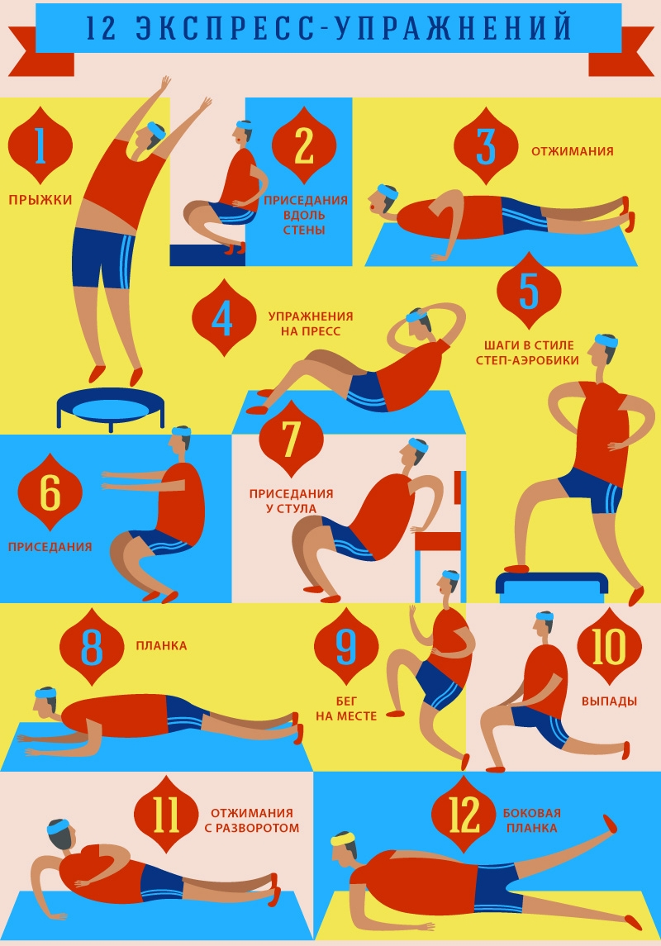бёдрах. Спину и голову держите ровно, плечи разверните. Взгляд вперёд. Сгибая колени, опуститесь в приседе. В нижней точке колени должны быть согнуты под прямым углом, а бёдра параллельны полу, будто вы сидите на стуле. Задержитесь в этом положении максимально долго и вернитесь в исходную позицию
3. Отжимания (верхняя часть тела).
Отжимания – это базовое упражнение, которое развивает грудные мышцы, трицепсы, задевает дельтовидные мышцы, спину, пресс и даже мышцы ног.
Как делать? Самые обычные отжимания выполняются из упора лёжа, лицом вниз. Руки находятся на ширине плеч, локти направлены в стороны под углом не более 45 градусов от тела. Пальцы рук смотрят вперёд. Сгибайте руки в локтях, пока тело не окажется параллельно полу, потом медленно разгибайте руки.
Также можно отжиматься, стоя на коленях, с упором на кулаки, от лавки или от стены.
4. Качание пресса (корпус).
Стандартные поднимания верхней части туловища из положения лёжа.
Как делать? Лягте на спину, ноги согнуты в коленях, руки параллельно телу или за головой. На вдохе поднимайте руки вместе с корпусом и тянитесь вверх, не отрывая при этом поясницу от пола. На выдохе возвращайтесь в исходное положение.
5. Вставания на стул в стиле степ - аэробики (для всего туловища).
Во избежание травм стул не должен быть слишком высоким. В идеале упражнение делается на доске для степа (можно выполнять упражнения на ступеньке).
Как делать? Сначала поднимитесь на степ (стул или ступеньку) одной ногой, затем приставьте другую и спуститесь со степа так же, поочерёдно опуская ноги на пол, начиная с той ноги, которая была первой при подъёме.
6. Приседания (нижняя часть тела).
Как делать? Ноги на ширине плеч, разверните колени наружу и поставьте стопы параллельно друг другу. Медленно опускайте туловище, отодвигая бёдра назад, будто садитесь на стул. Бёдра должны образовать с голенью угол 90 градусов. Вставая, не выпрямляйте ноги полностью. Спина должна быть прямой, колени не должны выходить за линию пальцев ног. Во время упражнения центр тяжести переместите на стопы.
Противопоказания: если упражнение делать неправильно, это может сказаться на коленях и суставах.
7. Приседания на стуле спиной к нему для укрепления трицепсов (верхняя часть туловища).
Как делать? Присядьте на край стула и возьмитесь за него руками. Ноги на полу, колени слегка согнуты. Перенесите тело со стула вперёд перед собой и опускайте тело к полу до тех пор, пока локти не согнутся под углом 90 градусов. Выпрямляя руки, поднимите себя.
8. Планка (корпус).
Как делать? Лягте на пол животом вниз, согните руки в локтях на 90 градусов и перейдите в упор на локти так, чтобы сами локти были под плечами. При выполнении этого упражнения тело должно составлять прямую линию.
9. Бег на месте (для всего тела).
Как делать? Бегать лучше в специальной спортивной обуви и высоко поднимая колени. ЕМЕ
10. Выпады (нижняя часть туловища).
Как делать? Держите спину прямой. Одной ногой сделайте шаг вперёд, причём шаг должен быть достаточно большим – пятка должна оказаться на одной линии с коленом задней ноги. При выпаде корпус опускается вниз, а колено задней ноги почти касается пола. С силой выпрямите переднюю ногу и вернитесь в исходное положение. Чередуйте ноги.
11. Отжимания с разворотом (верхняя часть тела).
Как делать? Отжимания выполняются с широко поставленными ногами и руками. Вы стоите в упоре лёжа, один раз отжимаетесь как обычно, после чего, когда корпус наверху, разворачиваетесь и заносите локоть за спину. Затем снова отжимайтесь и разворачивайтесь локтем в другую сторону.
12. Боковая планка (верхняя часть туловища).
Как делать? Лягте на бок, соединив и выпрямив ноги так, чтобы получилась одна линия. Поставьте левое предплечье на пол, а правую ногу поднимите вверх, левую руку – над собой. Оставайтесь в этом положении, сколько сможете. Потом повторите то же самое на другую сторону.
Все упражнения выполняем ежедневно, 2 - 3 круга. Найдите максимальное количество (раз, секунд) повторений для себя. Каждые 3 дня увеличивайте повторения.

ПЛАН
ДЛЯ САМОСТОЯТЕЛЬНОЙ ПОДГОТОВКИ ДЛЯ УТГ (мал., дев.)

ОРУ
Номера вариантов | Варианты ОРУ | пон | втор | ср | чет | пят | суб
1 | -Общеразвивающие упражнение на месте для всех групп мышц-13-15мин.  -востоновительные упражнения-5 мин. |  | ◙ |  | ◙ | ◙
2 | -Общеразвивающие упражнение на месте для всех групп мышц-13-15мин.  -подтягивание на перекладине(сгибание и разгибание рук в упоре лежа на руках)-10-12мин.  -востоновительные упражнения-5 мин. |  | ◙ |  | ◙ | ◙
Заниматься в соответствии с расписанием в течении 30-35 мин.
Максимальный ЧСС -120-130уд/мин.

ОСНОВНАЯ ЧАСТЬ
СИЛА И СИЛОВАЯ ВЫНОСЛИВОСТЬ
подтягивания на перекладине
недели | 1
подход 1 | 5/7
подход 2 | 5/7
подход 3 | 4/6
подход 4 | 4/6
Подход 5 | 4/5
всего | 22/31
Разделение цифр означает количество повторений для обучающихся имеющие менее и более физическую подготовленность.
ПРИСЕДАНИЯ С СОБСТВЕННЫМ ВЕСОМ

недели | 1
подход 1 | 15/20
подход 2 | 15/25
подход 3 | 15/20
подход 4 | 15/20
всего | 60/85
Приседание выполняеются через день, между подходами от 2,5 до 3 мин.
Разделение цифр означает количество повторений для обучающихся имеющие менее и более физическую подготовленность
СГИБАНИЕ И РАЗГИБАНИЕ РУК В УПОРЕ ЛЕЖА
недели |  | 1
подход 1 |  | 15/15
подход 2 |  | 15/20
подход 3 |  | 15/15
подход 4 |  | 10/15
подход 5 |  | 10/10
всего |  | 65/75
Сгибание и разгибание рук в упоре лежа выполняется через день, между подходами отдых от 2,5 до 3-х мин.
Разделение цифр означает количество повторений для обучающихся имеющие менее и более физическую подготовленность

УПРАЖНЕНИЯ ДЛЯ БРЮШНОГО ПРЕССА
недели |  | 1
подход 1 (раскладушка ) |  | 15/20
подход 2(скручивание) |  | 7/7, 10/10
подход 3(подъем туловище из положения лежа на спине) |  | 20/30
подход 5(поднимание ног к рукам в висе на перекладине) |  | 6/8
всего |  | 55/78
Пресс –выполняется каждый день, после первого подхода отдых 2 мин, после каждогоочередного подхода сократить время на 10 сек.
Разделение цифр означает количество повторений для обучающихся имеющие менее и более физическую подготовленность

ТЕОРЕТИЧЕСКАЯ ПОДГОТОВКА
- Ознакомиться с Положением о Всероссийском антидопинговом агенстве (РУСАДА)

ПЛАН
ДЛЯ САМОСТОЯТЕЛЬНОЙ ПОДГОТОВКИ ДЛЯ УТГ (мал., дев.)

Упражнения для развития гибкости и подвижности суставов (СТРЕТЧИНГ)
«Замок»
И.п – сидя на полу , ноги вытянуты вперед:
А) хват за головой правой рукой за левый локоть, потянуть вправо, фиксируя позу, поменять руки;
Б) за спиной хват кистями, правая рука сверху, фиксация, затем поменять положение рук.
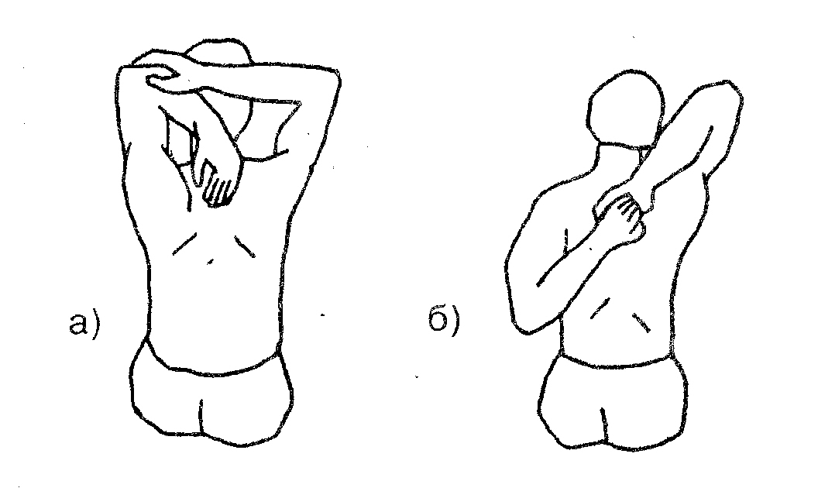

«Карандаш между лопатками»
И.п – стоя, ноги врозь, кисти в замке – снизу.
Руки оттянуть назад, лопатки свести, фиксация позы

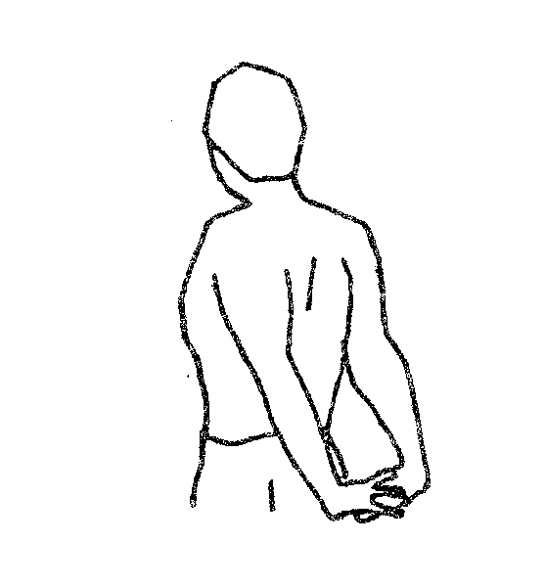
«Взгляд на пятку»
И.п. – лежа на животе, носки вытянуты:
А) прогнуться, не отрывая от пола низ живота;
Б)медленно повернуть голову направо, отводя назад правое плечо, взгляд на левую пятку, фиксация 30с. В другую сторону.
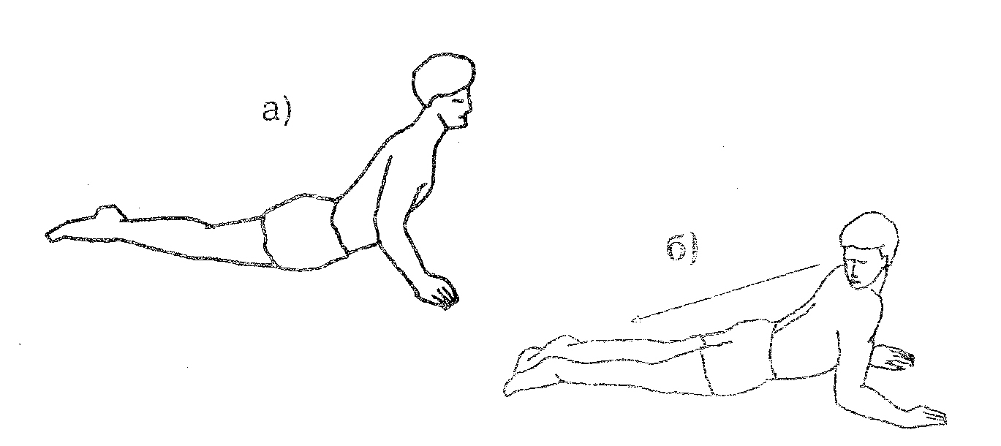
«Кошка под забором»
И.п. – упор на коленях, кисти впереди плеч:
А) подать таз назад, опустить плечи, руки прямые впереди на полу;
Б) подать плечи вперед – вверх, прогнуться, 10-15 повторов , фиксация позы

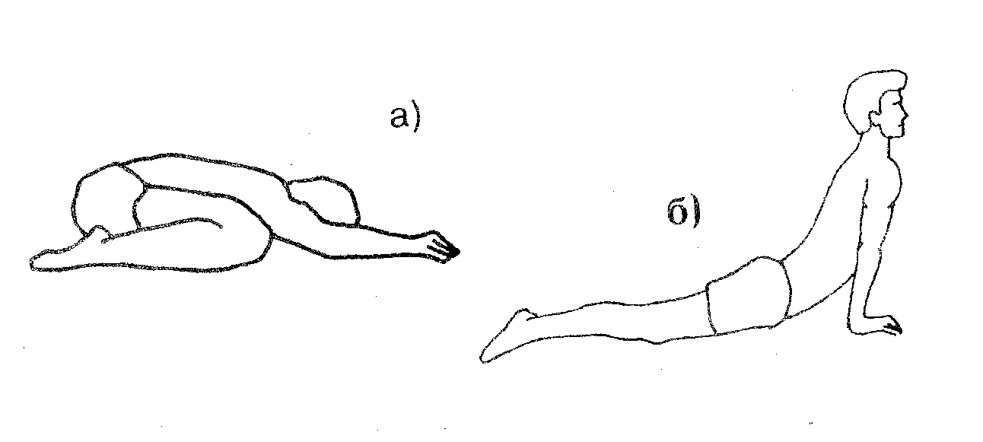

«Выкрут»
И.п. - сидя на полу, ноги вытянуты вперед, упор сзади.
Продвинуть прямые руки назад как можно дальше, фиксация позы, медленно вернуться в и.п.,
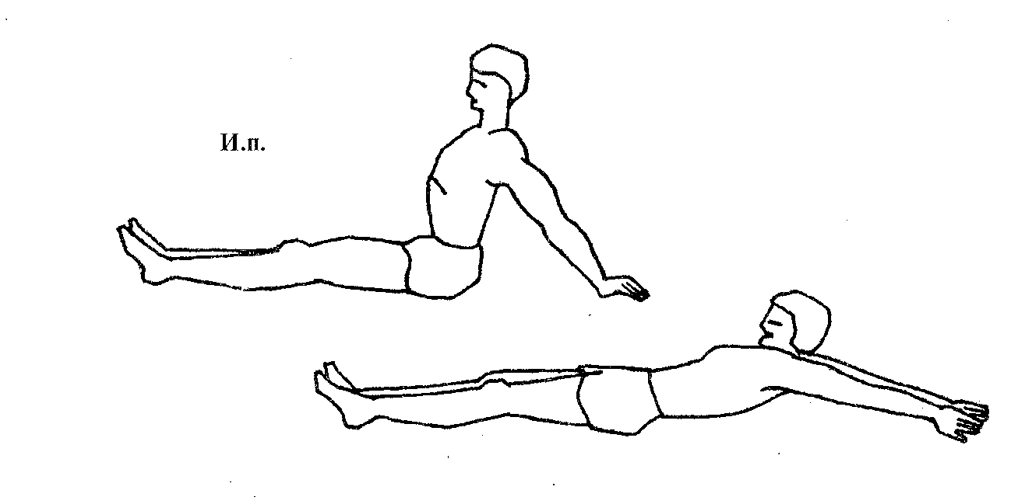

«Качалка»
И.п.- лежа на животе, ноги вместе, руки вдоль туловища
А) на выдохе согнуть ноги в коленных суставах, взяться за стопы, грудь от пола не отрывать, фиксация позы;
Б) прогнуться, хват за нижнюю часть голени, фиксация позы, покачиваясь на нижней части живота.

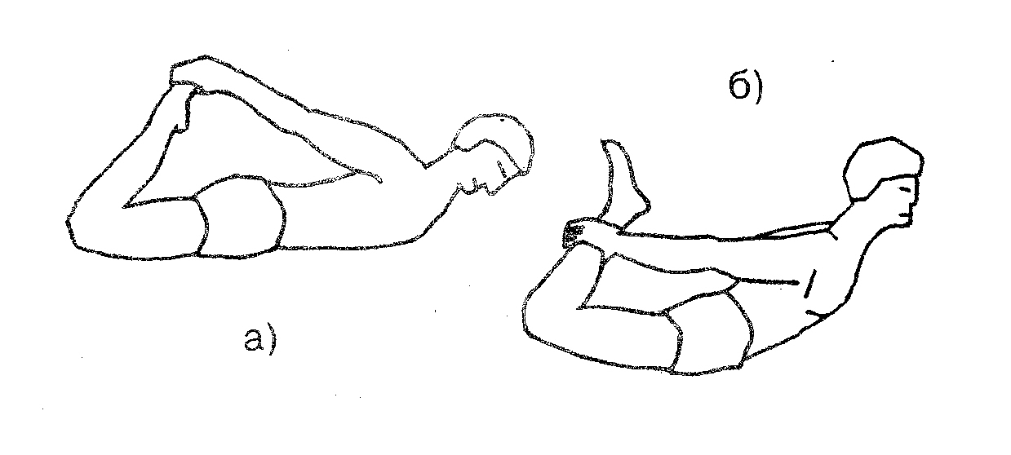
«Верблюд»
И.п. – стоя, ноги врозь:
А) наклон вперед, руки свободно вниз, фиксация позы;
Б) пальцами коснуться носков стоп, фиксация позы;
В) ладони на полу, фиксация позы
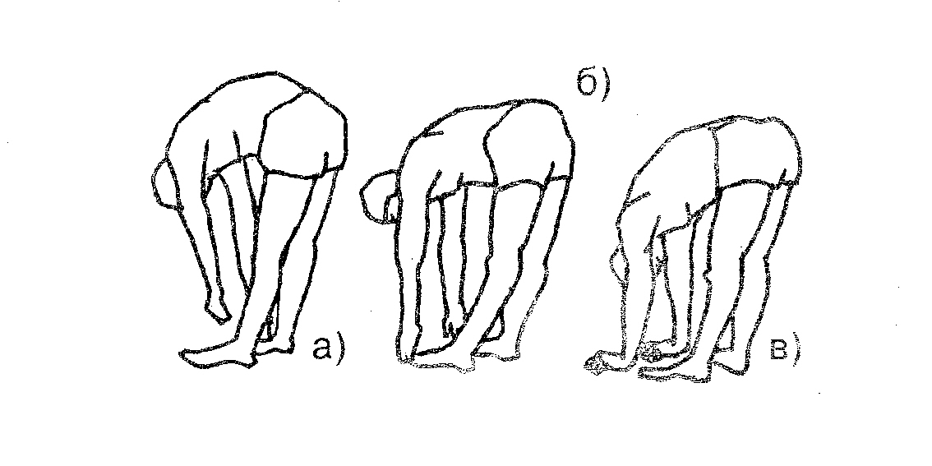
«Кувырок»
И.п. – лежа на спине , руки в замке под коленями:
А) согнуться, прижав руками колени прямых ног к груди, не поднимая таза, фиксация позы;
Б) коснуться носками пола за головой, фиксация позы.
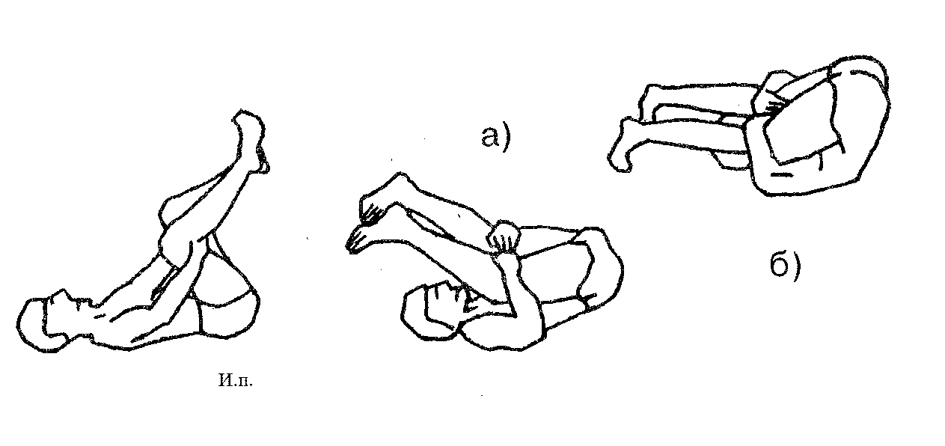

«Складка»
И.п.- лежа на спине, ноги вытянуты
А) поднять ноги вверх, ,руки вытянуты вверх, опустить ноги за голову, стараясь коснуться носками пола, фиксация позы;
Б) ноги врозь, хват руками изнутри под коленями, фиксация позы.
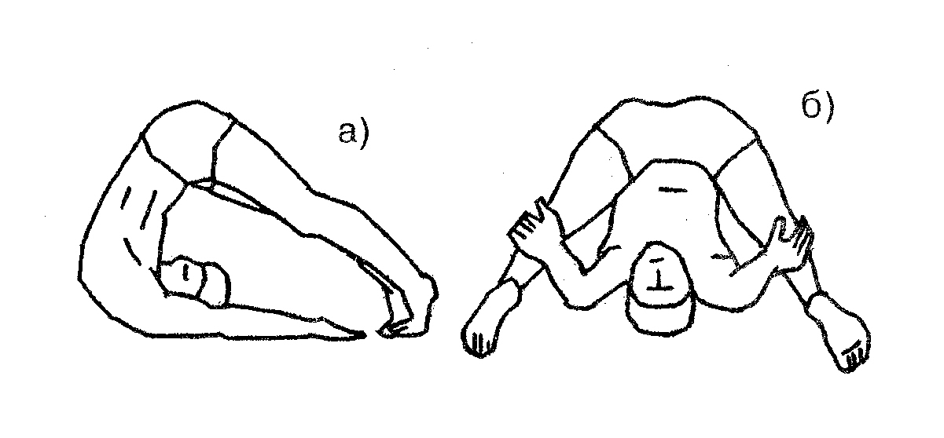
«Перочинный ножик»
И.п. – сидя на полу, ноги выпрямлены вперед – вместе
А) на выдохе нагнуться и взяться обеими руками за ступни, фиксация позы;
Б) не сгибая коленей, взять носки «на себя», голова поднята, спина прямая, фиксация позы;
В) пятку левой ноги подтянуть к животу, колено на полу, двумя руками обхватить носок правой ноги в наклоне вперед, фиксация позы, поменять позиции ног:
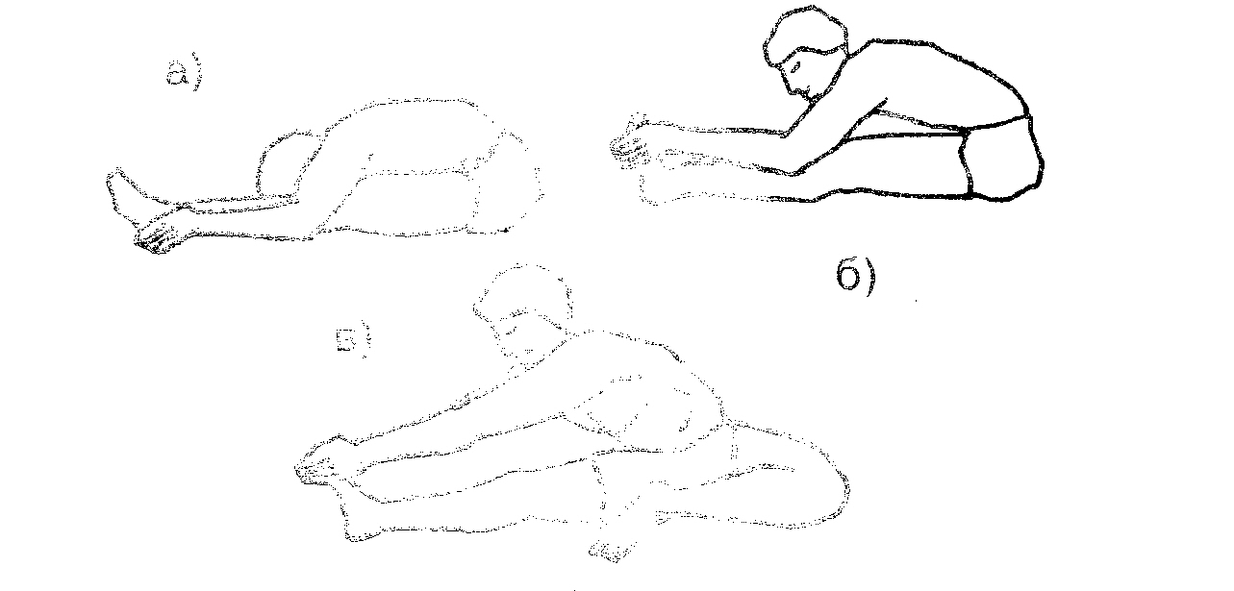

«Печать»
И.п. - лежа на спине, руки в стороны:
А) не отрывая лопаток, закинуть правую ногу за левую, фиксация позы;
Б) то же левой ногой
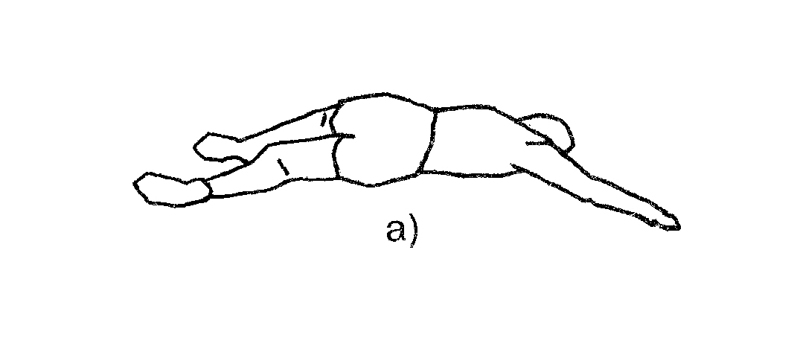
«Обратная связь»
И.п. – сидя на полу, ноги вытянуты вперед:
А) согнуть левую ногу, захватом ее за нижнюю часть голени, положить тыльной частью стопы сверху на правое бедро, подтянуть её к животу, фиксация позы, поменять позиции ног
Б) перенести левую ступню через правое бедро, подошва на полу, поворот туловища влево, фиксация позы, поменять позиции ног
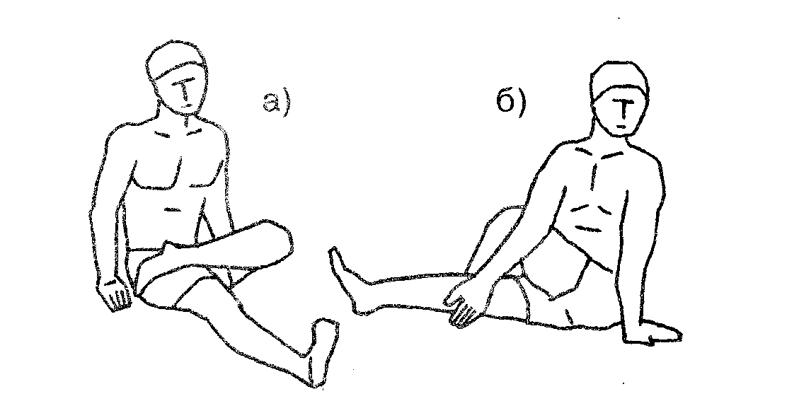
«Лотос»
И.п.- сидя на полу, ноги вытянуты вперед:
А) согнуть в коленных суставах и соединить стопы, с помощью рук, надавливая предплечьями на голени, опустить колени на пол, на выдохе нагнуться, стараясь коснуться лбом пола, фиксация позы;
Б) подтянуть пятку левой ноги к животу, касаясь стопой правого бедра, правую стопу поверх левой голени прижать к левому бедру, фиксация позы, поменять позиции ног
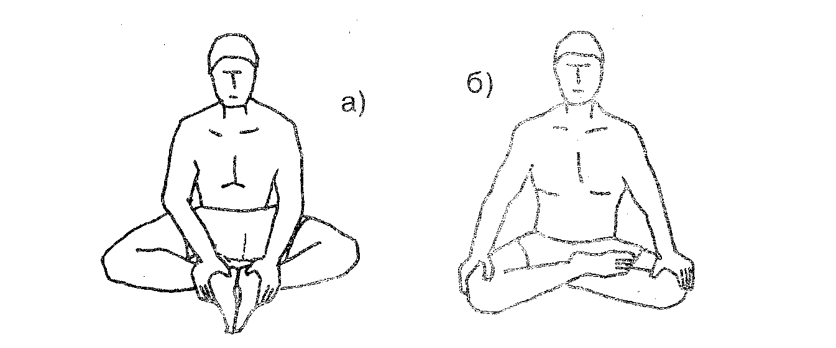

«Кузнечик»
И.п. – стоя на коленях, ступни в стороны:
А) сесть на пол между пятками, опора на внутренние поверхность голеней и ступней, руки сверху на колени, фиксация позы;
Б) держась за голени, опуститься назад спиной на пол, фиксация позы
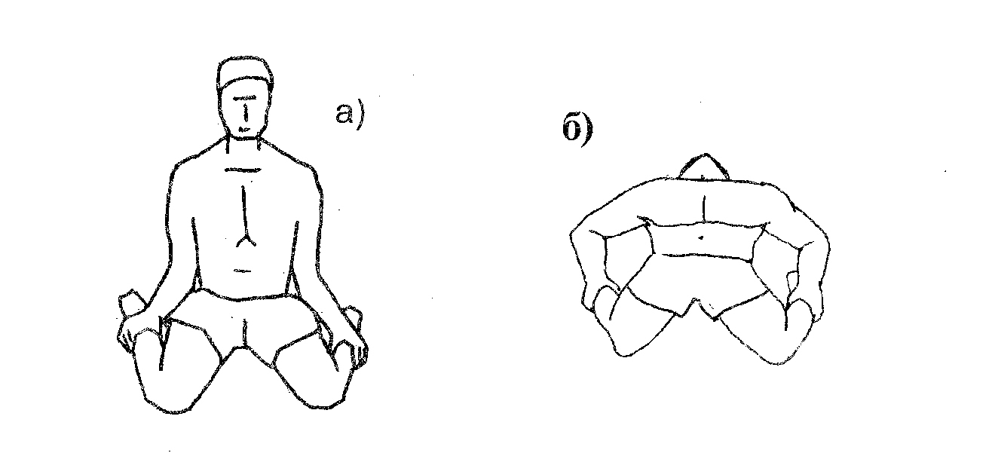
«Штопор»
И.п. – сидя на полу, ноги выпрямлены вперед:
А) согнуть левую ногу в колене, внутренняя сторона бедра и голени на полу, лечь на спину, захватив левой кистью левую лодыжку, фиксация позы, поменять позиции ног
Б) максимально согнутая в коленном суставе левая нога под прямым углом к правой, развернув корпус влево, взяться двумя руками за ступню левой ноги, фиксация позы, смена позиции;
В) взяться левой рукой за носок правой ноги, правая рука впереди правой стопы, фиксация позы, смена позиций ног:
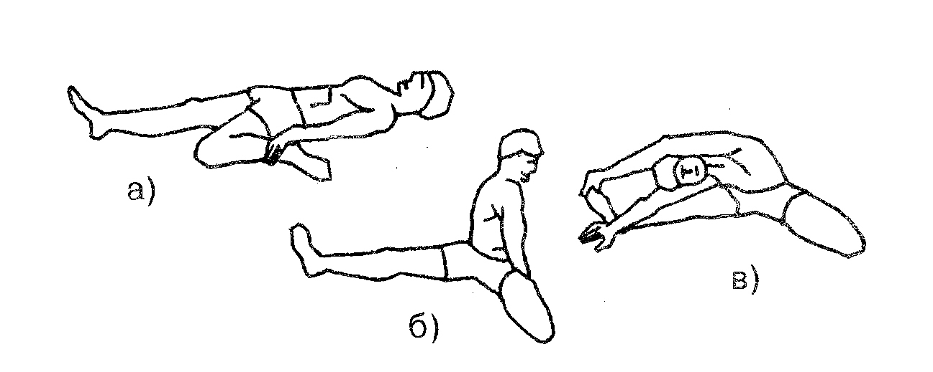
«Аршин»
И.п. - сидя на полу, прямые ноги максимально разведены:
А) на выдохе наклониться вперед и захватить руками стопы, фиксация позы
Б) постараться лечь грудью на пол, фиксация позы
В) немного свести ноги, обхватить кистями рук голени, стремиться лечь грудью на пол, фиксация позы
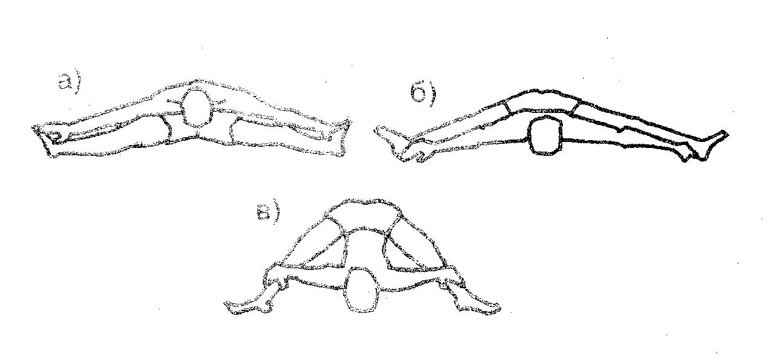

«Пистолет»
И.п. – лежа на спине, руки вдоль туловища:
А) колено левой ноги подтянуть к груди, усиливая сгибание руками, правая нога вытянута, фиксация позы;
Б) поменять ногу.

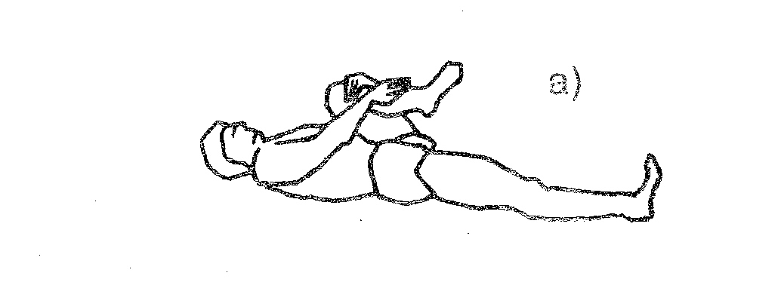

«Автомат»
И.п. – сидя на полу, ноги расставлены под углом:
А) согнуть левую ногу, держась левой рукой за голень, а правой – за пятку снаружи с усилием к себе, фиксация позы;
Б) завести колено в подмышечную впадину с опорой правой кистью о пол, прижать стопу к груди левой рукой, фиксация позы;
В) то же другой ногой
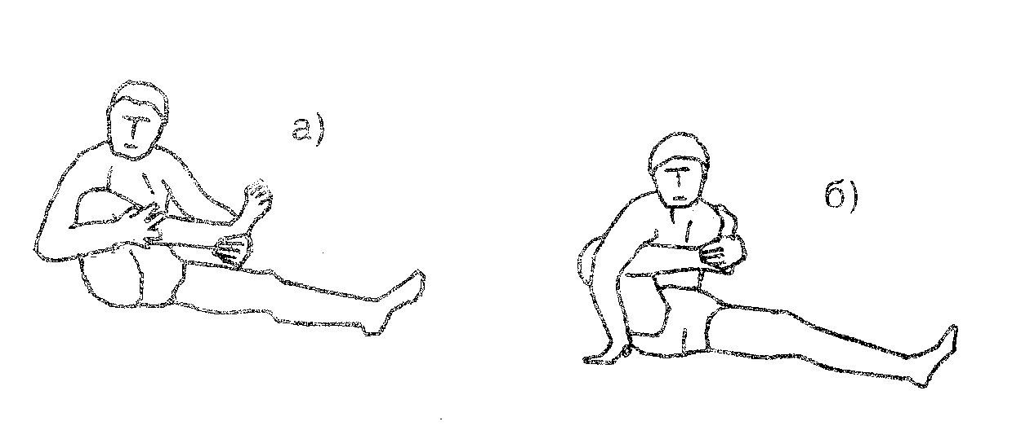
«Лук»
И.п. - лежа на левом боку, рука согнута под головой.
А) хватом правой кистью за правый голеностоп подтянуть пятку к ягодице, зафиксировать позу,
Б) рука вытянута вперед, ногу оттянуть назад-вверх, зафиксировать позу,
В) в другую сторону
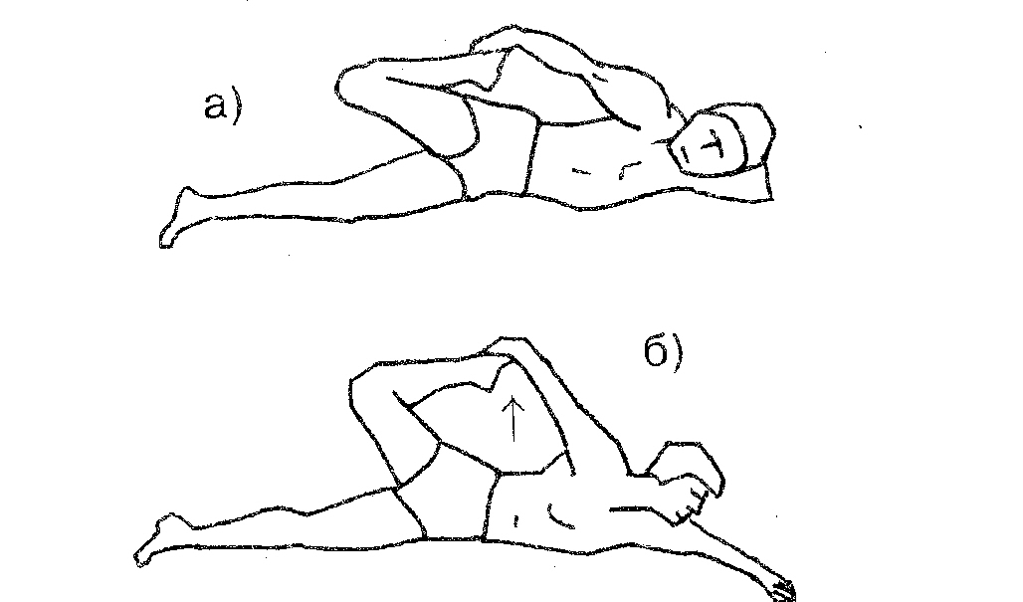

ПЛАН
ДЛЯ САМОСТОЯТЕЛЬНОЙ ПОДГОТОВКИ ДЛЯ ГСС (мал., дев.)

ТРЕНИРОВКА ДЛЯ РАЗВИТИЯ ПРЫГУЧЕСТИ

Наименование упражнений | Кол-во повторений, подходов, длительность выполнения | Дополнительные рекомендации к выполнению
ПОДГОТОВИТЕЛЬНАЯ ЧАСТЬ
Ходьба на месте, добавляя технику дыхания, поднимая руки через стороны.  - Приставные шаги в стороны.  - .  - Подьем коленей к груди.  - Захлесты пяткой к ягодицам.  - Разминка для шеи:  - Повороты головой в каждую сторону.  - Наклоны по сторонам (ухом к плечу).  - Полукруг головой, перекатывая подбородок по ключицам со стороны в сторону, не запрокидывая голову назад.  - Разминка для рук:  - Круговые вращения рук в плечевых суставах в обе стороны.  - Круговые движения в локтях и кистях.  - Растягивание рук параллельно полу ладонями за спину.  - Разминка для спины  - Наклоны туловища вперед.  - Медленные скручивания корпусом к полу и обратно вверх.  - Замок под коленями, округление и прогиб позвоночника (наподобие упражнения «кошка»).  - Скручивания (повороты) туловища по сторонам.  - Разминка для ног  - Круговые вращения тазом.  - Круговые вращения в тазобедренном суставе.  - Разгибание ног в коленных суставах.  - Круговые вращения голеностопным суставом.  - Наклоны туловища к полу.  - Из упора присев перекаты с ноги на ногу.  - Подъемы на носки с перекатом на пятки для вытяжения мышц голени. | 1 минута  1 минута  1 минута  1 минута  по 8 раз в каждую сторону  по 10 раз.  по 10 повторений.  по 10 повторений | Ходьба+ добавляя технику дыхания, поднимая руки через стороны.  Темп должен быть энергичным.  Поочередно, как в аэробике.  C акцентом назад.  На прямых ногах, не округляя спину.  Без резких движений.  в одну и другую сторону.  На правую и левую ногу, внутреннее и наружное движение.  - Удержании ноги навесу.  Ноги прямые.  Упор присев на одну ногу, вторая выпрямлена и отведена в сторону.
ОСНОВНАЯ ЧАСТЬ (прыжковая подготовка)
1. Запрыгивание на табурет. Нужен лишь один табурет. Обратите внимание на то, что запрыгивать нужно аккуратно, подконтрольно, не торопиться. При запрыгивании подключайте к работе руки как в первом повторении, так и при звершении подхода. (4 серии10 раз) 2. Прыжки из глубины. Стоя на табуретке, спрыгиваете на пол и сразу же выпрыгиваете максимально вверх. При этом задействуйте руки. Основная нагрузка должна идти носки. (5 серий по 8 раз) 3. Выжигания. Из полуприседа выпрыгнуть вверх на носках не опускаясь на пятки. Выполняется на скорости. (5 серий по 10 раз) 4. Лягушка. Выпрыгивания из максимального приседа. Выпрыгивания совершаем с прямой спиной и помогаем себе руками. (5 серий по 8 раз) 5. Выпады вперед. Внимание следует обратить на положение колена в момент опускания. Оно не должно выступать за носок. Для утяжеления можно использовать бутылки с водой. Поочередно на одну и другую ногу.(4 серии по 14 раз) 6. Приседания. Для утяжеления можно использовать бутылки с водой. (4 серии по 15 раз) 7. Прыжки из стороны в сторону. Для удобства можно взять любую подушку или гантель. (4 серии по 12 прыжков) 8. Максимальный прыжок вверх с шага. При прыжке помогаем себе руками. (4 серии по 12 прыжков) 9. Прыжки с двух ног с подгибанием бедра к груди. (4 серии по 15 раз) 10. Стульчик. Статическое упражнение. Для выполнения опираемся спиной стену. Голени перпендикулярно полу. Между бедром и голенью фиксируем угол 90 градусов. Держим подобное положение максимально время.
ЗАКЛЮЧИТЕЛЬНАЯ ЧАСТЬ
- Бег на месте. Потом постепенно перейдите на шаг, можно походить по кругу по комнате;
- Глубоко и размеренно дышите – вдох носом, выдох ртом;
- Встаньте ровно, поставьте ноги на ширину плеч. На вдохе поднимите руки вверх, на выдохе опустите, одновременно наклоняясь к полу. Постарайтесь коснуться его ладонями. Покачайтесь несколько секунд в таком положении;
- В положении наклона, не сгибая коленей, обнимите каждую голень по очереди. Почувствуйте, как тянутся ваши мышцы. Замрите на пару мгновений;
- Сделайте плавные наклоны корпуса в стороны, вперед и назад. Руки держите над головой, скрепленными в замок;
- Поднимите одно бедро к груди, обхватите его руками, постойте в такой позе 5-10 секунд, затем смените ногу;
- Сделайте поочередный захлест голени назад, руками прижимая пятку к ягодицам, колени не разводите. Вы почувствуете натяжение передних бедренных мышц. Постойте так 10-20 секунд с каждой ногой;
- Сделайте перекаты в приседе с одной ноги на другую, мягко растягивая внутреннюю поверхность бедер;
- Сядьте в позу лотоса, сделайте 5-7 глубоких вдохов и выдохов.

ТРЕНИРОВКА НАПРАВЛЕННАЯ НА ОБЩЕЕ УКРЕПЛЕНИЕ МЫШЦ

Наименование упражнений | Кол-во повторений, подходов, длительность выполнения | Дополнительные рекомендации к выполнению
ПОДГОТОВИТЕЛЬНАЯ ЧАСТЬ
Ходьба на месте, добавляя технику дыхания, поднимая руки через стороны.  Приставные шаги в стороны.  .  Подьем коленей к груди.  Захлесты пяткой к ягодицам.  Разминка для шеи:  Повороты головой в каждую сторону.  Наклоны по сторонам (ухом к плечу).  Полукруг головой, перекатывая подбородок по ключицам со стороны в сторону, не запрокидывая голову назад.  Разминка для рук:  Круговые вращения рук в плечевых суставах в обе стороны.  Круговые движения в локтях и кистях.  Растягивание рук параллельно полу ладонями за спину.  Разминка для спины  Наклоны туловища вперед.  Медленные скручивания корпусом к полу и обратно вверх.  Замок под коленями, округление и прогиб позвоночника (наподобие упражнения «кошка»).  Скручивания (повороты) туловища по сторонам.  Разминка для ног  Круговые вращения тазом.  Круговые вращения в тазобедренном суставе.  Разгибание ног в коленных суставах.  Круговые вращения голеностопным суставом.  Наклоны туловища к полу.  Из упора присев перекаты с ноги на ногу.  Подъемы на носки с перекатом на пятки для вытяжения мышц голени. | 1 минута  1 минута  1 минута  1 минута  по 8 раз в каждую сторону  по 10 раз.  по 10 повторений.  по 10 повторений | Ходьба+ добавляя технику дыхания, поднимая руки через стороны.  Темп должен быть энергичным.  Поочередно, как в аэробике.  C акцентом назад.  На прямых ногах, не округляя спину.  Без резких движений.  В одну и другую сторону.  На правую и левую ногу, внутреннее и наружное движение.  - Удержании ноги навесу.  Ноги прямые.  Упор присев на одну ногу, вторая выпрямлена и отведена в сторону.
ОСНОВНАЯ ЧАСТЬ
СТАТИЧЕСКИЕ УПРАЖНЕНИЯ ДЛЯ НИЖНЕЙ ЧАСТИ ТЕЛА ВЫПОЛ
2 СЕРИИ ПО 1 МИНУТЕ.
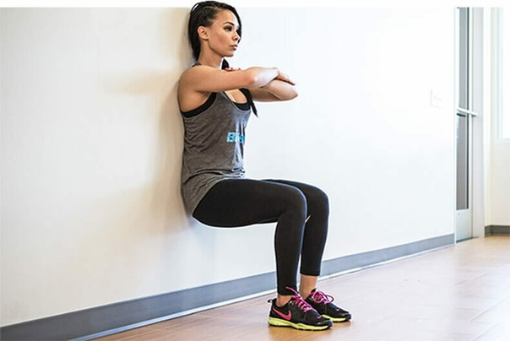
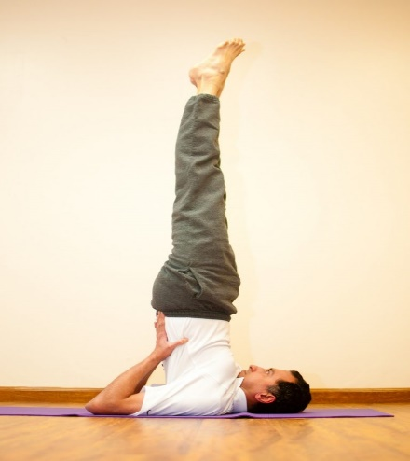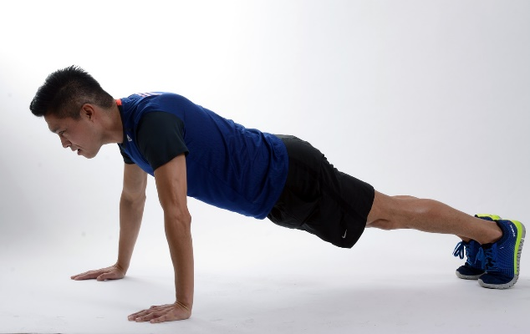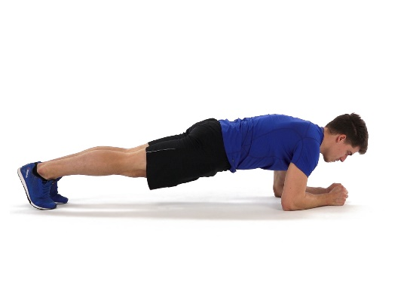

ЗАКЛЮЧИТЕЛЬНАЯ ЧАСТЬ

  - Бег на месте 3 мин.
  - Прыжки ноги в стороны руки вверх, ноги вместе руки вниз - 20 раз
  - Бёрпи 5 раз ( упор присев, упор лёжа, упор присев, прыжок вверх, хлопок руками над головой )
  - 5 перекатов через плечо вперед, 5 назад.
  - Ходьба на месте с дыхательными движениями, руки поднять-опустить.

ТРЕНИРОВКА ДЛЯ РАЗВИТИЯ ЛОВКОСТИ

ПОДГОТОВИТЕЛЬНАЯ ЧАСТЬ
Ходьба на месте, добавляя технику дыхания, поднимая руки через стороны.  Приставные шаги в стороны.  Подьем коленей к груди.  Захлесты пяткой к ягодицам.  Разминка для шеи:  Повороты головой в каждую сторону.  Наклоны по сторонам (ухом к плечу).  Полукруг головой, перекатывая подбородок по ключицам со стороны в сторону, не запрокидывая голову назад.  Разминка для рук:  Круговые вращения рук в плечевых суставах в обе стороны.  Круговые движения в локтях и кистях.  Растягивание рук параллельно полу ладонями за спину.  Разминка для спины  Наклоны туловища вперед.  Медленные скручивания корпусом к полу и обратно вверх.  Замок под коленями, округление и прогиб позвоночника (наподобие упражнения «кошка»).  Скручивания (повороты) туловища по сторонам.  Разминка для ног  Круговые вращения тазом.  Круговые вращения в тазобедренном суставе.  Разгибание ног в коленных суставах.  Круговые вращения голеностопным суставом.  Наклоны туловища к полу.  Из упора присев перекаты с ноги на ногу.  Подъемы на носки с перекатом на пятки для вытяжения мышц голени. | 1 минута  1 минута  1 минута  1 минута  по 8 раз в каждую сторону  по 10 раз.  по 10 повторений.  по 10 повторений |  |  | Ходьба+ добавляя технику дыхания, поднимая руки через стороны.  Темп должен быть энергичным.  Поочередно, как в аэробике.  C акцентом назад.  На прямых ногах, не округляя спину.  Без резких движений.  В одну и другую сторону.  На правую и левую ногу, внутреннее и наружное движение.  - Удержании ноги навесу.  Ноги прямые.  Упор присев на одну ногу, вторая выпрямлена и отведена в сторону.
ОСНОВНАЯ ЧАСТЬ (с теннисными мячами)
- Ведение мяча с ловлей одной рукой:  а) правой рукой  б) левой рукой |  | 50  50 | В случае отсутствия теннисных мячей можно использовать носки свернутые в комок, а можно апельсины. В случае применения апельсинов упражнения с ведением и бросками в стену не выполнять!!!
- Ведение мяча двумя руками с ловлей мяча:  а) одновременное ведение  б) разноименное ведение |  | 50  50
- Из упора полуприсед, передача спереди с отскоком от пола правой рукой под левой ногой-ловля левой рукой, передача левой под правой ногой- ловля правой. |  | 50
- Подбрасываем мяч снизу перед собой ловим сверху:  а) правой рукой  б) левой рукой  в) двумя руками, двумя мячами одновременно |  | 25  25  25
- Подбрасываем мяч сзади через плечо, ловим спереди  а) подбрасываем и ловим правой рукой  б) подбрасываем и ловим левой рукой  в) подбрасываем левой, ловим правой, подбрасываем правой ловим левой. |  | 20  20  30
- Жонглирование одним мячом:  а) Правой рукой ловим снизу  б) Левой рукой ловим снизу  в) Правой снизу подбрасываем левой ловим  г) Левой подбрасываем снизу правой ловим |  | 20  20  30  30
- Жонглирование двумя мячами:  а) Правой рукой-попеременно два мяча  б) Левой рукой-попеременно два мяча  в) По часовой стрелке  г) Против часовой стрелки  д) Скрестные подбрасывание |  | 10  10  20  20  20
- Набивание мяча ногами:  а) Правой ногой  б) Левой ногой  в) Правой – Левой ногами попеременно |  | 10  10  10
- Передача - Ловля мяча в стену:  а) Правой рукой бросаем, правой ловим  б) Левой бросаем, левой ловим  в) Двумя руками одновременно, два мяча  г) Двумя руками попеременно |  | 30  30  20  20
- Стоя левым боком к стене кистевая передача правой рукой из-за спины снизу. |  | 25
- Стоя правым боком к стене кистевая передача левой рукой из-за спины снизу |  | 25
- Жонглирование тремя мячами |  |  | Для обучения используем интернет ресурсы
ЗАКЛЮЧИТЕЛЬНАЯ ЧАСТЬ

  - Бег на месте 3 мин.
  - Прыжки ноги в стороны руки вверх, ноги вместе руки вниз - 20 раз
  - Бёрпи 5 раз ( упор присев, упор лёжа, упор присев, прыжок вверх, хлопок руками над головой )
  - 5 перекатов через плечо вперед, 5 назад.
Ходьба на месте с дыхательными движениями, руки поднять-опустить.

ТРЕНИРОВКА НА РАЗВИТИЕ СИЛЫ И СИЛОВОЙ ВЫНОСЛИВОСТИ

Наименование упражнений | Кол-во повторений, подходов, длительность выполнения | Дополнительные рекомендации к выполнению
ПОДГОТОВИТЕЛЬНАЯ ЧАСТЬ
Ходьба на месте, добавляя технику дыхания, поднимая руки через стороны.  - Приставные шаги в стороны.  - .  - Подьем коленей к груди.  - Захлесты пяткой к ягодицам.  - Разминка для шеи:  - Повороты головой в каждую сторону.  - Наклоны по сторонам (ухом к плечу).  - Полукруг головой, перекатывая подбородок по ключицам со стороны в сторону, не запрокидывая голову назад.  - Разминка для рук:  - Круговые вращения рук в плечевых суставах в обе стороны.  - Круговые движения в локтях и кистях.  - Растягивание рук параллельно полу ладонями за спину.  - Разминка для спины  - Наклоны туловища вперед.  - Медленные скручивания корпусом к полу и обратно вверх.  - Замок под коленями, округление и прогиб позвоночника (наподобие упражнения «кошка»).  - Скручивания (повороты) туловища по сторонам.  - Разминка для ног  - Круговые вращения тазом.  - Круговые вращения в тазобедренном суставе.  - Разгибание ног в коленных суставах.  - Круговые вращения голеностопным суставом.  - Наклоны туловища к полу.  - Из упора присев перекаты с ноги на ногу.  Подъемы на носки с перекатом на пятки для вытяжения мышц голени | 1 минута  1 минута  1 минута  1 минута  по 8 раз в каждую сторону  по 10 раз.  по 10 повторений.  по 10 повторений | Ходьба+ добавляя технику дыхания, поднимая руки через стороны.  Темп должен быть энергичным.  Поочередно, как в аэробике.  C акцентом назад.  На прямых ногах, не округляя спину.  Без резких движений.  В одну и другую сторону.  На правую и левую ногу, внутреннее и наружное движение.  - Удержании ноги навесу.  Ноги прямые.  Упор присев на одну ногу, вторая выпрямлена и отведена в сторону.
ОСНОВНАЯ ЧАСТЬ - ОТЖИМАНИЯ по 8 раз каждый вид + ПРЕСС
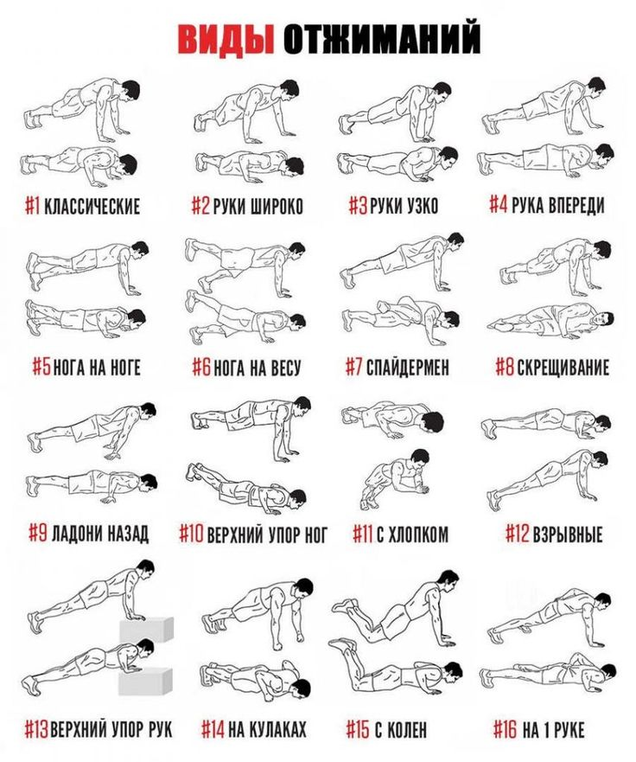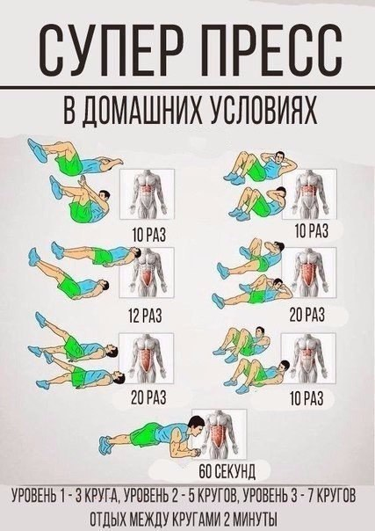
ЗАКЛЮЧИТЕЛЬНАЯ ЧАСТЬ
